監察院
107年身心障礙者權利研討會
會議手冊

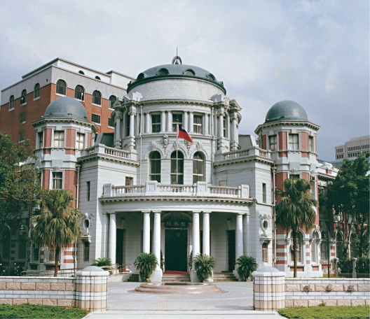

主辦單位：監察院人權保障委員會
時 間：107年12月7日（星期五）
地 點：監察院1樓禮堂
（100臺北市中正區忠孝東路1段2號）

目 次

監察院107年身心障礙者權利研討會議程表 i
研討會議事規則 iii
會場座次圖暨會議相關場地示意圖 iv
中午用餐休息及開放參觀地點 vi
第一場 專題演講 1
1-1身心障礙者權利公約關於合理調整之主要內涵 2
第二場 身心障礙者如何獲得人身自由與安全 19
2-1花蓮縣啟能發展中心性侵害案件 20
2-2身心障礙之非行少年在少年觀護所處遇－CRPD第14條第2項之實踐 31
2-3論身心障礙學生接受感化教育面臨之困境－以本院調查CRPD之落實為中心 39
2-4從身心障礙者的性侵害事件檢視性侵害防治三級預防的缺失 60
第三場 身心障礙者如何獲得平等且有效之司法保護 79
3-1身心障礙者如何獲得平等且有效之司法保護(CRPD第13條) 80
3-2淺論身心障礙者獲得司法保護之內外在障礙限制(CRPD§13) 96
第四場 身心障礙者如何獲得融合且有品質之教育權 105
4-1身心障礙者如何獲得融合且有品質之教育權CRPD第24條 106
4-2身心障礙者教育權之法律保障 126
4-3身心障礙者之融合且有品質之教育權(CRPD第24條) 132
4-4從障礙者之角度談CRPD精神下理想之特殊教育 140
第五場 身心障礙者如何獲得與他人平等之工作權 149
5-3身心障礙者就業的合理調整－從概念到實作的難題 150
5-4身心障礙者如何獲得與他人平等之工作權－台灣障礙者工作需要怎樣的合理調整 159
參考資料 165

監察院107年身心障礙者權利研討會議程表
主辦單位：監察院人權保障委員會
時 間：民國107年12月7日（星期五）
地 點：監察院1樓禮堂
08:30-09:00 報到
09:00-09:10 開幕致詞：監察院院長張博雅
第一場 專題演講：身心障礙者權利公約（CRPD）關於合理調整之主要內涵及各國執行情形
09:10-09:30 主 講 人：廖福特 臺灣民主基金會執行長
場次 | 主題 | 主持人 | 時間 | 主講人（每人15分鐘）
第二場  09:30-10:50 | 身心障礙者  如何獲得  人身自由與安全  CRPD第14、15條 | 孫大川  監察院  副院長  （5分鐘） | 09:30-10:30 | 王美玉  監察委員
林雅鋒
監察委員
蔡崇義
監察委員
王幼玲
監察委員
 |  |  | 10:30-10:50 | 問題與討論20分鐘
10:50-11:00 中場休息10分鐘
場次 | 主題 | 主持人 | 時間 | 講座
第三場11:00-12:30 | 身心障礙者  如何獲得  平等且有效之司法保護  CRPD第13條 | 林雅鋒  監察委員  （5分鐘） | 11:00-12:10 | 主講人：郭銘禮（20分鐘）  臺北地方法院法官
與談人：（每人15分鐘）
楊芳婉
監察委員
黃怡碧
人權公約施行監督聯盟執行長
翁國彥
臺灣人權促進會會長
 |  |  | 12:10-12:30 | 問題與討論20分鐘
12:30-13:40 午餐 （13:00-13:30古蹟導覽）

場次 | 主題 | 主持人 | 時間 | 講座
第四場  13:40-15:10 | 身心障礙者  如何獲得  融合且有品質之教育權  CRPD第24條 | 蔡培村  監察委員  （5分鐘） | 13:40-14:50 | 主講人：張恒豪（20分鐘）  臺北大學社會學系教授
與談人：（每人15分鐘）
楊芳玲
監察委員
施慧玲
中正大學法律學系教授
李秉宏
法律扶助基金會視障律師
 |  |  | 14:50-15:10 | 問題與討論20分鐘
15:10-15:30 中場休息20分鐘
場次 | 主題 | 主持人 | 時間 | 講座
第五場  15:30-17:00 | 身心障礙者  如何獲得  與他人平等之工作權  CRPD第27條 | 陳小紅  監察委員  （5分鐘） | 15:30-16:40 | 主講人：林佳和（20分鐘）  政治大學法律學系副教授
與談人：（每人15分鐘）
尹祚芊
監察委員
葉琇姍
臺北市勞動力重建運用處處長
張宗傑
臺灣障礙者權益促進會副理事長
 |  |  | 16:40-17:00 | 問題與討論20分鐘
17:00-17:10 閉幕致詞：監察院副院長孫大川

研討會議事規則
感謝您蒞臨「監察院107年身心障礙者權利研討會」。為使會議順利進行，請配合下列注意事項：
一、會議名牌於當日發放，請與會者配戴名牌入座。
二、會議開始前，請與會者將手機及鬧鈴等電子用品關機或轉為靜音模式。
三、會議進行中請勿將茶點攜入會場。
四、為利安排提問順序，歡迎填寫發言單。
五、本次研討會各場次發言時間配置如下：
（一）主持人：致詞及介紹講者時間5分鐘。
（二）主講人：第二場發言時間15分鐘，其餘各場次均為20分鐘。
（三）與談人：發言時間15分鐘。
六、各場次現場問答時間配置及規則：
（一）問答時間以每人3分鐘為限。
（二）提問者請先告知姓名及服務單位；填寫發言單者優先發言。
七、各場次「回答」提問之時間配置：每人發言時間為3分鐘。若主持人另宣布更動會議進行程序，則依其決定為準。
八、會場時間控制：主講、與談、提問及回答時間屆滿前30秒，議事人員按鈴1響提醒；時間屆滿，按鈴2響；之後每逾30秒按鈴3響。

會場座次圖暨會議相關場地示意圖
輪椅席
點心區
主持人、主講人、與談人
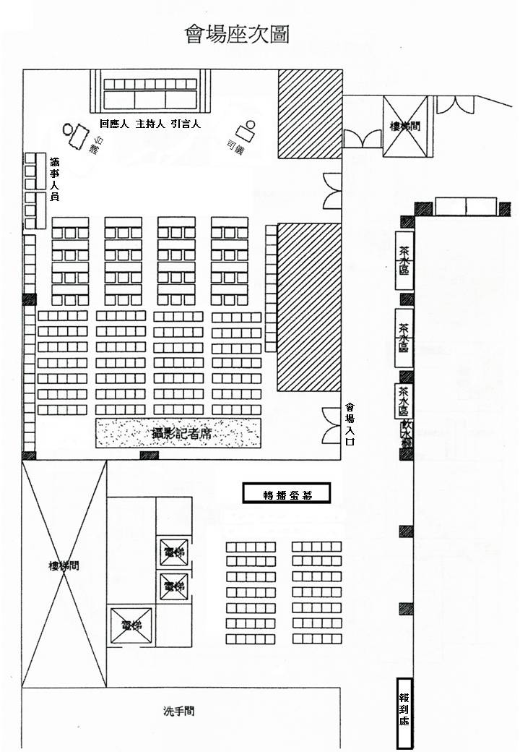
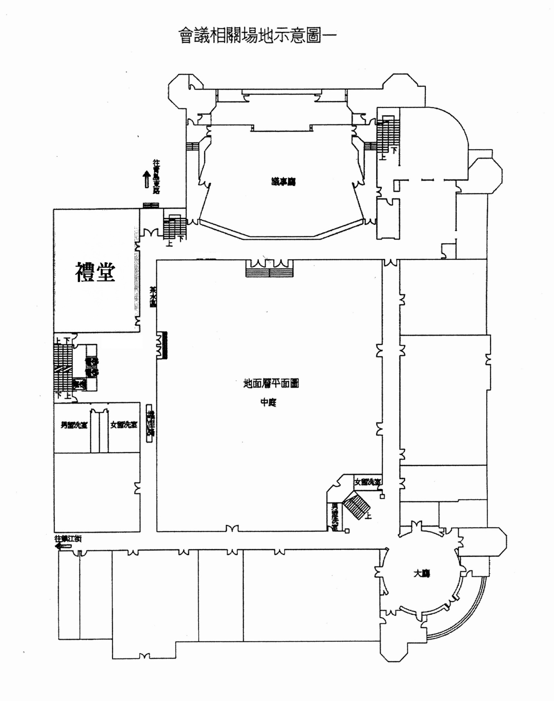

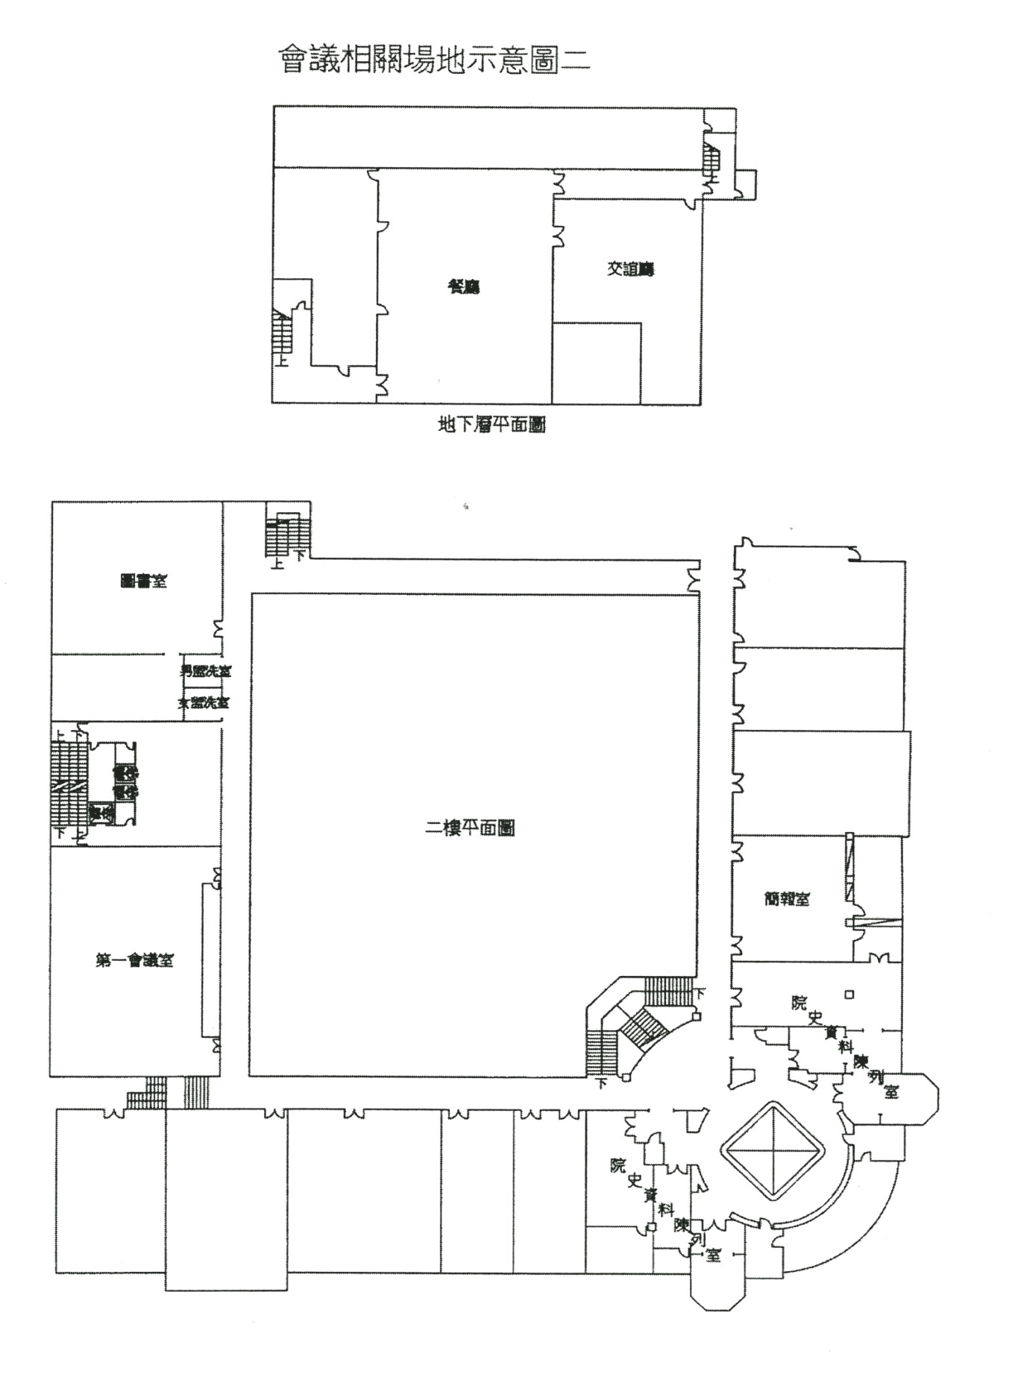
中午用餐休息及開放參觀地點
一、中午用餐地點：
（一）與會人員憑餐券領取餐盒後，即可在1樓禮堂或地下室餐廳用餐。
（二）貴賓請在1樓禮堂會場原座位用餐（餐盒）。

二、中午休息及開放參觀地點：
（一）中午休息地點：1樓禮堂會場。
（二）中午開放參觀地點：2樓文史資料陳列室。

第一場 專題演講

身心障礙者權利公約（CRPD）
關於合理調整之主要內涵及各國執行情形

主 講 人
廖福特
臺灣民主基金會執行長

1-1身心障礙者權利公約關於合理調整之主要內涵
廖福特
臺灣民主基金會執行長
壹、導論
一、身心障礙者權利公約之歷史發展
對於國際人權法而言，是否要將某一種主題或是主體之權利條約化，為是否將這些權利法律化之重要議題，在思考是否簽訂一身心障礙者權利保障公約時，其實必須面對國際人權幾十年發展的歷史背景。
聯合國憲章將人權理念納入成為其核心價值，於1948年公布「世界人權宣言」(Universal Declaration of Human Rights)，並於1966年簽訂「公民及政治權利國際公約」(International Covenant on Civil and Political Rights)與「經濟社會文化權利國際公約」(International Covenant on Economic, Social and Cultural Rights)此兩項全面性條約。除此之外亦簽訂保障消除種族歧視及婦女歧視公約，而其他權利主體則包括兒童及遷徙勞工等之保障，同時亦包括禁止酷刑及免於失蹤，而這些文件構成現代之國際人權體系。
理論上身心障礙者亦得以一般人之身分適用這些人權條約，在決定草擬「身心障礙者權利公約」之前，聯合國即提倡各種人權條約適用於身心障礙者之必要性，而且所有人權條約都會與身心障礙者有關，因此在草擬「身心障礙者權利公約」之前之策略是希望各國際人權條約能盡可能適用於身心障礙者。不過其問題是這些人權條約都不是針對身心障礙者設立的，一般性人權條約當然每個人都可以適用，但是誠如社會模型(social model)所提出的，社會應該確實面對不同人群，使其權利得以實踐，如果婦女、兒童、遷徙勞工等不同主體需要一特定之國際人權條約，同樣地身心障礙者亦需一特定人權條約，以全面且確實保障身心障礙者權利。
在身心障礙領域，有許多「軟法」(soft law)之形成，其以宣言或是準則等模式出現，除了前述提及的1975年「身心障礙者權利宣言」及1993年「身心障礙者機會平等準則」之外，還包括1971年「精神障礙者權利宣言」(Declaration on the Rights of Mentally Retarded Persons)及1991年「保障精神疾病者及改進精神醫療準則」(Principles for the protection of persons with mental illness and the improvement of mental health care)，這些宣言及準則在主體上由針對精神障礙者擴及至所有身心障礙者之保障，在法律規範模式則是由宣言而進展至建立準則。然而這些宣言及準則並沒有法律拘束力，當然他們可以做為各國立法及實踐之參考，但是卻不能拘束各國。
問題是國際法為何缺少一完整的身心障礙者權利保障公約？其原因可能不是因為反對保障身心障礙者，而是國際社會對此議題不感興趣。直到1987年及1989年義大利及瑞典才分別提出草擬保障身心障礙者國際條約之建議，但是依然沒有得到許多國家之支持，2000年3月「世界身心障礙民間團體高峰會」(World NGO Summit on Disability)在中國北京舉行，並發表「北京新世紀身心障礙者權利宣言」(Beijing Declaration of Rights of People with Disability in the New Century)，倡議簽訂有法律拘束力之身心障礙者權利保障條約，而墨西哥代表亦於2001年提議設立特別委員會，導致聯合國(United Nations)大會(General Assembly)於2001年12月19日作成56/168號決議，決定成立一特別委員會(Ad hoc Committee)，以草擬一完整公約以保障身心障礙者之尊嚴與權利，其同時強調應著重全球之社會發展、人權保障及反歧視趨勢，並以「人權模型」為基礎草擬一完整公約以保障身心障礙者之尊嚴與權利。
愛爾蘭及墨西哥的代表是此特別委員會前半段草擬過程之領導者，而紐西蘭駐聯合國大使Don Mackay則在2004年之後擔任主席，直到公約於2006年草擬完成。經過四年多之規劃與討論，此特別委員會於2006年8月完成公約草案之規劃，聯合國大會於2006年12月13日以全體一致(consensus)之方式同時通過「身心障礙者權利公約」及「身心障礙者權利國際公約任擇議定書」(Optional Protocol to the Convention on the Rights of Persons with Disabilities)，並於2007年3月30日開放給各國簽署及批准。本公約是二十一世紀第一個國際人權條約，將影響全球六億身心障礙者之權利保障，可說是國際人權之重要發展。「身心障礙者權利公約」於2008年5月3日生效，「任擇議定書」於2008年5月3日生效。
而人權理事會(Human Rights Council)也在2014年通過決議，設立身心障礙者權利特別報告員(Special Rapporteur on the rights of persons with disabilities)，身心障礙者權利委員會、身心障礙者權利特別報告員及聯合國秘書長之障礙及親近特使(Special Envoy of the Secretary-General on Disability and Accessibility)也在2004年共同呼籲，希望全世界所有國家都加入「身心障礙者權利公約」。
二、身心障礙者權利公約之權利範疇
「身心障礙者權利公約」之第5條至第30條是實質權利保障條款，即此公約保障了26項權利，原則上可以分為三大類，第一類是一般權利保障，包括平等及禁止歧視、婦女特別保障、兒童特別保障、意識覺醒、親近環境等。第二類是公民與政治權，包括生命權、武裝衝突之特別保護、法律之前平等、近用司法制度、人身自由及安全、免於酷刑、免於拋棄、暴力及濫權、身心完整、遷徙及國籍自由、獨立生活及納入社區、行動自由、表達自由、隱私權、居家及家庭自由等。第三類是經濟、社會及文化權，包括受教育權、健康權、康復權、工作及受雇權、適當生活及社會保護、參與政治及公眾生活之權利、參與文化、休閒及體育之權利等。不過本質上在「身心障礙者權利公約」所保障的26項權利中，其實有相當多已有既有之人權條約保障之。因此必須面對兩項議題，第一是「身心障礙者權利公約」所保障之權利與其他人權條約之互動，第二是「身心障礙者權利委員會」是否對於不同類型之權利內容採用不同之審理基準，或是導致不同程度之保障密度。
首先，就「身心障礙者權利公約」與其他人權條約之互動而言，「身心障礙者權利公約」之簽訂可以使身心障礙者權利得到更明確之規劃，但是也必須面對的問題是，如果已有其他人權條約規範權利，新的「身心障礙者權利公約」只是將這些權利作彙整？或是增加身心障礙者特有之權利？或是在原有的權利範疇中針對身心障礙者賦予新的權利內涵？
在「身心障礙者權利公約」所保障的26項權利中，其實有相當多已有既有之人權條約保障之，真的是因為身心障礙者之特質而規範的，可能只有在一般權利保障部分的意識覺醒及親近環境，在公民與政治權部分有免於拋棄、暴力及濫權及獨立生活及納入社區，而在經濟、社會及文化權部分則是康復權。因此固然「身心障礙者權利公約」將身心障礙者特別需要之權利包括在內，但是本質上更多的是將既有之權利整合，不過在此部分強調身心障礙者之權利特質，例如在平等及禁止歧視，「公民及政治權利國際公約」與「經濟社會文化權利國際公約」第2條都已確認平等原則，而「身心障礙者權利公約」第5條則是增加禁止身心障礙之歧視，同時要求各締約國提供合理之住宅，並確認對於身心障礙者之積極措施不是歧視。禁止對於婦女歧視及兒童權利保障，已有「消除一切對婦女歧視公約」及「兒童權利公約」保障之，因而「身心障礙者權利公約」所強調的是，婦女及兒童身心障礙者受到多重歧視及障礙，各締約國應該特別重視婦女及兒童身心障礙者之權利保障。因此本公約之最重要貢獻恐怕不是賦予身心障礙者新權利，而是將既有權利整合，加上身心障礙者特別需要之權利，並賦予身心障礙者之權利特質，總合形成以身心障礙者為主體之完整條約。
身心障礙者權利公約第3條明列本公約八大基本原則，包括：a. 尊重生而具有之尊嚴、包括自由作出自己選擇之個人自主及個人自立；b. 不歧視；c. 充分有效參與及融合社會；d. 尊重差異，接受身心障礙者是多樣及多元社會之一份子；e. 機會均等；f. 無障礙/可及性；g. 男女平等；h. 尊重身心障礙兒童具有逐漸發展之能力，並尊重身心障礙兒童保持其身分認同之權利。
貳、合理調整之意義
CRPD第2條針對合理之對待／合理調整(reasonable accomodation)用語加以定義。「合理調整」之定義，必須與CRPD第5條第2項及第3項規定連結適用，它以追求實質平等為出發點所建構的不歧視原則，是本公約與先前聯合國各項人權公約最大的不同之處。
依照CRPD第2條第4項之定義，合理調整是指「根據具體需要，於不造成過度或不當負擔之情況下，進行必要及適當之修改與調整，以確保身心障礙者在與其他人平等基礎上享有或行使所有人權及基本自由」，而同條第3項有關「基於身心障礙之歧視」之定義後段明文：「基於身心障礙之歧視包括所有形式之歧視，包括拒絕提供合理調整」。依據上述規定，身心障礙者之對造如於具體個案中，拒絕針對其需求進行必要及適合之調整或修改，即構成歧視行為，相對地身心障礙者則享有不受歧視之合理調整請求權。
《身心障礙者權利公約》起草時，特設委員會曾就是否導入此項概念、進而將拒絕合理調整界定為「基於身心障礙之歧視」，給予如此強大的法律效果有過爭議，不過考量經社文權利委員會1994年針對《經社文公約》所作第5 號一般性意見即已將合理調整的剝奪界定為基於身心障礙之歧視，聯合國人權公約體系之間宜維持一致性，且《身心障礙者權利公約》之意旨即在追求身心障礙者的實質平等，因此本公約將「合理調整」與「基於身心障礙之歧視」加以連結，要求各締約國應肯認身心障礙者得於具體個案中，依照其需求享有合理調整之請求權。CRPD委員會表示，為了使個人在特定情狀平等享有權利，在障礙發生有需求時，即有提供合理調整之義務。
依據聯合國人權事務高級專員辦公室(Office of the United Nations High Commissioner for Human Rights)為《身心障礙者權利公約》設計之訓練教材第五單元「基於身心障礙之歧視」，及其「身心障礙者權利公約第5 條平等及不歧視」報告，合理調整措施包含幾項要素：於具體個案中、由身心障礙者依其需求向調整義務人提出請求，所請求之調整措施係可立即實現，並須通過客觀合理性之審查(objective reasonableness test)。詳言之：
1.由於調整措施須由身心障礙者向適當的調整義務人提出，因此締約國必須於法律或命令中明確規範「誰」負有調整義務，而非由身心障礙者自行尋找，以避免被請求人輕易規避構成歧視行為之法律責任。
2.調整義務人收到身心障礙者之請求後，必須與身心障礙者進行討論，以確定可以採取哪些必要的調整措施。如於討論過程中雙方達成調整措施之共識，身心障礙者即可透過調整措施真正享有與其他人相同之人權與自由權利。
3.如雙方無法達成共識，調整義務人必須提出客觀正當之理由，始能避免其拒絕提供被認定為基於身心障礙之歧視(objective justification of denial of reasonable accommodation)。是否具備客觀正當理由的審查包括：
A.調整方法在法律上與實質上是否實存可行(legally and materially possible)：調整方法不能違背法令，例如合理調整措施需要使用某項軟體，而該軟體依照關稅相關法律無法進口。此時締約國應於立法中針對此類情形設定免責條款，而被要求提供合理調整之一方，應以誠實信用方式運用法律的免責條款取得該項軟體，提供合理調整措施。
B.調整措施是否與其目的相關(relevance)：身心障礙者所要求之合理調整措施，須為其行使特定權利所需。就此應由身心障者證明之。
C.調整措施是否合於比例(proportional)：調整措施是否造成義務方不符比例之負擔，參酌不同國家立法例，有考量調整措施花費之成本，亦有將所需時間、調整措施之期間與造成之影響一併納入考量，此外也不應忽略，企業主提供身心障礙員工合理調整措施常有助於提升企業形象，進而間接提高營業額；反之，如果只就調整措施所需之費用以及雇主或其他受僱者可能之獲益二者之間進行成本效益分析，即可能造成歧視身心障礙者的結果。
國際審查委員會認為CRPD的中譯文並未充分表達原文意涵，包括「無障礙」(accessibility) 及「合理調整」(reasonable accommodation) 等用語。因而國際審查委員會建議國家更新 CRPD 中譯文，包括「無障礙」及「合理調整」等用語。
參、合理調整與歧視
關於基於身心障礙之歧視，CRPD第2條第2項最後一段指出，基於身心障礙之歧視，包括拒絕提供合理調整。其實聯合國經社文公約第5號一般性意見第15段已表明，拒絕提供合理調整視為基於身心障礙之歧視。為避免被視為國際人權法的倒退，《身心障礙者權利公約》亦作此類似規定。
而CRPD第5條第3項亦規定「為促進平等和消除歧視，締約國應承諾採取一切適當步驟，確保提供合理調整」。「不能因為個人做決定時需要協助及合理調整，即質疑其法律人格。」
此外，CRPD第2條第4項已明文拒絕提供合理調整，構成基於身心障礙之歧視；CRPD第13條規定締約國應使身心障礙者能夠獲得司法保護，應於司法程序中提供程序調整(procedural accommodation)，如未提供，同樣構成基於身心障礙之歧視。
CRPD第5條第3項規定，為促進平等和消除歧視，締約國應承諾採取一切適當步驟，確保提供合理調整(reasonable accommodation)。何謂合理調整，CRPD 第2 條第4 項定義為「根據具體情況，在不造成過度負擔的情形下，按需要進行必要與適當的修改與調整，以確保身心障礙者在與其他人平等的基礎上享有或行使所有人權與基本自由」。的確，當代「主流的」社會環境是以一般非身心障礙的所謂「正常人」需要而設計的，並未考慮到身心障礙者使用的特殊需求，以致造成身心障礙者處處碰到「障礙」，難以融入社會，被主流社會排除在外，因而未能在與其他人平等的基礎上享有或行使人權與基本自由的後果，因此為了促進平等，課予締約國提供合理調整之義務即有必要。
這種合理調整的內容，如CRPD第2條第4項立法定義所示，是依具體個別情況之需要而決定，基本上並無定規，只要不造成過度負擔即可。例如為使視障學生能夠享有與非視障者相同的學習機會，提供有聲書、盲文翻譯、考試允許口說作答；或指派受過訓練的同學或替代役人員在學校協助先天性成骨不全患者(俗稱玻璃娃娃)進出不同空間；或在職場上，有書寫文書必要，為肌萎患者或盲人設置特殊設計辦公桌，或為其聘請助理，提供口說打字服務。
合理調整與CRPD第5條第4項規定的特別措施有別之處，主要是前者目的在使身心障礙者可以在與其他人平等的基礎上享有或行使其他非身心障礙者原本就享有或行使的人權與基本自由，因此並未使身心障礙者享有非身心障礙者所並未享有的某種「特權」地位，頂多只是與非身心障礙者同而已，它追求的，因而頂多是一種機會平等狀態；反之，後者，也就是特別措施，或確切說，積極平權措施，則是一種更激進手段，使身心障礙者能「優先」獲得某種非身心障礙者未必能享有的地位，其就較宏觀觀點言，可能可以促成身心障礙者擁有一個結構性的事實上平等地位，但就較微觀的個案觀察，確實有犧牲非身心障礙者公平競爭機會的嫌疑，也因而較會產生平等爭議。
又CRPD第5條第3項固然只提到締約國有提供合理調整的義務，但不禁令人想進一步追問：身心障礙者對合理調整的提供是否享有相對應的法律上請求權？單從此條文本身觀察，得不到解答。倘配合CRPD第2條第4 項對合理調整概念之立法定義的合併適用，理解到合理調整的提供，其目的僅僅在讓身心障礙者能在處處碰到「障礙」的主流社會環境中，得以在與非身心障礙者平等的基礎上享有或行使非身心障礙者原本就能享有或行使的人權與基本自由，亦即給予一個最起碼的機會平等環境，加上CRPD第2條第2項後段更不尋常的規定，拒絕提供合理調整視為歧視，答案就非常明顯，是的，身心障礙者對合理調整的提供享有相對應的法律上請求權。
國際審查委員會對下列方面表示關切：
平等與不歧視 (第 5 條)
- 現行身心障礙立法並未適當規定國家的積極義務以確保實質平等。
- 國家在回覆問題清單時，確認其未明確定義「合理調整」，且法律未規定拒絕合理調整即構成歧視。以及
- 國家未建立獨立機制以監督身心障礙立法是否符合規定。
因此國際審查委員會建議：
- 國家立法禁止基於身心障礙的歧視，並確保身心障礙者(包括具備多重及跨類別身分者)在實質上享有平等地位。
- 國際審查委員會建議國家依 CRPD第2條規定，將合理調整原則納入各項國家法規，並確保法律規定拒絕合理調整即構成歧視，且公私部門均一致適用。以及國家設置有效機制，以全面監督身心障礙相關立法符合規定，包括提供身心障礙者尋求救濟及損害賠償的機會。
肆、合理調整與教育權
在教育權的部分，許多身心障礙兒童缺乏接受教育的機會或被排除於主流教育之外，其可能的障礙如教師、學校、家長或同儕對於身心障礙兒童接受教育的負面態度、缺乏促進融合教育的法令與政策、缺乏足夠的經費資源、教育設施欠缺可及性、缺乏可及形式的教材、欠缺有訓練的教師及相關工作人員等，為促進身心障礙兒童的教育權保障，《兒權公約》第23 條、第28條、第29 條分別提供了相關規定，CRPD 第24 條則規範了締約國具體之義務及措施。身心障礙者權利公約一般性意見第4 號更進一步指出「必須為身心障礙兒童提供協助，以確保他們能夠確實獲得教育，以有助於他們盡可能充分地融入社會和實現個人發展。締約國必須肯認個人支持和合理調整是優先事項，在義務教育的各個階段都應當免費。」「合理調整不應對身心障礙學生產生額外費用」。身心障礙兒童因普通教育設施缺乏通用設計、學習通用設計與合理調整等因素，而妨礙其接受教育，且許多家庭必須提供或支付學校相關的個別化支持，才能夠讓身心障礙兒童入學，國家應提供通用設計、學習通用設計與合理調整等措施，並提供學校相關的個別化支持以確保身心障礙兒童獲得有效的教育。
國際審查委員會指出：
教育 (第 24 條)
國家迄未承諾全面實施完全融合教育，國際審查委員會對此表示關切。國家未解決聯合國 CRPD 委員會第 4 號一般性意見所提出的完全融合問題，尤其是未能區分排除、隔離、整合與融合。國家同樣忽略第 4 項永續發展目標中，有關「融合及高品質教育」的意涵。國際審查委員會對下列方面表示關切：
- 缺乏將教育體系轉變為符合聯合國 CRPD 委員會第 4 號一般性意見的限期計畫。
- 對於身心障礙學生就讀普通學校中的普通班級，以及接受職業與專業訓練，均設有限制。
- 身心障礙學生無法參與擬訂與監督本身的個別化教育計畫。
- 學習生涯中的學術、社會各方面，普遍缺乏通用設計、學習通用設計及合理調整，對身心障礙兒童、青少年及成人於普通教育設施內接受教育造成阻礙。
- 許多家庭自行提供，或付費採購子女就學所需支援。
- 教師未接受適當訓練以協助就讀普通班級的身心障礙學生。以及
- 教育體系缺乏台灣手語之教學。
國際審查委員會建議國家：
- 與身心障礙者及其家人、代表組織密切合作，通盤檢討普通教育及特殊教育體系，並擬訂限期計畫，將現有體系轉變為完全融合體系，以符合聯合國 CRPD 委員會第 4 號一般性意見。
- 立即承認身心障礙學生有權參與普通學校中的普通班級，包括取消職業及專業訓練限制。
- 依第 7 條 (兒童能力演變) 及第 12 條 (法律行為能力) 規定，開放身心障礙學生參與擬訂與監督本身的個別化教育計畫。
- 於學習生涯中的學術、社會各方面，全面提供通用設計、學習通用設計及合理調整，確保身心障礙兒童、青少年及成人得以於普通教育設施內接受教育。
- 提供就學所需支援，使身心障礙兒童得以就學並接受有效教育。
- 修改教師職前及在職訓練，以協助就讀普通班級的身心障礙學生。以及於教育體系中推廣台灣手語教學。
伍、合理調整與工作權
人權高專辦認為，對於身心障礙者而言，工作與就業並不容易，有不在少數的身心障礙者淪於失業，是以，應該去理解身心障礙者面臨尋職之困難與障礙，全面建構完整的身心障礙者工作權(right for persons with disabilities to work)體系，包括：擁有正規工作之權利，停止歧視，無障礙工作環境，合理調整，促使更多的雇主僱用身心障礙者，公平勞動條件，職業訓練，自營作業，以及保護身心障礙者免受工作上之剝削。
所謂合理調整(reasonable accommodation)，係指對於就業或工作場所，為「必要之調整與改變」，以使身心障礙者順利的提供勞務，例如提供視障者特殊電腦設備，使其得藉由清晰的播音而閱讀文件，或是智能障礙者得以接收容易閱讀之資訊方式。當然，公約也強調，合理調整必須對雇主公平，亦即，對個別雇主而言，合理調整必須不困難達成，而且並非所費不貲。是以，如合理調整係屬「公平」(fair)，則雇主不得拒絕，身心障礙者對之自享有要求雇主履行之權利，國家應制定特別的法律來加以清楚規範。人權高專辦發現，有許多國家並無關於合理調整之規範，而即便有，社會各界也經常難有正確的認識，特別是許多雇主，非常畏懼重大或花費甚多的改變與調整，並進而造成乾脆不要僱用身心障礙者的決定，雖然說，事實上大部分的合理調整，都相對容易且便宜，並不會造成不當的負擔或甚至困境。CRPD 第27 條主張，國家應努力，促使雇主理解其合理調整之義務，也同時讓身心障礙者認識到合理調整之規範內容。
國際審查委員會指出：
工作與就業 (第 27 條)
國際審查委員會對下列方面表示關切：
- 身心障礙者 (特別是婦女) 的勞動參與率顯著低於非身心障礙者。
- 工作環境對身心障礙者造成阻礙，但國家未規定雇主必須針對工作場所進行合理調整；此外，國家將合理調整誤譯為「合理空間規劃」。
- 身心障礙者無法參加職業訓練，為就業預做準備。
- 身心障礙勞工較常從事兼職或臨時工作，從事專業工作比例過低，且薪資較低。
- 身心障礙者對於勞動市場中的歧視，缺乏法律救濟途徑。
- 身心障礙者就業政策長期採取的定額進用制度缺乏成效。
- 庇護工場未能使身心障礙者順利進入開放勞動市場。以及
- 因擔心失去請領身心障礙生活補助(資產調查)的資格，身心障礙者未尋求就業。
國際審查委員會建議國家：
- 採行適當措施，並配置充足資源，以促使身心障礙者 (特別是婦女) 進入開放勞動市場。
- 規定雇主必須針對工作場所進行合理調整，並更正 CRPD 中，有關合理調整的誤譯部分。
- 確保身心障礙者可參加職業訓練，為就業預做準備。
- 檢討勞動市場實踐狀況，消除身心障礙者從事專業、全職工作並支領同等薪資的阻礙。透過實習、實作、工作場所適應 (包括輔助科技) 補助及就業輔導等措施，增加身心障礙學生及求職者的就業機會。
- 確實保障身心障礙者就業權，並由公民社會提供相關法律資源。
- 分析現行定額進用制度，並考慮採取替代方案，包括積極性差別待遇措施。
- 採行相關計畫，使庇護工場予以退場，同時協助身心障礙者進入開放勞動市場。以及
- 排除以資產審查作為核發標準，進而降低身心障礙者就業意願之身心障礙生活補助。
陸、合理調整與禁止酷刑及公共參與
同時國際審查委員會也指出：
免於酷刑或殘忍、不人道或有辱人格之待遇或處罰 (第 15 條)
國際審查委員會對下列方面表示關切：
- 國家尚未採取措施以確保身心障礙者取得適當支持，在獲取充分知情同意的情況下，做出醫療程序及治療的決定。
- 居住於特定安排場所之身心障礙者有遭受有辱人格及不人道待遇之虞，包括強迫使用尿布，而非協助如廁。以及
- 國家未針對身心障礙受刑人進行合理調整。
國際審查委員會建議：
- 國家採行相關措施，並配置適當資源，以協助身心障礙者在充分獲得醫療程序及治療相關資訊的情況下，做出決定。
- 國家定期檢討特定居住安排狀況，包括實施無預警檢查。以及
- 國家採行相關措施，並配置適當資源，以針對身心障礙受刑人進行合理調整。
而CRPD委員會也建議締約國應該提供合理調整，使得身心障礙者可以參與選舉，服公職，參與公共事務。

第二場 身心障礙者如何獲得人身自由與安全
CRPD第14、15條

主持人
孫大川
監察院副院長

主講人
王美玉
監察委員
林雅鋒
監察委員
蔡崇義
監察委員
王幼玲
監察委員

2-1花蓮縣啟能發展中心性侵害案件
主講人：王美玉
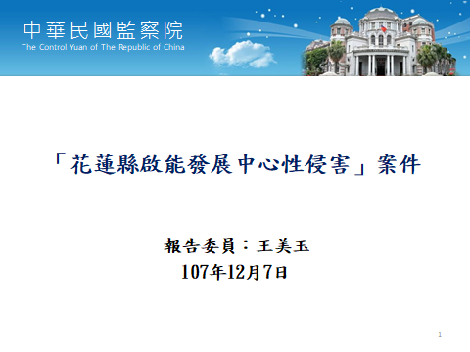
監察委員
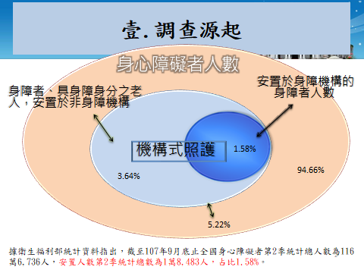
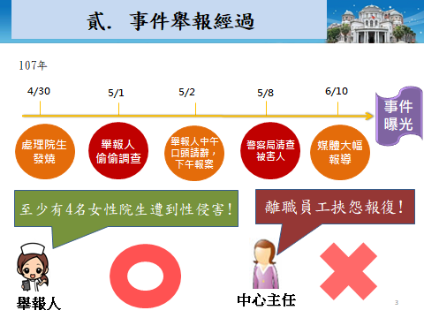

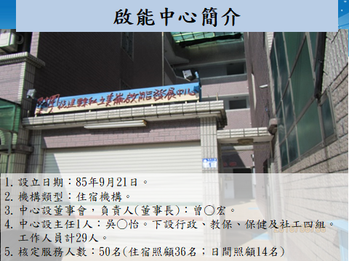

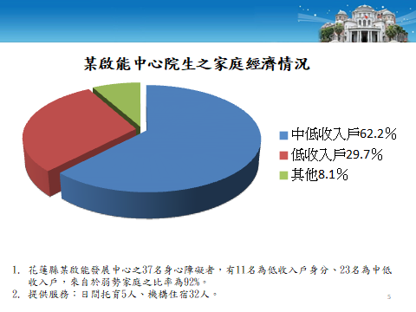

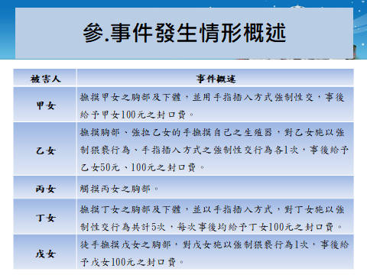
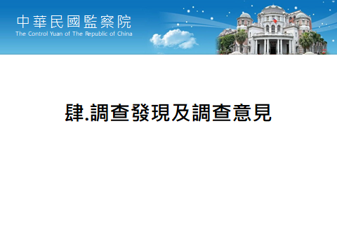

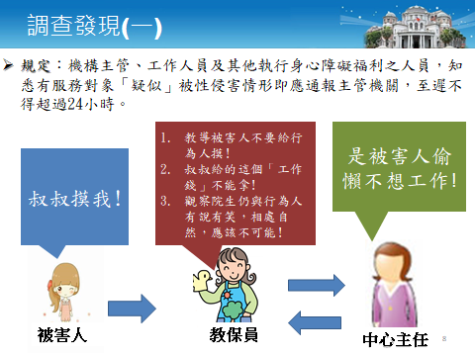

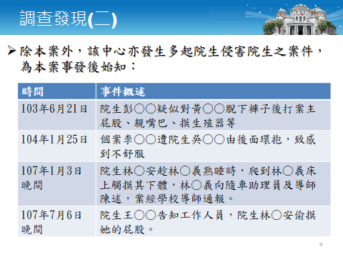

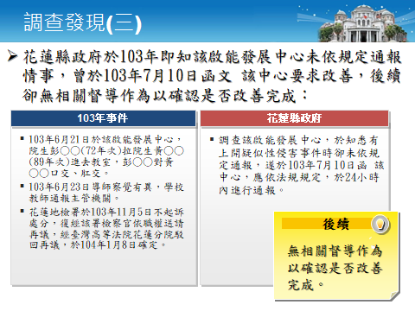

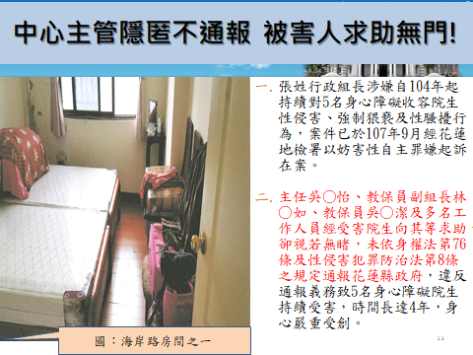

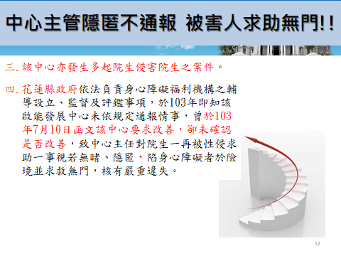
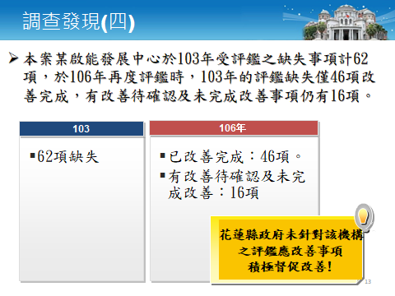

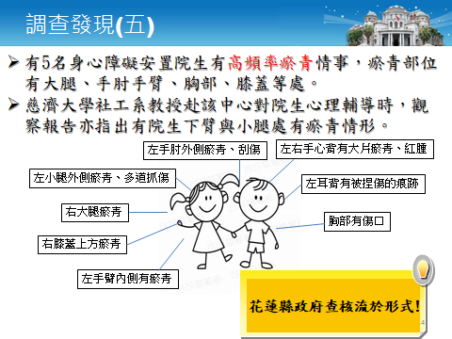

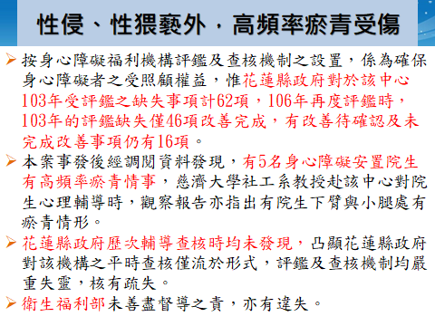
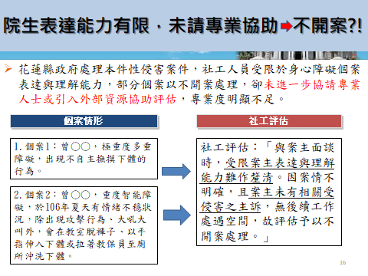

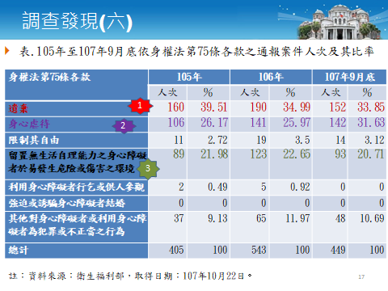

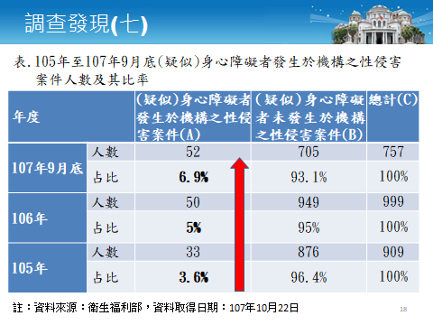

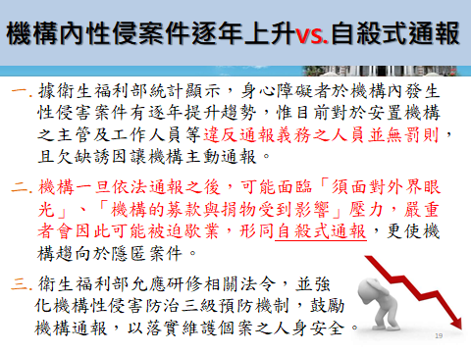

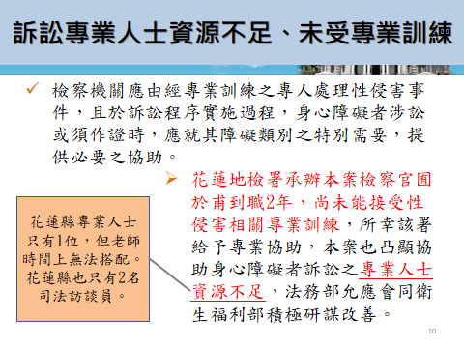

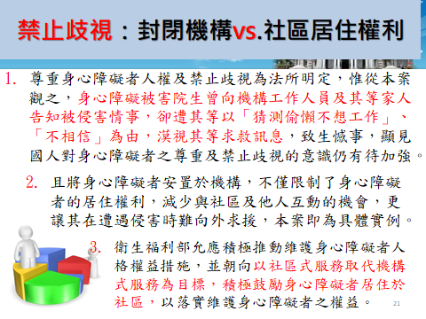

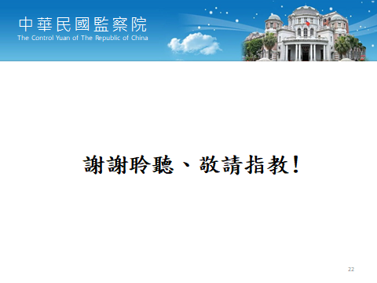

2-2身心障礙之非行少年在少年觀護所處遇－CRPD第14條第2項之實踐
主講人：林雅鋒
監察委員
壹、前言
身心障礙者權利公約（下稱CRPD）第7條規定：「（第1項）締約國應採取所有必要措施，確保身心障礙兒童在與其他兒童平等基礎上，充分享有所有人權與基本自由。（第2項）於所有關於身心障礙兒童之行動中，應以兒童最佳利益為首要考量。……」第14條第2項規定：「締約國應確保，於任何過程中被剝奪自由之身心障礙者，在與其他人平等基礎上，有權獲得國際人權法規定之保障，並應享有符合本公約宗旨及原則之待遇，包括提供合理之對待。」針對CRPD我國人權報告第106點指出：「收容人於入矯正機關時，即應針對收容人之身心狀況、家庭背景、犯罪過程等進行全面性瞭解，若發覺有身心障礙等情事，即詢問病史或看診；並依《監獄行刑法》、《羈押法》及《戒治處遇成效評估辦法》暨相關矯正法規規定，對於身心障礙收容人訂定妥適之處遇，並保障其權益。」
然而，對於拘禁在少年觀護所的身心障礙少年，卻是極少有人關注，即便上開國家人權報告，提到《監獄行刑法》、《羈押法》等規定，顯然「收容人」所指對象，為一般成年收容人。事實上，身心障礙少年具有雙重弱勢身分，國際人權公約規範中，另一個有關身心障礙少年之公約為「兒童權利公約」，也重視受拘禁兒少權益。該公約第37條略以：締約國應確保：（a）所有兒童均不受酷刑或其他形式之殘忍、不人道或有辱人格之待遇或處罰。……（c）所有被剝奪自由之兒童應受到人道待遇，其人性尊嚴應受尊重，並應考慮其年齡之需要加以對待。
本院在民國（下同）105至106年間，開始關注少年觀護所中被拘禁少年的處遇。調查團隊實地踏勘法務部矯正署設於臺灣本島的17處少年觀護所，並在106年12月13日提出106司調36（下稱前案）調查報告，提醒司法院及法務部等有關機關，應注意被拘禁少年處遇現況，並不符合少年事件處理法第1條「保障少年健全之自我成長」之立法目的。在此同時，關於兒童權利公約之國際人權專家於審查我國首次國家人權報告後，於106年11月24日通過並發表之結論性意見第38點，也提醒我國政府應注意矯正機構及其他住宿型單位中，使用單獨監禁和身體約束措施，並建議政府確保規定單獨監禁的實施及要件的法令。
貳、對於身心障礙非行少年於少年觀護所處遇之接續調查
在前案調查期間，臺北少年觀護所（下稱臺北少觀所）於106年10月間發生被拘禁少年間之性侵害事件。該事件雖未於前案調查過程中被本院知悉，但隔（107）年知悉後，即由前案調查團隊繼續調查。經調查發現，加害及被害2名少年因分別違反臺北少觀所紀律規定，均被處罰令入違規房，兩人於違規房內多次發生性行為，經被害少年主動告知管理人員而發現，案經臺灣新北地方法院（下稱新北地院）於107年3月22日將加害少年（下稱A少年）以觸犯對14歲以上未滿16歲之男子為性交罪（刑法第227條），判處有期徒刑6月，緩刑2年。經監察院調查，A少年及被害少年（下稱B少年）入所前，即分別因躁鬱症及過動症領有身心障礙證明，均屬身心障礙者。
參、加害少年（A少年）之調查結果
《聯合國少年司法最低限度標準規則》(北京規則)第26.1段：「被監禁少年的培訓和待遇的目標是提供照管、保護、教育和職業技能，以便幫助他們在社會上起到建設性和生產性的作用。」第26.2段：「被監禁少年應獲得由於其年齡、性別和個性並且為其健康成長所需要的社會、教育、職業、心理、醫療和身體的照顧、保護和一切必要的援助。」其說明：「26.1和26.2所確定的監禁待遇目標是任何制度和文化都可以接受的，但很多地方尚未達到這些目標，在這方面還需做更多的工作。特別是藥物及心理幫助，對於被監禁的吸毒成癮的、狂暴的和患精神病的少年，是極重要的。」顯見身心障礙少年收容時所應有之司法處遇，不僅在單純監禁而已，對於其健康成長所需要的、心理、醫療和身體的照顧、保護，也是重要課題，甚至應重視吸毒成癮、暴力傾向跟罹患精神疾病之少年，應提供藥物及心理治療。
本案加害人A少年領有身心障礙之輕度證明，就讀國中時期接觸毒品，103年間與女友分手後，曾至馬偕醫院就醫，被診斷為憂鬱症，105年5月間因案經法院裁定交付保護管束後，入住於○○康復之家，服用精神科處方藥物，並先後於105年6月至8月間、105年8月底至105年9月初，因躁鬱症入住○○醫院在治療。
106年4月間，A少年使用迷幻藥物「一粒眠」（內含芬納西泮Phenazepam，為「毒品危害防制條例」第三級毒品）向警方自首，臺灣臺北地方法院（下稱臺北地院）少年法庭調查期間，該少年因躁鬱症再次入住○○醫院治療，病歷記載少年住院期間頻繁出現對病友之性干擾行為。臺北地院少年法庭團隊調查審理期間，雖知悉A少年上開罹患精神疾病並涉有性偏差行為等情形，仍於106年8月3日裁定將A少年收容於臺北少觀所，致使A少年原來在○○醫院之精神科常規治療中斷，且臺北地院在收容書內未說明A少年前開身心狀況異常情形。
因A少年入所時有攜帶精神疾病用藥，臺北少觀所護理師於收容書備註以：「少年有身心疾病（已帶日常服用藥物），請予必要照護及生活安排。」但因所內欠缺足夠的專業心理輔導人員，A少年在臺北少觀所期間，遂有11次身心科門診就診紀錄，所方輔導科亦安排志工進行心理輔導，及由科長或輔導員進行生活輔導。因A少年係因吸食迷幻藥物入所，在欠缺相關醫療診斷資料下，所方當未能掌握A少年性偏差問題，亦未對A少年進行常規的心理治療處遇。由此，即凸顯少年法庭與臺北少觀所橫向聯繫不足，及臺北少觀所醫療資源欠缺之結構性問題。
綜上，A少年為罹患躁鬱症之身心障礙少年，於106年3、4月間吸食毒品「一粒眠」後向警方自首，經法院裁定收容。A少年於收容前，於醫院就診紀錄即已明載疑似有性偏差行為，惟一進入臺北少觀所，A少年原在醫院所受常規精神科治療即告中斷，於法院收容書中亦未為相關記載，足見少年法庭與觀護所間欠缺足夠的橫向聯繫。又臺北少觀所雖查覺A少年狀況有異，但囿於醫療資源匱乏，未能提供正規的心理治療及行為約束，不利於A少年病情及性偏差之改善，衍生A少年因情緒不穩定遭關入違規房後，與B少年同處一室，復因性偏差而發生性侵事件，孰令致之？實值得吾人深思。
肆、被害少年（B少年）之調查結果
B少年國小三年級時確診為過動症(ADHD)，並服用藥物「利他能」。國小五年級下學期轉學，根據學校104年5月間之輔導紀錄，對於B少年之偏差行為，父親希望以聯絡簿告知即可。依該輔導紀錄所載，B少年在家用智慧型手機觀看不適合影片，校方曾提醒父親關心。國小六年級時，B少年對老師表示看手機成人影片想要模仿。嗣後，B少年承認曾與女生發生關係。
106年2月B少年在國中接受學校老師輔導時，自述有亂倫行為，老師隨即啟動通報機制。學校亦請外聘臨床心理師對其進行心理治療，原本預計10次諮商，但進行第5次後，因法院裁定收容而中斷。
106年7月20日，B少年由新北地院收容進入臺北少觀所，在法院核發的B少年收容書上，僅記載「少年情緒不穩，請惠予多加注意」。然因B少年屬妨害性自主之加害人，臺北少觀所對之啟動身心治療及輔導措施，於7月25日安排具有社工師資格之心理治療師進行輔導，輔導時因B少年自述停用治療過動症藥物，提醒所方留心。次（26）日臺北少觀所即安排B少年就診，並服用治療過動症藥物「專司達」。此後，心理治療師輔導時亦引導B少年講述過往性經驗，相關紀錄亦逐級陳報。而根據法務部矯正署查復，B少年入所後，所方提供11次門診，經醫師評估過動個案，除按時服藥門診追蹤外，也列入特殊疾病交接並記錄。經輔導科轉介，少年有性衝動控制問題，責成值勤人員夜間加強觀察少年舍房動態，有相關輔導及診療紀錄可稽。可見臺北少觀所尚能掌握B少年性衝動問題及性觀念偏差等問題，並有積極的輔導作為。然因少年觀護所沿用成人監所的管教模式，在B少年違規後令其與A少年同處違規房，進而發生不當性接觸。本案發生後，心理治療師輔導紀錄記載：「個案呈現焦慮情緒，對於被性侵覺得是自己做錯事代價。說別人會把自己是加害人和被害人這兩件事放在一起看，覺得自己活該不會被同情。」換言之，B少年將被害原因歸咎於自己之加害行為，增添未來心理治療之難度，將不利於B少年性格矯治及人格健全發展。
綜上，B少年於國小時確診為過動症，領有身心障礙證明。就讀○○國中期間，告知輔導老師其有亂倫行為，輔導老師依法通報後，由新北地院進行審理調查，並裁定收容於臺北少觀所。B少年於收容前，均定時服藥，且就性衝動無法控制之困擾，陸續接受學校安排之心理諮商師進行心理治療，共計5次，預定進行10次療程，因入臺北少觀所而中斷。收容後，臺北少觀所亦安排心理治療師進行輔導，及看診服用治療過動症藥物，相關處遇措施尚屬積極。然因監所內習於沿用成年受刑人的管理模式，將B少年與A少年共同配住違規房，致生性侵事件，B少年從妨害性自主之加害者身分轉為被害者身分，增添矯治難度。發生上開憾事，足見現行少年觀護所之設置、管理皆有澈底檢討的必要。
伍、結論：國家應建構符合身心障礙之非行少年之收容環境
身心障礙之兒童及少年兼具年幼及身心障礙之雙重弱勢身分，其等觸法或虞犯行為，常肇因於生理或心理的不健全。「兒童權利公約」、「身心障礙者權利公約」揭示國家機關應致力於消弭因其生理、心理功能損傷所帶來社會生活地位之不平等，應給予合適藥物及心理治療，促進其健全發展，並應強化相關人員之培訓。為貫徹此一基本理念，兒童權利公約第37條(C)段明定：「所有被剝奪自由之兒童應受到人道待遇，其人性尊嚴應受尊重，並應考慮其年齡之需要加以對待。」《聯合國保護被剝奪自由少年規則》（哈瓦那規則）第53點規定：「患有精神疾病的少年應送往受獨立的醫療管理專門機構接受治療。應與有關機關作出安排，採取措施確保必要時在釋放後繼續進行精神病治療。」《聯合國少年司法最低限度標準規則》(北京規則)，也強調醫療及心理協助對於被監禁的吸毒成癮的、狂暴和患精神病的少年極為重要。
此外，特殊教育法第33條及該條授權訂定之「身心障礙學生支持服務辦法」明定對於身心障礙學生應提供學習、生活照顧、醫療復健及支持服務等協助，並無摒除少年觀護所中收容之非行少年之意旨。且我國少年觀護制度係以日、韓法制為藍圖，其制度設計除「收容」外，重視對少年人格偏差的「鑑別調查」，要求少年觀護所應設置專業心理、社工及教育人力，對身心特殊狀況之兒童及少年需落實個別心理輔導，並追蹤其後續狀況，以協助其復歸社會。惟現行少年觀護所未能發揮其設置之功能，對於身心障礙之非行少年，未設置充足之醫療資源，亦未提供其等接受特殊教育的權利。
以臺北少觀所為例，106年1月1日起，迄本院107年5月21日履勘該所止，收容確診為ADHD(注意力不足過動症)、躁症及其他精神障礙之兒童及少年高達195名（ADHD59名、躁症1名、其他精神障礙135名）。然該所未設置相關專業醫療團隊，又沿用成人監所的高度戒護管理措施，如何妥適協助該等少年？實令人質疑。本案呈現的狀況是，不論A、B少年在入所前，均有一定的社會福利資源介入，但於被收容至司法矯正機關之後，原有的社會福利資源即隨之中斷。此種收容方式，是否過度傾向要求少年負擔責任並接受懲罰，而未重視保護少年的未來性？因此，本院要求法務部與教育部允應儘速檢討改進。
本院並及訪談臺北少觀所被關入違規房之少年，發現少年觀護所以配房作為處罰的手段，此一行政措施對於違規少年雖不無促其自我反省及沈澱心性的功能，所方亦盡力改善違規房內部設施；但所謂的「違規房」、「考核房」、「鎮靜室」及相關處罰規定，並非基於教育理念發展的管教模式，而係沿用成年監獄以配房作為紀律管理模式及懲罰手段。顯不符「少年觀護所設置及實施通則」明定對少年之處罰應以「告誡」及「勞動服務」為限。又各少年觀護所是否設置違規考核房，其違規考核期間長短及方式，均有差異，甚有以責任分數決定少年被關在違規房、考核房之期間，而少年在違規房或考核房、鎮靜室之期間，不能去少年觀護所開設之班級上課，其等之學習權益因而被剝奪，此即為不符合兒童權利公約「應考慮其年齡之需要加以對待」之處遇。
目前我國少年司法收容所採取之監禁模式，應僅能作為矯正少年非行的最後手段。因此法院在裁處少年收容前，如何依少年個案狀況，嘗試引介並提供多樣化的處遇；如何加強橫向聯繫，促請少年觀護所知悉少年身心狀況並落實相關處遇；如何持續評估個案少年收容的必要性等各節，仍有待各主管機關盤點提供身心障礙少年之教育、治療資源、發展相關評估表單並建立標準作業流程。爰本院籲請司法院與法務部、衛福部、教育部宜就本案所凸顯橫向聯繫溝通斷裂等問題，提報各院、部共同會議進行協商溝通，以維護具雙重弱勢之身心障礙少年，並在保護少年人格健全發展之收容目的上，強化福利或治療資源整合，消弭少年身心功能損傷所造成障礙，以維護少年之人性尊嚴。

2-3論身心障礙學生接受感化教育面臨之困境－以本院調查CRPD之落實為中心
主講人：蔡崇義
監察委員
- 前言
身心障礙者權利公約第7條：「(第1項) 締約國應採取所有必要措施，確保身心障礙兒童在與其他兒童平等基礎上，充分享有所有人權與基本自由。(第2項)於所有關於身心障礙兒童之行動中，應以兒童最佳利益為首要考量。……。」第14條第2項：「締約國應確保，於任何過程中被剝奪自由之身心障礙者，在與其他人平等基礎上，有權獲得國際人權法規定之保障，並應享有符合本公約宗旨及原則之待遇，包括提供合理之對待。」第15條第2項：「締約國應採取所有有效之立法、行政、司法或其他措施，在與其他人平等基礎上，防止身心障礙者遭受酷刑或殘忍、不人道或有辱人格之待遇或處罰。」以及103年8月20日總統華總一義字第10300123071號令制定公布「身心障礙者權利公約施行法」，前揭公約所揭示保障及促進身心障礙者權利之規定，已具有國內法律之效力。為落實身心障礙者權益保障工作，針對身心障礙之兒童少年於法務部暨其所屬收容機關中，政府應正視其適應困難情形，儘速提出有效對策以確保其人格尊嚴與人身安全不因收容遭受侵害，先予澄明。
- 本案調查誠正中學具中度智能障礙且伴隨過動症狀之A生遭同學猥褻案之概要經過
- A生身心特殊情形暨入校原因
查據高雄少年家事法院(下稱高少家法院)105年度少護字第725號裁定書略以：
- A生於幼稚園階段經評定為中度智能障礙，國小階段再確認伴隨過動症，並長期服藥控制。
- A生前從安置機構逃離，於105年11月6日下午11時許，行經高雄市某巷路，發現一輛輕機車之鑰匙未取下，竟萌生不法所有意圖，趁無人注意之際，竊取該機車；至翌(7)日凌晨，因未戴安全帽遭警方攔查，因而追查出上情。
- 裁定感化教育理由略以：「…考量A生有中度智能障礙並伴隨過動症，加上當前家庭管教功能無法正常發揮，顯見其個人身心、家庭及成長環境存在相當程度之危機，阻礙其健全成長。其次，衡酌A生經過兩年安置輔導，卻仍持續出現竊盜非行，近期更頻繁出現不假離園行為，每當違規經少年保護官施予口頭勸導或留置觀察後，僅能維持短暫期間穩定，無法長時間遵守規範或記取教訓，前案安置輔導期間所涉及之竊盜非行，經本院諭知交付保護管束執行後，猶再涉本件竊盜非行，亦證其規範意識低落。……再觀其目前欠缺學業或穩定工作之正向聯繫機制，離開機構後可能遭陌生友伴影響或利用，足認其需保護性甚高。固然其身心特質為相對弱勢，但對照其接受安置輔導期間之生活作息表現，相信日後在矯正教育執行期間，透過專人從旁提供必要之協助，應無適應上之困難」等；是以，A生於106年2月13日入誠正中學，並於同年5月9日，與案內B、C學生同日編入事發舍房。
- 本案事發經過與誠正中學之處理情形
- 106年5月25日中午12時25分，時值該校學生午休時間，陳姓值勤管理員(下稱陳管理員)發覺A生神色有異，進而詢問A生，A生起初表示「沒事情」，後續陳管理員仍通報中央台調閱監視畫面(如下表)，續行調查瞭解。
時間 | 情節
12時14分 | C生用左手敲A生的頭約22下。
12時16分52秒-56秒 | A生將頭伸入躺於下舖之C生的棉被中。至17分C生用手敲A生頭1下。
12時17分42秒-46秒 | A生將頭伸入躺於下舖之C生的棉被中。至18分C生又打A生頭1下。
12時22分27秒-28秒 | A生將頭伸入躺於另一下舖之B生棉被中。
12時25分25秒-31秒 | A生將頭伸入C生棉被中。
資料來源：據誠正中學查復資料彙整。

- 另經該校陳姓教導員(下稱陳教導員)追問，起初各生均否認有口交行為，至陳教導員耐心反覆調查瞭解並提示監視器畫面，A生及B生始坦承有口交行為，並指稱均為C生所提議。
- 上開情事經校方人員主動調查與通報而曝光，該校於106年6月19日將此案移送新竹地院審理，該案最後經新竹地檢署作成緩起訴處分，另責由誠正中學加強輔導。
- 本院歷來調查案件之相關發現、處理與未來展望
- 智識與身心能力偏弱之障礙學生，尤難適應現行感化教育執行方式，其遭受同儕欺凌之憾事，時有所聞，亦對法務部及其所屬，產生執行感化教育處分之挑戰：
監察院近年調查一連串法務部所屬少年矯正機關案件，逐案促進其改善感化教育品質，以維護兒少權益。然而不幸的是，每一調查案件，均涉及兒少受害憾事，又事件學生，竟多有身心障礙情事。諸如：監察院103年2月12日提出「誠正中學蘇姓學生」一案，案內蘇生領有輕度智障身心障礙手冊；104年6月10日提出「桃園少年輔育院買姓學生」一案，案內買生經評估屬邊緣智力，併有過動及情緒障礙；復有本案誠正中學A生為中度智能障礙伴隨過動症者同證。
- 監察院之調查促成教育部與法務部在教育實施事項上之聯繫合作：
監察院前於103年5月14日提出「少年矯正學校教育實施」一案，調查意見指出「教育部依法應會同法務部訂定督導辦法，並會同法務部設矯正教育指導委員會，由教育部負責召集會議，惟前項督導辦法迄未訂定，且矯正教育指導委員會竟長達12年未召開會議，教育部就法務部所屬少年矯正學校教育業務之諸多缺失，難辭督導不周之咎。又法務部未能統合各機關提供服務，亦應檢討改善」，並對此糾正教育部在案。此後遂有教育部與法務部建立「少年矯正教育指導委員會」針對少年矯正學校之各項教育實施事項進行聯繫，並至105年第2月2日召開該指導委員會第18屆委員第3次會議決議，納入少年輔育院為該委員會指導範圍，由該部國教署與法務部矯正署就特教服務需求建立常態性溝通平台。
併有教育部於監察院詢問時提供補充資料，說明該部國教署協助法務部所屬2校2院相關經費，106年度合計新臺幣(下同)762萬元、107年度1,899萬元、以及108年概算1,993萬元，其中，補助項目包含「特教知能研習」、「編制外特教代理教師」、「專業輔導人力」、「專任輔導教師」、「12名專輔人力」、「學習扶助」……等；足認教育部與法務部教育事項溝通平台已建立並有積極合作，值得肯定。
- 惟查，感化教育中針對身心障礙學生之特殊教育支持與服務事項，仍屬嚴重不足，例如：
- A生在誠正中學之心理、社會適應、行為輔導、日常生活所需能力訓練與協助及其他必要支持服務等實際情形，均與特殊教育法暨相關辦法明定身心障礙學生有接受適性教育權利之意旨未洽：
教育部主管法令 | 法務部主管法令
特殊教育法第1條明定身心障礙學生有接受適性教育之權利，該法第3條：「本法所稱身心障礙，指因生理或心理之障礙，經專業評估及鑑定具學習特殊需求，須特殊教育及相關服務措施之協助者。」第24條：「各級學校對於身心障礙學生之評量、教學及輔導工作，應以專業團隊合作進行為原則，並得視需要結合衛生醫療、教育、社會工作、獨立生活、職業重建相關等專業人員，共同提供學習、生活、心理、復健訓練、職業輔導評量及轉銜輔導與服務等協助。」第33條第1項：「學校、幼兒園及社會福利機構應依身心障礙學生在校（園）學習及生活需求，提供下列支持服務：一、教育輔助器材。二、適性教材。三、學習及生活人力協助。四、復健服務。五、家庭支持服務。六、校園無障礙環境。七、其他支持服務。」 | 少年矯正學校設置及教育實施通則第22條第3項：「矯正學校得視教學及其他特殊需要，聘請兼任之教師、軍訓教官、護理教師及職業訓練師。」
身心障礙學生支持服務辦法第7條規定：「學校（園）及機構應依本法第33條第1項第3款規定，運用教師助理員、特教學生助理人員、住宿生管理員、教保服務人員、協助同學及相關人員，提供身心障礙學生學習及生活人力協助，包括錄音與報讀服務、掃描校對、提醒服務、手語翻譯、同步聽打、代抄筆記、心理、社會適應、行為輔導、日常生活所需能力訓練與協助及其他必要支持服務。」
教育部指出，依據前開法令規定，如A生經專業評估及鑑定具學習特殊需求，須特殊教育及相關服務措施之協助，即有身心障礙學生支持服務辦法之適用。
惟誠正中學表示「實際上以本案屬中度智能障礙之A生而言，係以教導員、導師與輔導教師3人進行該生入校後之學習與生活適應輔導。」等語。
- 身心障礙學生在感化教育歷程中，欠缺「合理之調整(Reasonable accommodation)」：
另查A生在誠正中學歷次接受考核處分之事由，該生因尿床、自慰衝動等行為，進一步演變為破壞公務等違紀，亦因人際互動不良與接受違規考核導致情緒不佳，A生竟有4次以口罩內之鐵絲網劃割手腕之自殘行為發生。
是以，誠正中學基於執行感化教育處分機關之立場，仍不免對該生進行考核處分，究否適性、有效，不無疑慮；另一方面，與A生接觸之其他學生，亦因對A生之不當互動，併有違規受罰情形，此均屬於囚情不利因素。
在身心障礙需求與權利未獲充分認識及尊重之情形下，身心障礙者之對待者、照護者、支持服務提供者等人，無法依據身心障礙者個別特殊需求，提供其合宜之特殊教育或支持服務，令其人權與基本自由難獲保障，甚造成歧視情形，亦無法達成矯治的功能。
- 本案誠正中學提出之相關意見，亦凸顯感化教育對於身心障礙學生提供之特殊教育支持與服務猶屬嚴重不足：
- 本案實地訪談該校工作人員表示：「目前學校收容的學生中，有些處於有通報但沒有辦法完成鑑定或無法取得身心障礙手冊，因此學生實際上有特殊教育需求者，比學校統計的數據（至107年6月收容第1類身心障礙學生22人）還來得高」等語。
- 查據誠正中學指出，該校人員雖盡心參與特教知能研習，然身心障礙教育乃高度專業領域，顯非短時間研習即可達成，欲以此作為該校辦理專業特教之依據，恐仍有極大疑義。
- 該校亦稱，107年該校已有聘用臨時專輔人員(含督導人員)之實施依據，惟招募過程並不順利，經逐次放寬招募標準後，至第5招才募齊3名臨時專輔人員等情。
- 身心障礙者所需之特殊教育，在少年觀護所與少年矯正機關中，仍有極大改進空間：
- 本案詢問時法務部人員表示「依特教法與相關法令，特教學生分類可細分到4、50種，矯正機關難以逐類提供不同資源。目前折衷作法是與教育部所屬學校特教資源來處理，但要落實密切合作與足夠的服務，應該與當地學校合作，可是地方學校的主管機關在地方政府，合作上將與教育部討論，未來如何使之更密切，服務孩子的頻率要更高才會有效果。……本部認為，目前在少觀所以及感化教育機關中缺的是特教專業人才。……國教署可以思考：擴及社區教育的概念，提供予這類學生的資源，不限於來自學校，有無可能？」等。
- 誠正中學代表到院表示「地方政府的學校協助教育資源比較少。……要有抽出來的人力跟空間才能承接校外來的特教服務，這部分也有困難。教育人員的待遇比較高，如果要有相關編制，會受限編制的法令與預算。……IEP(個別化教育計畫Individual Educational Program)也有在做，可是沒有特教教師來執行，效果沒辦法有效呈現」等語。
- 結論：
- 身心障礙兒童少年之特殊教育需求，應依教育發展階段進行整體性與持續性轉銜輔導及服務，實不應政府部門分工而有中斷，方符相關立法意旨與國際人權公約潮流；
- 教育部代表於本院詢問時表示「會前本部特予瞭解，目前矯正系統中兩校兩院，總計約有65個身心障礙學生……這些障礙行為需要非常專業的團隊來協助。本部確實也認為學生沒有受到專業的對待，會立刻組織專業團隊來評估跟協助處理。另針對這些學生未來的支持系統如何重建，未來得以復歸社會，也應該結合社會資源協助處理。……本部願意承擔這樣的責任，未來針對兩校兩院會由國教署內部單位組成專業團隊予以協助，並應該針對這65個個案，逐案評估、個別處理；這部分也需要兩校兩院在教育這些個案學生方面，向本部提出具體困難。……將與法務部及其矯正署，立即成立工作小組(工作圈)，經過委員今天的詢問，會再把家庭這一塊也納入關注、協助及處理。」等語。
- 法務部代表對此回應「工作圈再納入衛福部，未滿12歲兒童，也應關注。少年矯正機關收容處遇實施條例要重新定，讓監獄行刑法跟少年處理脫鉤。院部會談已跟衛福部討論，請該部從社會安全網角度來提供社工、場所跟相關資源。建議利用榮民之家閒置空間，戒護問題用保全來輔助。……少觀所只是關人，收容期間又短，要以個案服務不中斷的角度來思考。」等語。
- 司法院代表建議「學生個案管理很重要，家庭的準備是最長遠的，司法只是中間一段。法院中看到的個案，有些真的一點社會資源都沒有，剛提到在矯正學校中有身心障礙少年換證的問題跟需要，都應該思考用個管員，來跟上學生需求。……這一類學生固著行為很難改善，特教個管有沒有辦法每一位都先予配置？這個個管從學校、離開學校在社區、法庭時，個管的專業把每個階段每個時期的需求都串連起來並解決問題。」等。
- 綜觀教育部、法務部與司法院各該意見，尚符教育基本法與特殊教育法之「學生本位」意旨，並規劃改善方向為「特殊教育不中斷」模式，應予肯定，惟所答均待落實並持續精進，方能竟功。
- 司法院雖表示關於少年之最佳利益，由法官綜合判斷其需保護性而為決定，該院不負責個案處理，但究否應將身心障礙學生裁入感化教育機關，乃屬司法少年政策事項。為避免少年事件之處理趨向刑法化，司法院仍應與行政機關協力辦理，以建構我國兒少最佳利益為核心的兒少保護模式：
- 以監察院107年8月9日提出「少年安置機構收容司法處遇少年，驚傳發生安置少年自103年至104年間遭集體性侵害事件」一案，調查意見指出「……各地方法院將司法少年安置在未立案的機構並發生性侵事件仍層出不窮，顯見司法院少年及家事廳對司法兒少安置之困境未能規劃於先，又怠於督導於後，核有疏失。……。依兒童權利公約所揭示之意旨，司法應保護少年在受安置時，不致受到任何形式的傷害，司法院為少事法之主管機關，就本案例所發生少年權益受損情事，有其不可推卸的責任」、「……司法院少年及家事廳職司少年事件之審理及少年保護事件之執行，衛生福利部職司兒童及少年福利服務，兩機關應互相合作，積極檢視司法少年安置的困境及頻被機構拒收的事實，積極建構完善的司法兒少保護體系」等，司法院職司司法少年政策事項，以完善司法兒少保護體系來落實司法最後手段性，雖責無旁貸，但未見落實。
- 監察院前於「桃園少年輔育院買姓學生」一案中調查發現，斯時仍有12歲兒童交付執行感化教育情事，未符兒童權利公約、少年事件處理法、少年及兒童保護事件執行辦法等關於兒童身心發展及最佳利益之意旨或規定，且當時司法院少家廳表示：「社福單位應設機構讓12歲以下兒童執行感化教育。近幾年來有法官(4年內有7件)裁入感化教育，法官是沒有辦法的方式。」等語。然至本案詢問時，法務部代表表示「經過與司法院少家廳協調後，未滿12歲的，今年沒有裁過，比起去年、前年還有一兩個的情況，已有改變。」等語，顯示相關兒少保護作為，縱難一步到位，鑒於近年已排除「12歲以下兒童裁入感化教育機關」情事，仍應積極評估身心障礙兒童少年，尤屬精神或心智障礙者，裁入感化教育機關之妥適性，或予優先建立排除裁入感化教育之相關政策，允由司法院儘速會同行政機關研商處理。

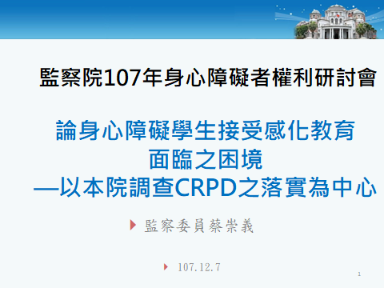

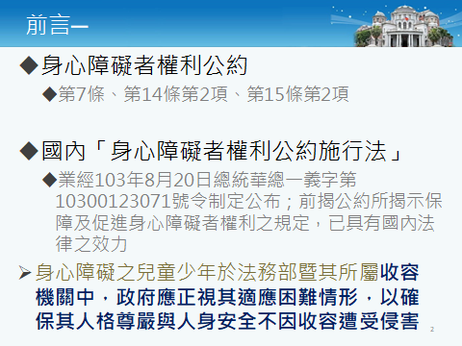

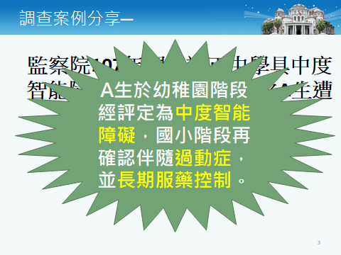
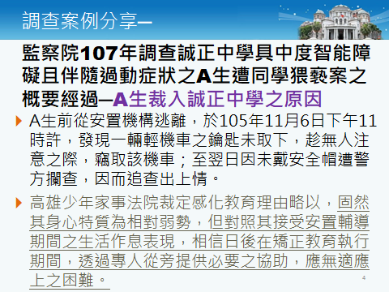

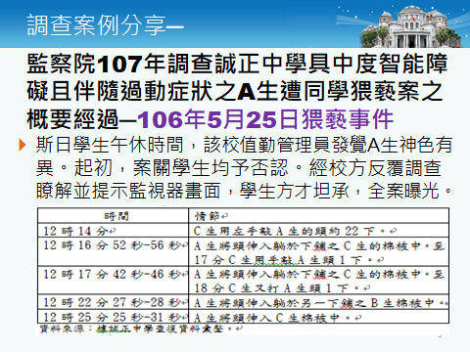

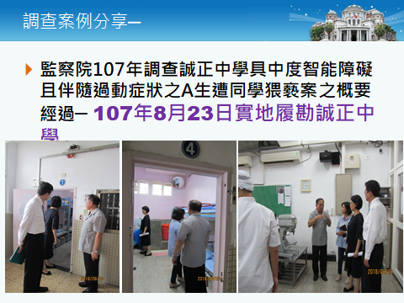

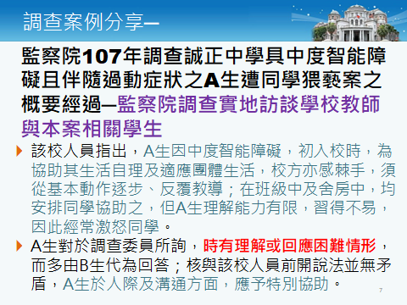

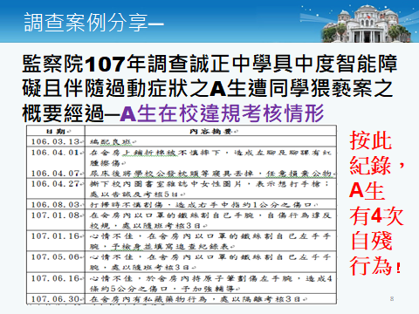

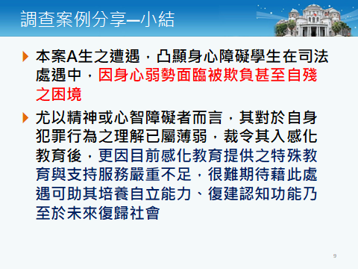

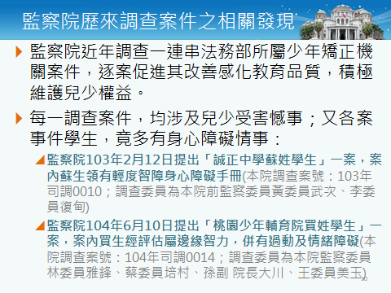
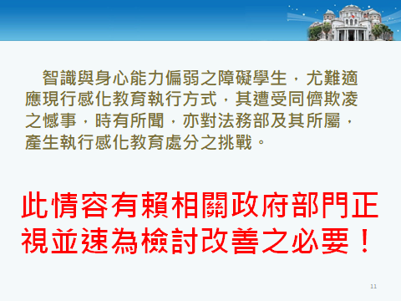

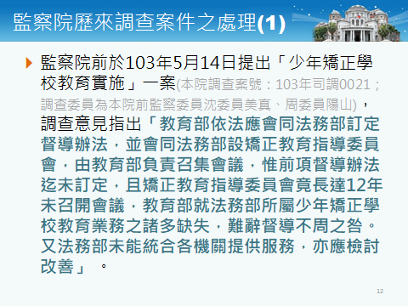
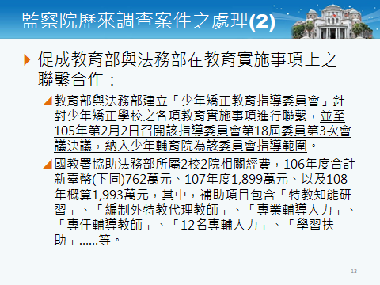

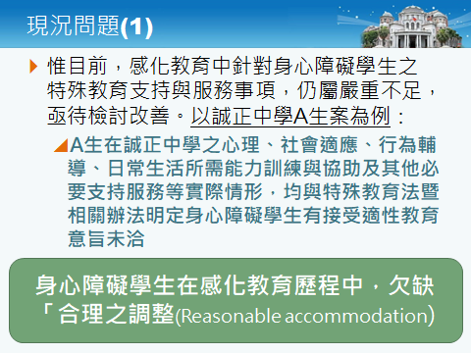

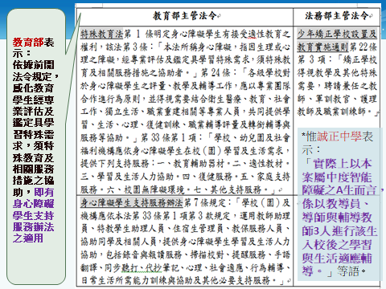

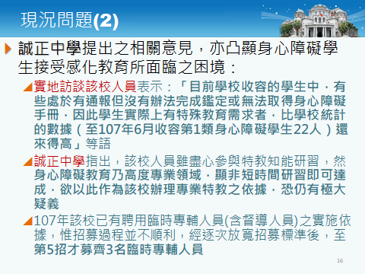

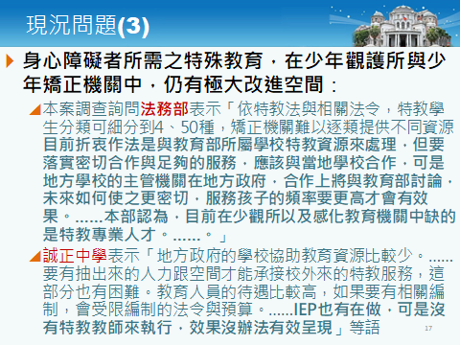

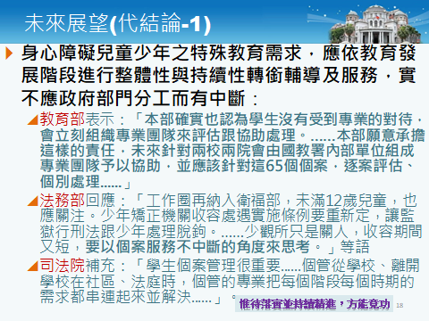

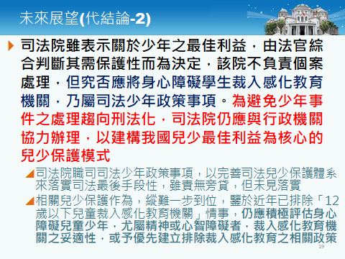

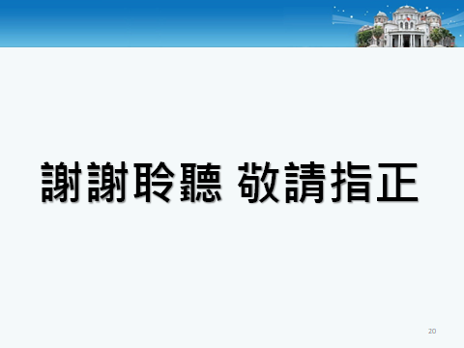

2-4從身心障礙者的性侵害事件檢視性侵害防治三級預防的缺失
主講人：王幼玲
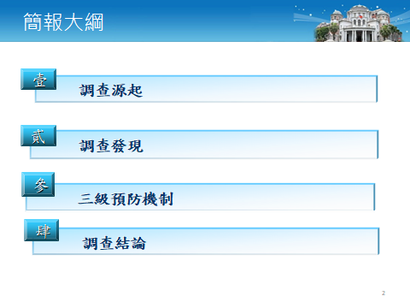
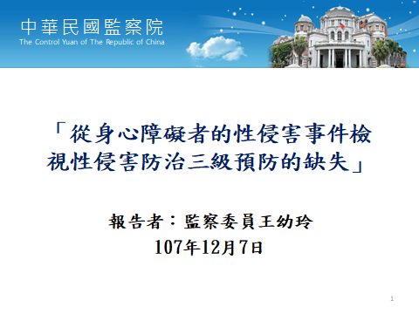
監察委員
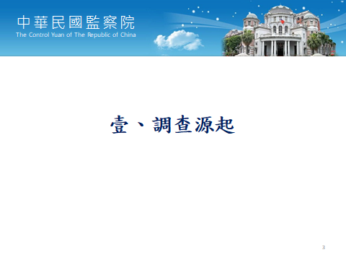

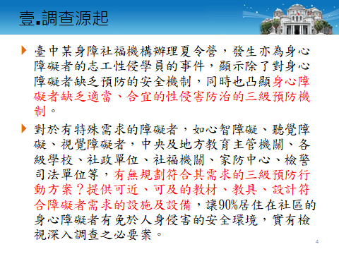

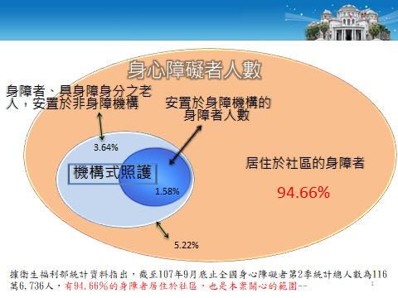

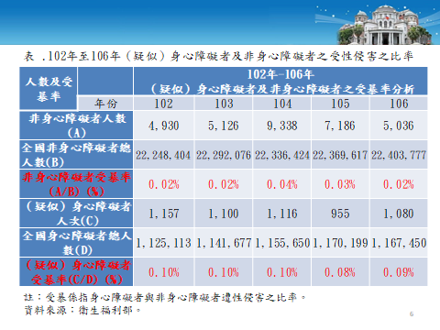

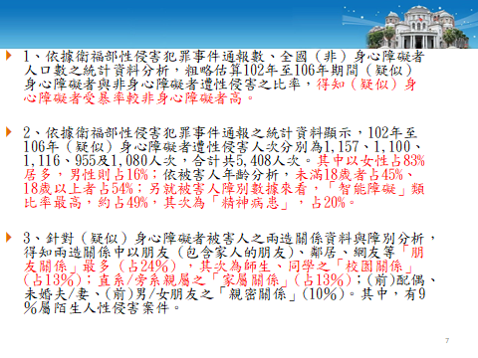

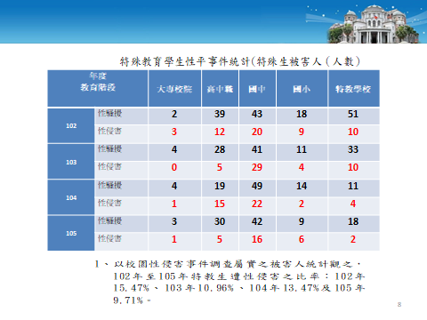

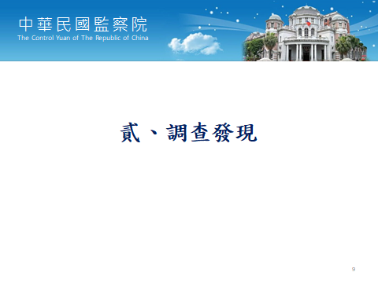

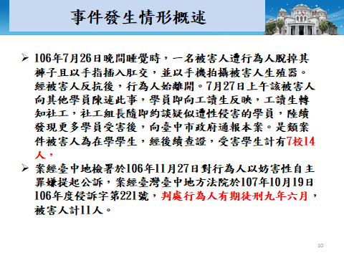

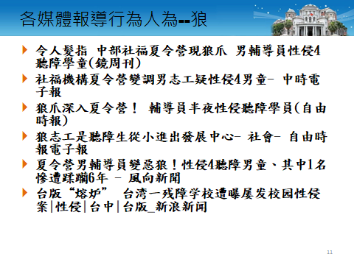

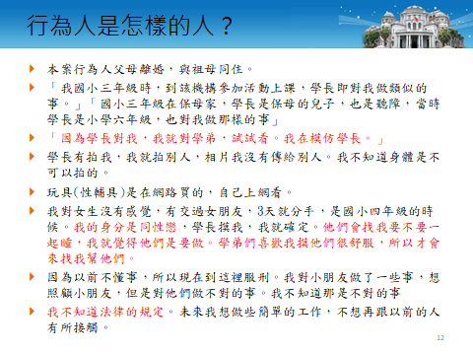
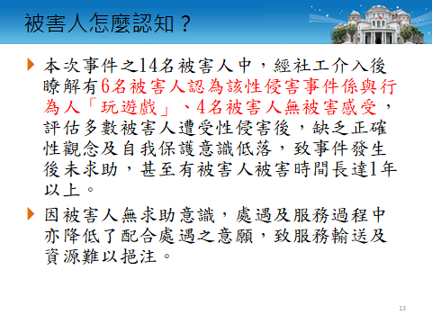

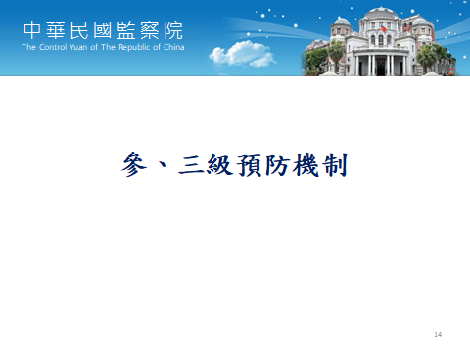

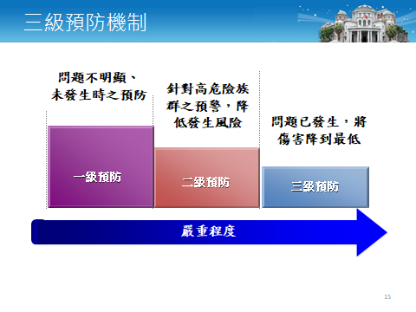

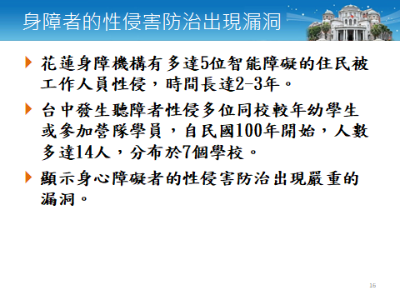

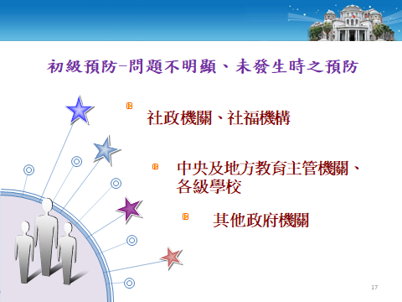

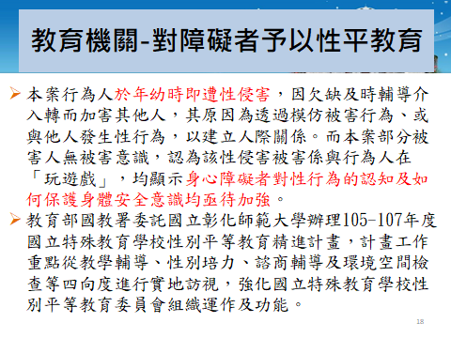

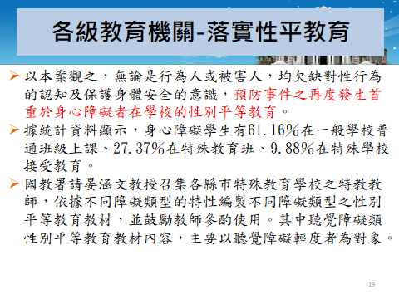

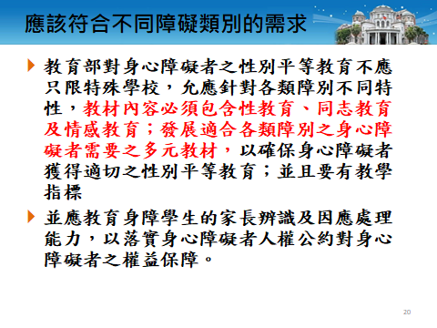

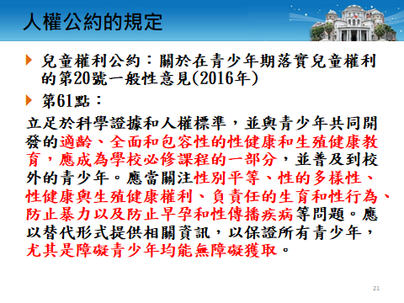

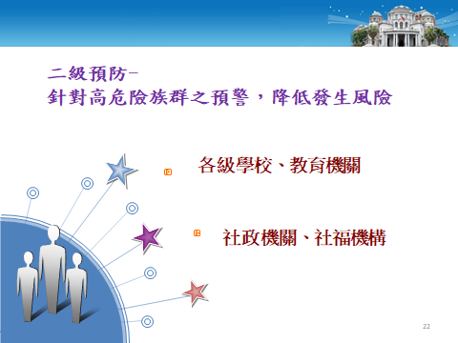

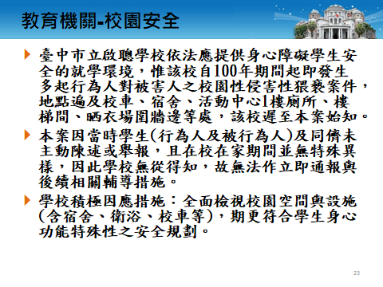

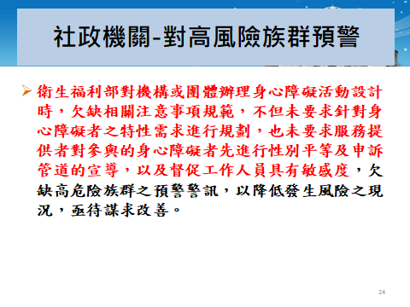

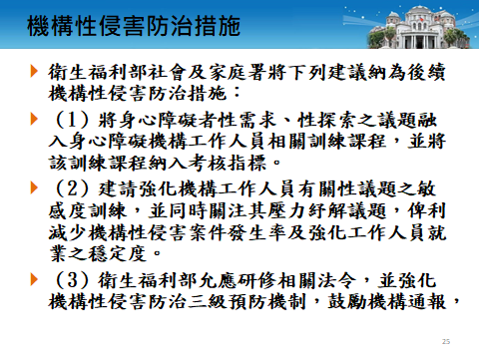

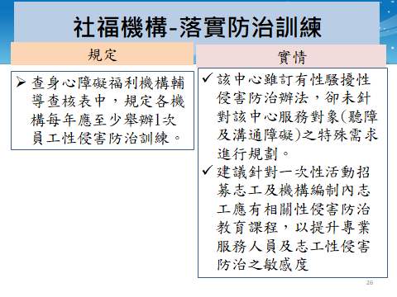
’
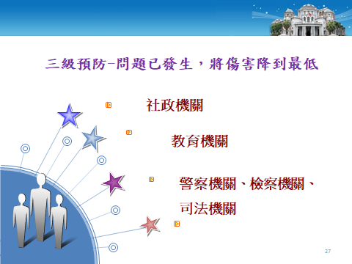

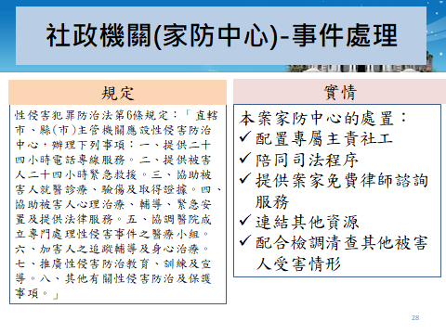

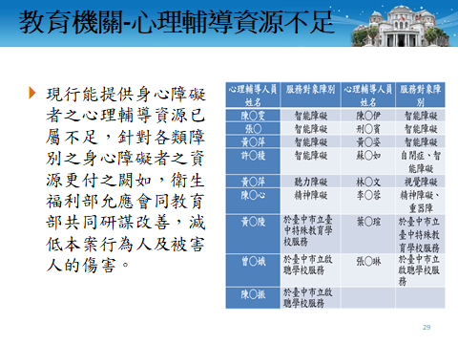

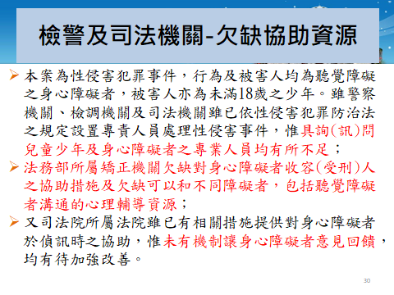
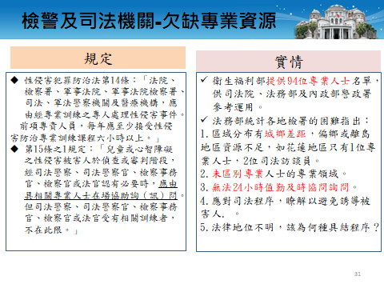

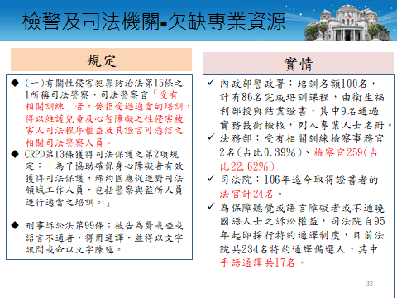
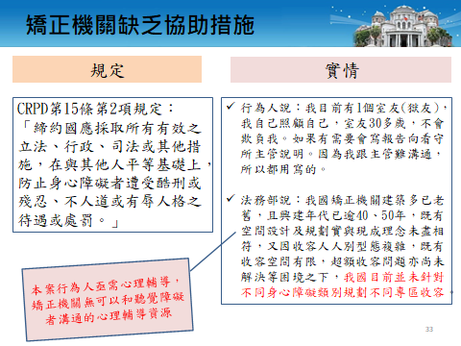

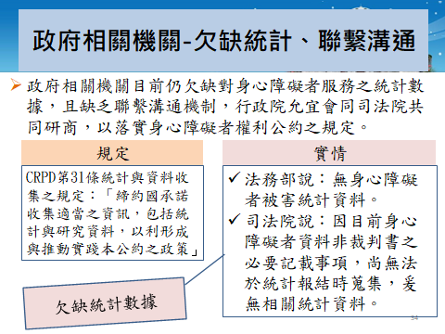
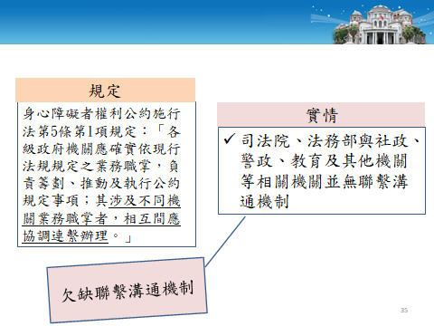

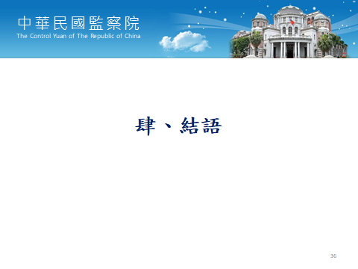

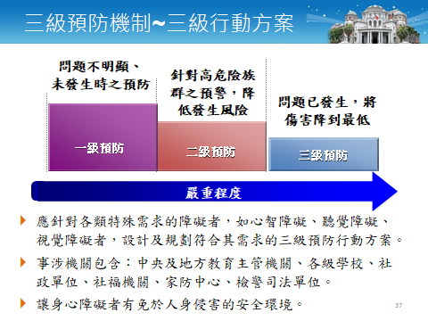

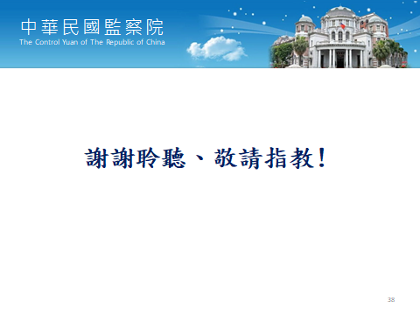

第三場 身心障礙者如何獲得平等且有效之司法保護
CRPD第13條

主持人
林雅鋒
監察委員

主講人
郭銘禮
臺北地方法院法官

與談人
楊芳婉
監察委員
黃怡碧
人權公約施行監督聯盟執行長
翁國彥
臺灣人權促進會會長

3-1身心障礙者如何獲得平等且有效之司法保護(CRPD第13條)
主講人：郭銘禮
臺灣臺北地方法院法官

1、前言
各位女士先生，大家好，很榮幸也很開心能受邀參加這場研討會並擔任主講人。
CRPD是個能發生拘束力的法律嗎？沒有拘束力的法律能發揮什麼作用呢？我曾經應邀在某中央部會做兩公約的演講，一名公務員在開場5分鐘就舉手發問：請問兩公約施行法有沒有處罰公務員的罰則？我當下回答沒有，接下來的兩小時，這位公務員就沒有在聽演講。這件事令我印象深刻。此後再有類似演講或訓練課程，我都一定要提監察院引用人權公約做成糾正案的案例，來提醒大家，即便施行法本身沒有罰則，但監察院還是會引用人權公約來糾正公務員的。
關於身心障礙者如何獲得平等有效的司法保護，我會把重點放在國家應採取如何的措施，也就是政策層面的建議，因此，我有下列三個請求：
1.1、我請求總統親自了解並感受障礙者不能獲得平等有效的司法保護的案例。您可以從監察院已經完成調查的案例中去體會，盡您所能站在第一線感受人權落實的困境與需求，提出解決方案加以落實。我請求總統要清楚而明確宣示並捍衛平等與反歧視的人權價值，這對於身心障礙者以及其他長期被汙名化被霸凌的群體極為重要。台灣給世界的印象不應該是個經濟優先但人權相對落後的經濟實體，而應該是個以人權立國的自由民主富足國家。
1.2、我請求監察院能持續引用人權公約的標準來檢視國內行政、立法、司法部門、中央與地方政府的缺失，監督政府盡到公約要求的義務。監察院可以善用公權力去監督政府對於各次人權公約國際審查的結論性意見或結論性建議的落實。監察院自我期許為台灣的國家人權機構，又有著其他國家的國家人權機構所欠缺卻又十分有用的公權力，懇請監察院在這方面好好發揮功能。
1.3、CRPD第13條雖然是障礙者獲得司法保護的權利，但實際上涉及行政、立法、司法部門的職權，我請求行政、立法、司法部門，都能確實遵守CRPD的義務，讓障礙者權利成為政策的主流，而不應該讓障礙者的人生不斷重覆那令人鼻酸的社會事件，然後等待監察院調查國家如何失職。政府有義務讓障礙者能夠在與其他人平等的基礎上去享受權利，制定國家行動計畫，建立障礙者參與決策及監督的機制。
2、CRPD第13條要義
接下來我先扼要說明本條的權利內容與委員會在一般性意見、結論性意見與個人申訴案件的見解。
CRPD第1條第2項對於身心障礙者的定義，不採用醫療模式而採用社會模式，身心障礙者是指身體、精神、智能或感覺器官有長期損傷而與多種外部障礙交互作用，阻礙了障礙者在與其他人平等基礎上全面有效參與社會。第13條則是障礙者與其他人在平等基礎上有效接近使用司法保護的權利。不僅在訴訟程序上並不區分為民事、刑事或行政訴訟，甚至擴及於進入訴訟前階段的調查階段、初步階段與訴訟終結後的監獄執行程序。如果是在刑事程序，從警察對障礙者行使職權就已開始，一直到檢察官、法官、監獄、看守所、假釋或各種執行保安處分等。如果是在民事程序，可能包括起訴前的調解程序、法院審理至強制執行等。如果是在行政救濟程序，應該要包括做成行政處分前的調查階段、聽證階段、不服行政處分的訴願階段、行政訴訟階段與行政上的強制執行等。
在這些程序中，障礙者的身分可能是被告、原告、被害人、證人、法官、檢察官、律師、陪審員等。障礙者會面臨的障礙可分為物理上的障礙與溝通資訊上的障礙。物理上的障礙大致是無法有尊嚴地而無障礙地進入司法單位的辦公處所，例如警察局、檢察署、法院等。溝通資訊上的障礙則是例如無法讓障礙者無障礙地了解各程序所提供的資訊，例如未能以手語或點字方式提供卷宗證據資料、法律程序或規定的意義，言詞辯論的內容等。
2.1、CRPD第13條條文
CRPD第13條：
締約國應確保身心障礙者在與其他人平等基礎上有效接近使用司法保護，包括透過提供程序與適齡對待調整，以增進其於所有法律程序中，包括於調查及其他初步階段中，有效發揮其作為直接和間接參與之一方，包括作為證人。
為了協助確保身心障礙者有效接近使用司法保護，締約國應促進對司法領域工作人員，包括警察與監所人員進行適當之培訓。
2.2、CRPD提交報告準則
從提交報告準則第13條的部分，可以看出締約國應說明已經採取如何的措施以便落實此項權利。
2.2.1、採取何種措施以確保所有的障礙者在【所有的法律程序】，包括調查與其他初步階段，都能獲得【有效的司法保護】。
2.2.2、採取何種措施以確保國家【司法及矯正系統人員】在關於障礙者權利方面獲得【有效的訓練】。
2.2.3、獲得【合理調整】，包括在法律程序中為了確保【所有類型障礙者】有效參與司法制度而做的【程序調整】，無論是作為【被害人、行為人、證人或陪審員等】。
2.2.4、【適齡調整】以確保【障礙兒童與青少年】能有效參與。
2.3、台灣結論性意見
國際專家在2017年11月3日發表對台灣落實CRPD的結論性意見，提及
2.3.1、我國應該依照CRPD委員會第一號一般性意見，將輔助決定制也就是民法輔助宣告予以修正，勿將包括權利能力與行為能力在內的法律能力與心智能力混淆。
2.3.2、制定、落實及給予適當資源於身心障礙者可以平等近用民事與刑事司法制度的措施，包括對司法、警政、獄政人員施以強制訓練。
2.3.3、制定、落實及給予適當資源於性暴力受害者可以平等近用與受到保護的措施，包括但不限於民刑事司法體制人員接受生理性別、社會性別敏感的人權教育。
2.3.4、落實包括下列事項在內的措施，為了便於利用與傳達資訊而使用可以近用及替代的格式、手語翻譯、輔助決定制、對於障礙兒童提供適齡的協助。
2.4、CRPD委員會見解
CRPD委員會目前雖尚未對本條權利單獨做出一般性意見，但是在其他一般性意見、結論性意見等文件均有提到相關的見解，可大致說明如下：
適用範圍
身分：國家應該確保身心障礙者無論是基於司法相關程序上的何種身分，都能在與其他人平等基礎上有效接近使用司法保護。所謂身分依其所參與或適用的民事、刑事、行政、少年事件、憲／警／調詢問、執行、監所等訴訟、非訟、調查及其他初步階段程序而有所不同，至少包括原告、被告、告訴人、受刑人、法定代理人、訴訟代理人、輔佐人、法官、律師、證人、陪審員等不同身分。
場所：上述的不同程序會在不同場所進行，例如法院、檢察署、警察局、調查處站、法律扶助機構、監獄、看守所、勒戒處所、戒治處所、少年觀護所、少年輔育院等。
承認法律能力：
2.4.2.1、身心障礙者擁有法律能力也就是權利能力與行為能力，是行使包括本條司法保護權利在內的公民、政治、經濟、社會、文化權利所不可或缺的要件，CRPD委員會禁止以一個人的障礙狀態或身體與認知的缺陷而否定其法律能力。法律能力與心智能力不容混淆，後者也就是決策能力，會因每個人所處的環境與社會等眾多因素而因人而異。而且權利能力與行為能力兩者不能分開，必須同時被確認為權利才能使法律能力得以落實。
2.4.2.2、許多國家常基於障礙狀態及決策技巧，混淆心智能力與法律能力而以下列三種方式剝奪人民的法律能力，包括第一、狀態考量，經由診斷證明人民的心致有缺陷；第二、結果考量，人民的決定被認為會有負面不利的結果；第三、功能考量，人民的決策技巧是有缺陷不足的。這一方面是歧視性的適用於身心障礙者，另ㄧ方面是自認為能夠正確評估人們心智的內在運作，對於無法通過評估者就剝奪她/他們在法律面前被平等承認為人的這項核心人權。
2.4.2.3、但CRPD公約第12條卻是要求對於此等人民行使法律能力時應該給予協助，例如選定信託人、同儕協助、溝通上的協助或是預立協助計畫。國家的義務需廢除直接或間接以身心障礙為基礎而否定人民法律能力的制度，為身心障礙者建構行使法律能力所需的自信心與技巧或提供訓練，發展輔助決定制並廢除替代決定制，也就是以輔助決定制來取代替代決定制，兩者不能併存。
2.5、程序與適齡調整
2.5.1、CRPD除了一般性的事先規定例如提供無障礙環境等義務之外，在具體個案情況，為了適應個別身心障礙者的需求，也避免國家、雇主、場所提供者等負擔過大義務，則藉由合理調整的觀念去界定義務的範圍，要求在不產生不成比例或不適當負擔時，應針對個別身心障礙者況去做必要且適當的修正與調適，使障礙者得以在與他人平等基礎上享受權利。
2.5.2、但第13條所使用的文字是程序調整而非合理調整，這是有意不採用合理調整，不受限於不成比例的、過度的負擔的概念，因為本條權利是用以確保其他權利可被有效享受及行使，如果只限於合理調整，顯然無法完整保護障礙者行使受司法保護的權利進而保護其他的權利，而且，若不能提供程序調整，對於有效獲得司法保護的權利就構成基於身心障礙所為的歧視，締約國也應該在法令中規定司法人員依照本條所應負的職責。此外，本條也要求應依障礙者的年齡而做適合其年齡的調整。
2.5.3、以下是一些程序調整與適齡調整的例子
2.5.3.1、在身心障礙兒童獲得司法保護方面，應透過適合其年齡與個別障礙相關需求的程序調整，使她/他們能夠在決定其最佳利益的過程中表達意見。
2.5.3.2、確保在所有法院、警察局、監獄及其他監禁處所的建築物都能為身心障礙者做程序調整。
2.5.3.3、訂定適當法律與實施計畫以除去障礙者接近使用司法保護的所有障礙，並以障礙者的自由選擇與愛好為基礎去制定規則以便提供程序、適齡、適性別的調整，包括以可近用的形式提供資訊與溝通。
2.5.3.4、實施程序調整及其他溝通形式，適當關切包括生活在機構內的盲聾人士、精神與/或心智障礙者的處境，增加她/他們的法律意識。
2.6、教育訓練
國家應對司法、警政、獄政人員實施訓練並提昇意識，讓司法、執法相關人員，包括法官、檢察官、律師、警察、監所人員、公設辯護人、社工等，特別是在鄉村地區或偏遠社區有能力落實障礙者受CRPD公約保護的權利。
2.7、其他有效近用司法保護的面向
2.7.1、提供足夠的手語翻譯、以障礙者可近用的形式提供文件，例如易讀版與點字版。
2.7.2、對身心障礙者賦權，使其能夠擔任法官、檢察官、律師、執法人員。廢除限制身心障礙者擔任陪審員的法律，使她/他們能夠擔任陪審員。使身心障礙者證詞不被法院接受的法律規定應予修正以使身心障礙者能在與他人同等基礎上做證。
2.7.3、設計並落實意思決定制度並給予適當資源，以便於法庭程序中專門處理尊重身心障礙者，特別是智能障礙與精神障礙者的意願與偏好。
2.7.4、對身心障礙者提供免費或負擔得起的法律扶助，免除障礙者使用法院或勞動法庭的裁判費。國家應給予法律扶助中心必要的人力與資金。
2.7.5、精神障礙者在刑事訴訟程序應享有與其他人同等的實質與程序保護，特別應確保不能轉而施以精神健康責任制度的轉向處分或要求接受精神健康服務，甚者，只能在障礙者自由且了解並同意後才能提供此類服務。
2.7.6、國家在落實永續發展目標16.3項在國內與國際層面促進法治原則並確保所有人都能平等接近使用司法保護時，應參照本條規定。
2.8、制定國家行動計畫予以落實。
2.9、統計數據蒐集與分析。CRPD公約第31條明定國家有此項義務，用以了解身心障礙者所面對的障礙，以便予以排除。
2.10、國家的落實與監測機制。CRPD公約第33條明定國家應在組織內設立專責落實機制，並參考國家人權機構的巴黎原則建置監測機構，民間社會，特別是身心障礙者與其代表組織應能完整參與監測程序。
2.11、第13條本身雖為獨立權利，但常與其他權利條文結合而在其他權利受侵害時的權利救濟方法之一。例如視障者與其他人平等使用自動提款機服務的權利受侵害時，可以以其CRPD第9條無障礙權利受侵害，而向法院訴請金融機構提供符合視障者/其他障礙者使用的服務。

3、如何確保身心障礙者在訴訟程序上獲得有效平等之司法保護
3.1、請求總統親自處理人權公約議題
如果總統願意親自擔任總統府人權諮詢委員會的召集人，請總統親自關切包括兩公約、障權公約、兒權公約、消除婦女歧視公約的結論性意見落實程度，親自了解權利受侵害者及非政府組織的意見、親自看看各級政府為何無法有效保障人權的問題所在、人權諮詢委員是否都善盡職責等，這樣或許能讓總統完整了解目前人權公約在國內落實層面的困境與不足。那可能不是公文簽呈可以道盡的故事。
總統作為台灣最有實權的政治人物，承擔的是最大的職責，人權公約課予國家的義務，有待政府領導階層有效予以履行，總統親自出面處理人權議題，會是最佳示範，並促使台灣社會擁護人權的價值與力量能夠凝聚在一起，公務人員也會進一步感受到人權公約的價值成為日常公務運作的一部分。當總統親自處理人權議題時，應該就更容易了解聯合國為何呼籲各國設立符合巴黎原則的國家人權機構，為何要求各國訂定促進與保護人權的國家行動計畫，為何要求各國應促使國內法令遵守人權條約。
台灣的人權發展需要更多的國際參與合作，台灣數百年來的歷史發展使台灣兼有獨特的以及與其他國家類似的人權發展經驗，值得我們參與國際人權價值的制定與經驗分享，政府值得規劃台灣成為亞洲的人權中心，這非常需要在國內厚植人權方面的基礎建設與持續整理人權發展經驗歷史，政府施政的主軸不能只是經濟發展，而應該是強調平等與反歧視、採取積極措施或補救措施而消彌不平等，台灣給世界的印象不應該是個經濟優先人權落後的經濟實體，而應該是個以人權立國的自由民主富足國家。
3.2、監察院可以為障礙者做些什麼？
障礙者人權主流化應該是個主要政策，障礙者獲得司法保護權利是其中一項子政策，請求監察院可以使用上開公約標準去導正及管考政府是否符合公約標準。
3.2.1、行政、立法、司法部門可以怎麼做：
3.2.1.1、教育訓練與實地演練
司法院、法務部、內政部、衛福部等所屬人員，結合身心障礙者及其代表組織，視不同障別、不同環境、不同階段所面臨的需求，如果同意的話，由已經發生過的案件當事人現身說法，來逐一實地演練，找出現行制度與實務上的障礙何在，特別是下列各種情況：
各機關、辦公室等硬體設施，例如建築物出入動線、廁所、休息室、拘留室、監獄、看守所等，是否符合無障礙需求，或是如何依個別障礙者需求提供程序調整，有無制定標準作業程序。
如何依不同障別需求、搭配案件的不同階段，而提供所需資訊、服務與協助，特別是在例如現有法律規定不足的情況，如何使同樣需要協助的障礙者獲得依CRPD應有的權利。由於公約特別要求要對在(公營或民營)機構、監所內的障礙者提供司法保護的權利，而這些障礙者往往可能受到酷刑、殘忍或不人道處遇或對待，因此，實在有必要就此部分實施高密度的定期或不定期監督。
如何在確認障礙之後，為了排除既有障礙、避免再度出現障礙，主管機關在法律修正以前，適合直接以CRPD為依據，制定、修正標準作業程序、行政規則、函釋、各項工作需知等，以利適用及教育訓練。
3.2.1.2、設定各障礙類別者在各個法律階段所應享有的獲得司法保護權利的最低標準、制定法令、設定時間進程予以落實、建立監督機制。並予以分類統計，例如，依各種不同障礙類別或是其他例如性別、性傾向、原住民、外籍、貧困、年齡等因素，經歷不同地區、層級的法院、不同種類、階段的訴訟程序、在訴訟過程及結果是否受到歧視及其原因與證據等，這些統計資料適合做為我們了解與身心障礙有關的歧視實況、原因的參考依據，以便判斷是否有歧視、原因、數量等情況，使國家能夠予以改善或提升品質。
3.2.1.3、制定國家行動計畫
司法院、行政院、衛福部、法務部、內政部、地方政府等，應該邀請監察院、障礙者本人及其代表組織，共同擬定落實第13條的國家行動計畫。
3.2.1.4、其他方面
3.2.1.4.1、在人力資源方面，建議以帶職帶薪的進修方式，培養更多研究國際人權規範的法官、公務員。有足夠的人權專業人力，會有助於產生足夠的人權論述與專業工作品質。
3.2.1.4.2、建構使用者便利的法律資料庫
將國際人權公約、條約監督機構所做的一般性意見、結論性意見、個人申訴的決定，或是例如歐洲人權公約、歐洲人權法院的裁判，去對應到台灣國內法律的具體條文，整合在現有的法律資料庫內，讓一般民眾、學者、律師、檢察官、法官都能透過簡單明瞭的搜尋方式，找到可以參考的國際人權規範或前案裁判，進而運用在具體的個案訴訟。
3.2.1.4.3、在書狀範例格式方面，應該新增一欄是關於國際人權公約在案件中的適用，提醒當事人或律師可以主張國際人權公約。當事人及律師原則上要自行主張權利與舉證，不能一律轉給法官承擔，以免影響法院的公正客觀中立行使職權。
3.2.1.4.4、下級審未適用國際人權公約或適用不當，並且影響判決結果時，應該要當作裁判違法而被撤銷。
3.2.1.4.5、在行政、立法、司法部門主管的法令規範，無論是現有的或是擬定中的草案，都要依據各個國際人權公約去作全面性的法令遵循檢討。舉例而言：
3.2.1.4.5.1、國民參與刑事審判法草案第11條第11款，認為有事實足認因身心障礙，致不能勝任其職務的國民，不夠格擔任國民法官或備位國民法官。這項規定至少與CRPD禁止歧視身心障礙者的規定不符，而國家未能充分盡其義務，使身心障礙者在與其他人平等的基礎上，享有擔任國民法官的相同權利，這也是國家違反CRPD的明顯事證。
3.2.1.4.5.2、又例如障礙者受司法保護的前提之一，就是障礙者享有完整的法律能力，因此，應該廢除監護宣告這類的替代性意思決定機制，而採用符合CRPD的輔助決定制。所以，請求監察院要積極關切主管機關為何仍不願意依照CRPD去對於民法監護宣告、輔助宣告制度、民事訴訟法選任特別代理人制度做刪除、修正，並制定輔助意思決定制度。
3.2.1.4.5.3、在精神衛生法容許違反障礙者意願予以強制住院或強制醫療方面，這類醫療或行政措施本質上是恣意限制障礙者人身自由而違反CRPD，應予以取消，而不是把監禁的事前決定權或事後救濟制度移轉給法院的問題。監察院應關切衛福部對於精神衛生法在此部分的修法草案。
3.2.1.4.6、大法官請加油_關於CRPD的法律位階與效力
談到受司法保護的權利，更要觀察憲法法院如何看待人權公約的拘束力。雖然身心障礙者權利公約施行法第2條已規定CRPD公約保障人權的規定具有國內法律的效力，但本屆大法官在引用人權公約做成釋憲文方面表現不佳，希望大法官們可以做個好榜樣。
3.2.1.4.7、試驗案件的重要性
聯合國有提到試驗案件是促成人權進展的方法之一，試驗案件若是成功，可以救濟個案，也可以促成政策法令修正而嘉惠眾人。是個值得努力的方向。
4、結論：
4.1、請求總統親自處理障礙者的人權議題，把人權價值講清楚並堅定捍衛。
4.2、請求監察院妥善監督政府落實CRPD。
4.3、請求中央與地方政府將障礙者人權予以主流化，讓障礙者及其代表組織共同參與CRPD的落實與監測。

3-2淺論身心障礙者獲得司法保護之內外在障礙限制(CRPD§13)
與談人：楊芳婉
監察委員
- 引言-身心障礙者有獲得司法保護之需要
- 我國目前身心障礙者人數為1,166,736人，約佔總人口數之4.95%。該比例從88年的2.94%(648,852人)，逐年攀升至今；在如此多的身心障礙人士中，如何致力於權利保護及健全社會福利制度，此屬不可或缺的重要議題。
- 諸如憲法第7條、憲法增修條文第10條第7項、身心障礙者權益保障法(原殘障福利法、身心障礙者保護法)以及其他個別法令皆有對於身心障礙保護之相關規定；顯示在立法者與司法、行政機關的角度，已在國家輪廓上納入對身心障礙者的權利保護意識。惟從本院之調查糾正或社會新聞，可瞭解對於身心障礙者保護尚有不足或執行不周之處。而當身心障礙人士權利受損時，一個不可或缺的重要關鍵，即是身心障礙者獲得司法保護的程度。
- 從司法院釋字第243、396、546、653、684、736、742、752、755、761號解釋文及理由書以降，屢屢強調「有權利即有救濟」，此為人民憲法上之重要基本權利(憲法第16條參照)。故在前述法律對於身心障礙人士之保護如有不周全時，則仍須回歸訴諸司法救濟程序，以力求權利保護的完善或公平，因而司法救濟即成為身心障礙者的最後救濟防線。
- 於2014年12月3日施行之《身心障礙者權利公約(CRPD)施行法》第8條，納入CRPD第13條之精神，直接明文法律救濟(§8I)、法律扶助(§8II)暨司法人員訓練之規定(§8III)，相對於更早制定之《公民與政治權利國際公約及經濟社會文化權利國際公約施行法(2009年)》、《消除對婦女一切形式歧視公約施行法(2011年)》及《兒童權利公約施行法(2014年6月)》並沒有規定，益加彰顯司法保護與救濟權於身心障礙者之重要性。
- 身心障礙者獲得司法保護之障礙與現有保護
- 社會歧視障礙(Societal barriers)--除司法系統，法扶、民間系統或教育單位亦應努力促成反歧視，以達到司法保護
- 英國獨立報(The Independent)於2017年的一個案子，連結所示圖為當時在Reddit廣為流傳並被訕笑之圖片；網路上認為她是為了拿架上貨物，太懶爬起而跌倒。但後來經當事人及外部查證發現，該女士為一身心障礙人士，患有嚴重的椎間滑脫(spondylolisthesis)，經站立即容易腿部麻木並失去腿部知覺。雖經澄清，但少部分網路輿論改為「身心障礙者怎可以運用新聞媒體資源做澄清動作，浪費社會資源。」
- 此案例顯示出一般人1)對於身心障礙症狀樣態性的不瞭解、2)對於身心障礙者歧視的情況、3)對身心障礙者正常使用社會資源感到排斥及歧視、4)在司法層面，從歧視而衍生議題是有人認為身心障礙者使用司法檢警或法扶資源，是增加社會負擔、濫用資源，並於他們尋求服務時給予冷淡的差別化待遇。有報導如美國陪審團、律師或法官之中如有身心障礙者，通常該案件會「無理由」的被挑戰、質疑。故除依照CRPD第13條第2項及本國CRPD施行法第8條第3項規定，應加強司法領域人員之身心障礙領域教育訓練外，亦應對有權參加司法程序者宣導，俾以降低身心障礙人士於參與司法程序後的被歧視。
- 法律制度保護-我國監護與輔助宣告制度，可配合時代演進之客觀環境，適時修正，以符合身心障礙者之自主決定與公益間之衡平
- 參考司法院統計，近3年來目前仍處於監護宣告之案例，約在4,000案前後，唯有逐年上升趨勢；輔助宣告則不足500例(包含監護宣告變更為輔助宣告者)，數量固然不多，但參考衛生福利部委託「台灣失智症協會」所做研究及內政部106年統計資料：「…台灣65失智症人口有259,013人，佔65歲以上人口7.93%。也就是說65歲以上的老人每12人即有1位失智者，而80歲以上的老人則每5人即有1位失智者…。」
- 故在人口組成條件快速改變下，關於輔助宣告及監護宣告是否應予修正或刪除，應按實際情況先行研議，以免形成法律空洞。CRPD第12條第4項就Legal Capacity之界限，是在「.. 尊重本人之權利、意願及選擇，無利益衝突及不當影響，適合本人情況，適用時間儘可能短，並定期由一個有資格、獨立、公正之機關或司法機關審查。提供之防護與影響個人權利及利益之措施於程度上應相當。」條件下，並無完全排除任意國家基於公共利益，而由司法介入審查衡平性之規定。未來相關機關應隨時注意客觀環境，適時為法條之通盤檢討與修正，以符合CRPD及施行法之規定。而如日本三級監護制度(監護、保佐、補助三類)，並有依照自己意思預先決定監護人及監護事項之「任意監護制度」；或本質已完全不同，但外觀相似之美國信託監護制度(Custodial Trust)、財產監護（Property guardianship）等等各國法制度，或都可以部分參考研議，以配合人口變遷下，相應存在適用之監護、輔助宣告制度。
- 實體上障礙(Physical barriers)-無障礙設施與訴訟上相應通用設計輔助用具、輔助人員的提供
- 無障礙設施的提供
- 依據身心障礙者權益保障法第57條、建築技術規則第10章(無障礙建築物,167條以下)及建築物無障礙設施設計規範，就無障礙設施之設置、規格標準訂有規定，故現行法院或檢察署或其他廣義司法體系機關，亦應於符合合理調整及通用設計的規範下，建立相對應之無障礙設施。
- 法院及檢察署之上級單位，亦應考量各級法院、檢察署之身心障礙人士參與訴訟之案件數、人員編制及預算綜合因素下，督導下級單位建立使用等級相符且不致浮濫，亦不致不足的對應調整，如下圖《為臺灣高等檢察署》之無障礙設施介紹：
- 適當之通譯（含手語人員）服務提供
- 法院組織法第98條：「訴訟當事人、證人、鑑定人及其他有關係之人，如有不通曉國語者，由通譯傳譯之；其為聽覺或語言障礙者，除由通譯傳譯外，並得依其選擇以文字訊問，或命以文字陳述。」另法院組織法第23、39、53條，就各級法院之編制內通譯正式考選人員容有規定，但實務上除考選人員外，很大部分仍仰賴同法第23條第4項授權(即法院特約通譯約聘辦法)以外聘之通譯人員進行協助。
- 法院組織法第70條亦有規範檢察署之正式編制通譯人員，但卻未如前述同法第23、39、53條規定，明訂約聘制之通譯人員聘請授權。故實務上檢察署自訂相關規範以落實約聘通譯之機制(如「高等檢察署及其檢察分署建置特約通譯名冊及日費旅費報酬支給要點」)，並且於網頁上都有公告「特約通譯名單」。故在法院及檢察署之正式或約聘通譯人員，於法令規範上尚有所稽之依據。
- 惟實務上特別仰賴的約聘通譯，多是在特定領域語言或手語所有專業者，而法律程序與法律專業術語是否能有效轉述，則有賴檢察署與法院提供適當訓練；目前依照「法院特約通譯約聘辦法」第5條有針對特約通譯之教育訓練規定。教育訓練之課程前述規劃，宜適度徵求過往參與司法程序之身心障礙人士意見，以利正確轉譯身心障礙人士之本意。
- 無形的物理障礙，應加強身心障礙人士的資訊取得(access to information)
CRPD第9、21條分別談到可及性與近用資訊。法律人常說：「法律不保護讓自己權利沉睡的人。」但許多身心障礙人士處於社會弱勢，相對於一般人多更處於財產及資訊貧困(poverty)，而多有訊息取得的困難。身心障礙人士多不是願意讓權利沉睡，而是連自己有權利都不自知。故如何在得知這些人權益受損時(或受損害前)，使身心障礙人士知道自己有獲得司法保護之權利，亦為一重點課題，例如：
- 身心障礙者權益保障法第18條、76條等規定有通報機制，而通報後除衛生福利部與縣市政府等主管機關的介入外，如疑似有涉及民刑事權利救濟者，行政機關或司法機關應在可分配資源下予以協助轉介救濟資訊。
- 法院並應於司法救濟之程序告知、表單設計(包含一切申請、聲請或法院書狀)亦應符合CRPD通用設計之精神(Universal design)，以盡「最大可能」讓身心障礙者及一般人皆可以使用，而無需另個案做出調整或特別設計之產品、環境與服務設計。
- 結論-宜促成CRPD應與我國法律制度之雙邊平衡，於符合身心障礙者之權利保護同時，亦不致公私益之失衡
- 目前聯合國永續發展有17項永續發展目標(Sustainable Development Goals)，而其中第16項為：「促進和平且包容的社會，以落實永續發展；提供司法管道給所有人；在所有階層建立有效的、負責的且包容的制度。」此概念如同CRPD第13條一再強調司法管道的暢通與服務提供。我國固然非屬聯合國會員，但從人權立國的目標以及CRPD施行法制定施行後，對於身心障礙者的保護以及制度健全化，已屬當下應立即進行的國家責任。
- 而相關機關亦應在符合CRPD合理調整、適齡與程序調整暨通用設計之基礎，並符合本國憲法暨相關法令規範的大原則下，於預算、人力的困境之下，盡最大努力嘗試使身心障礙者之司法保護，獲得更大保障，方為CRPD施行法之立法本旨。

第四場 身心障礙者如何獲得融合且有品質之教育權
CRPD第24條

主持人
蔡培村
監察委員

主講人
張恒豪
臺北大學社會學系教授

與談人
楊芳玲
監察委員
施慧玲
中正大學法律學系教授
李秉宏
法律扶助基金會視障律師

4-1身心障礙者如何獲得融合且有品質之教育權CRPD第24條
主講人：張恒豪
臺灣障礙研究學會理事長
國立台北大學社會學系教授兼台發中心主任
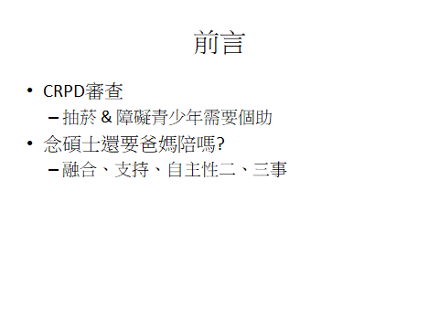
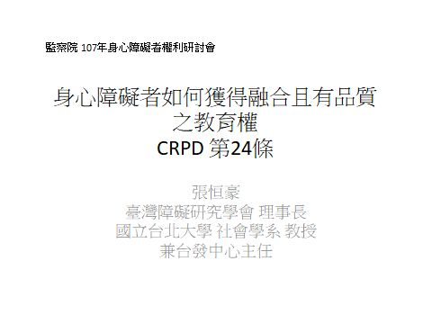
106
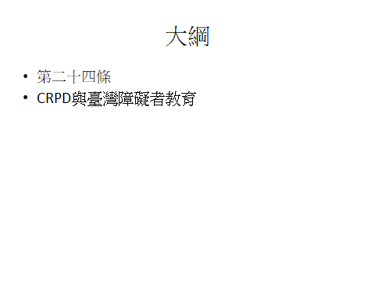

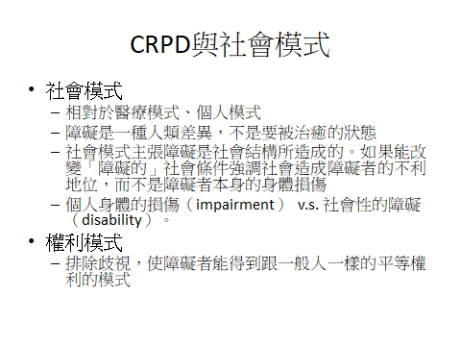

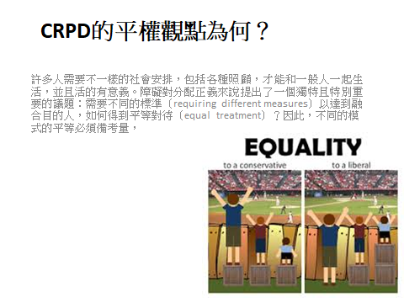
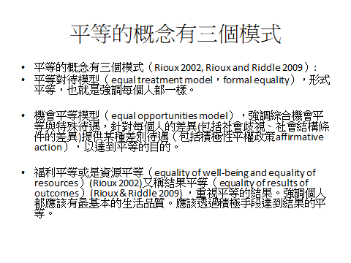

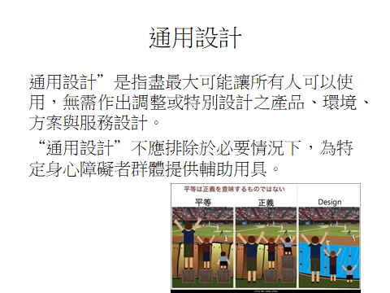
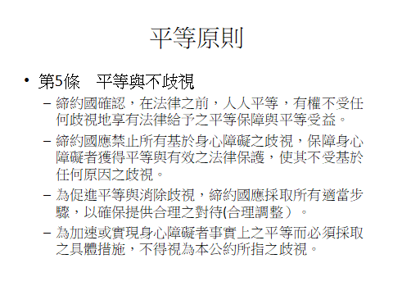
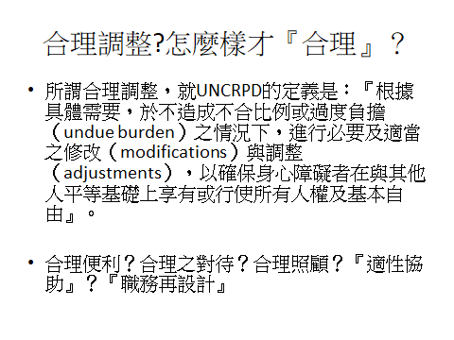

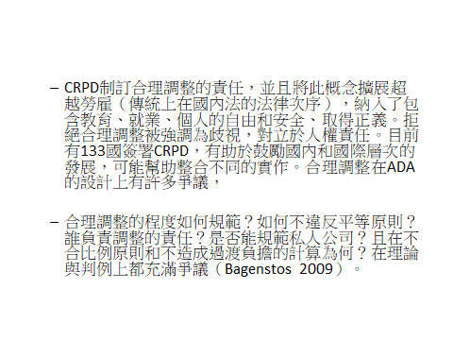

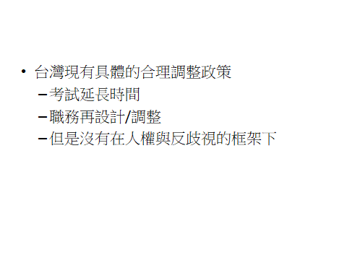

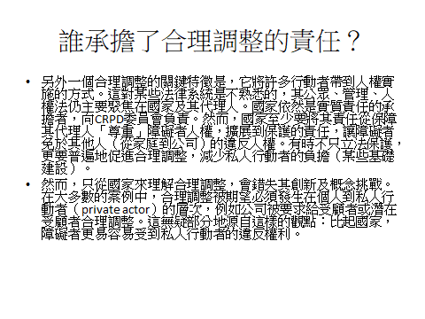

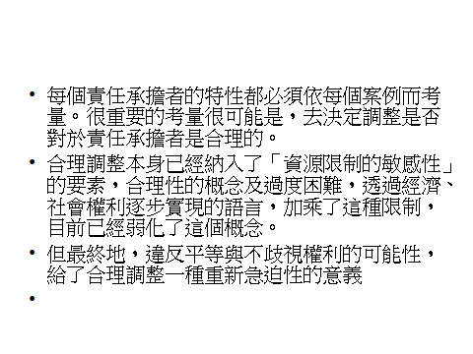
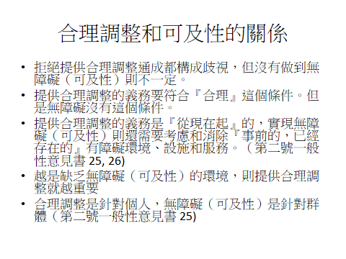
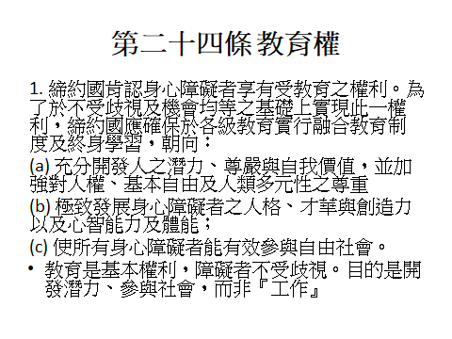

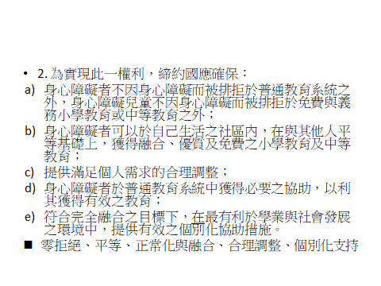

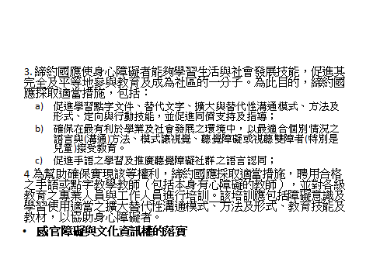
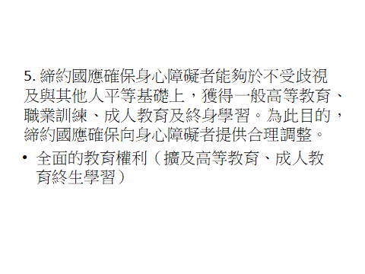

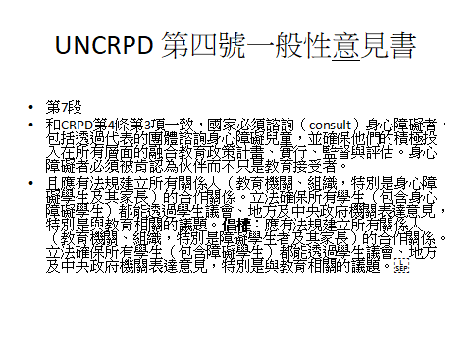

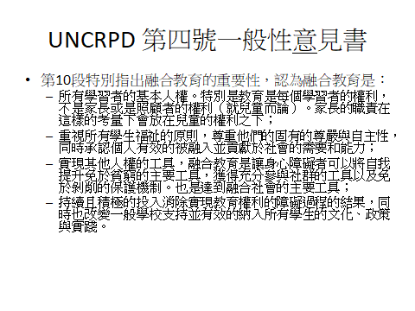
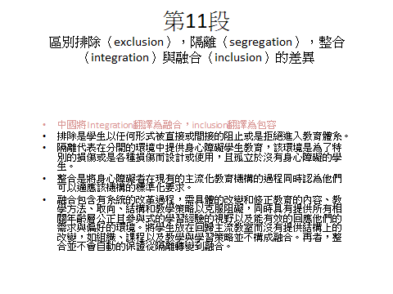

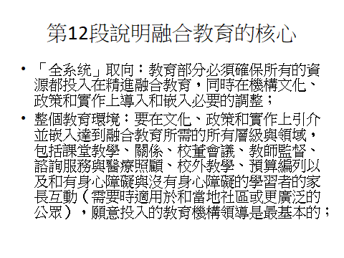

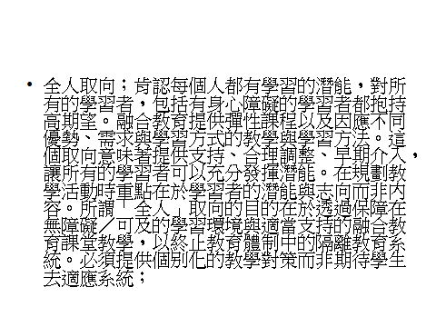

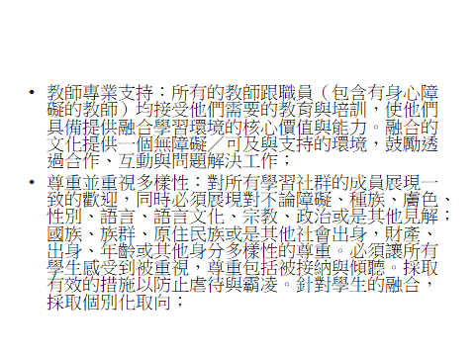
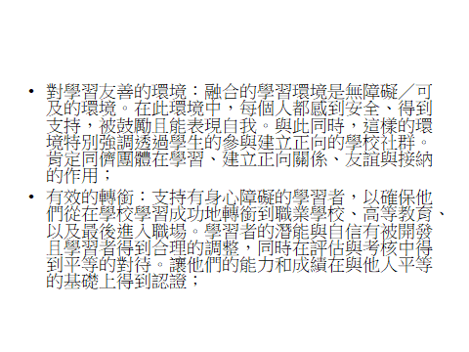

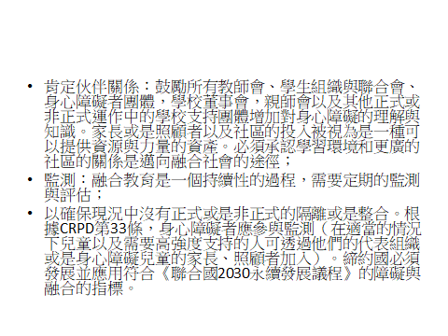
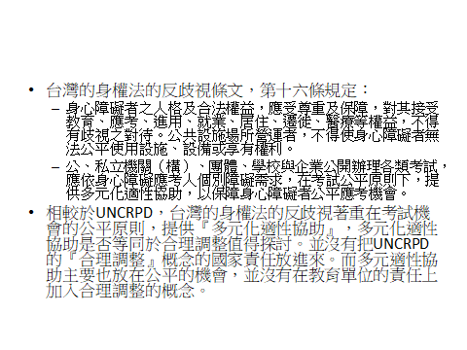

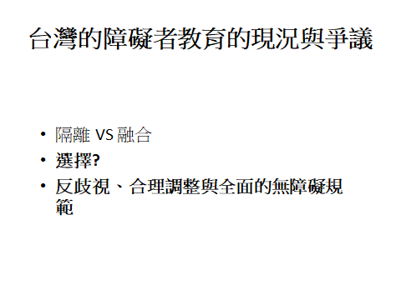

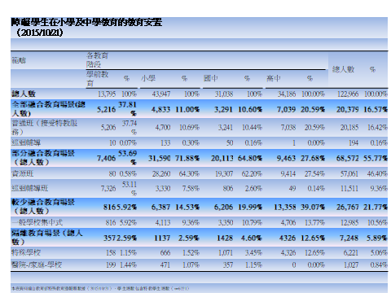

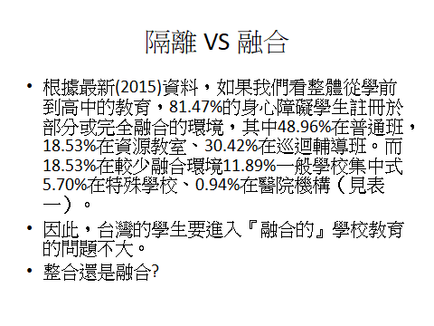
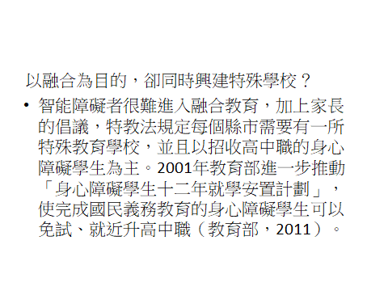

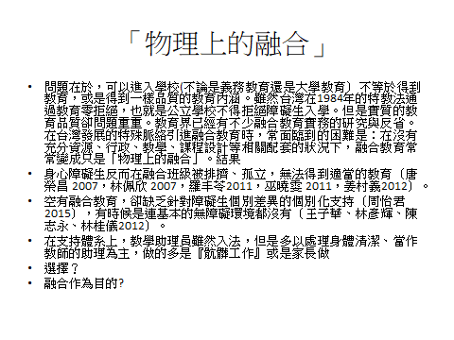

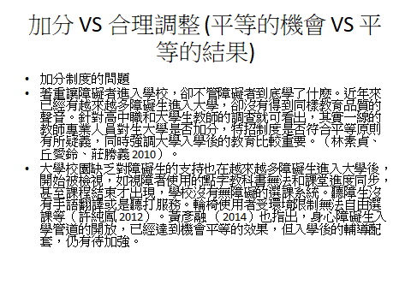

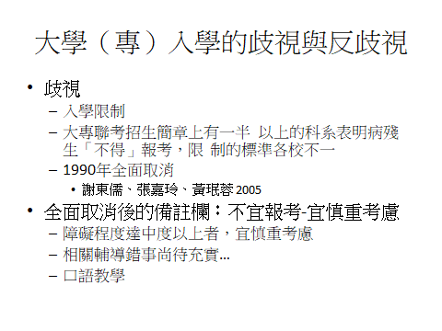

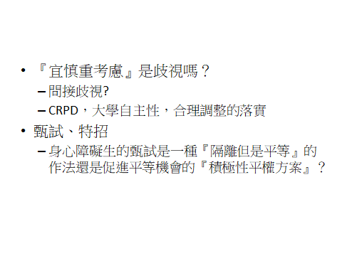

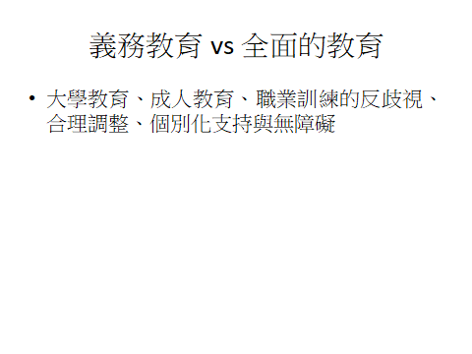

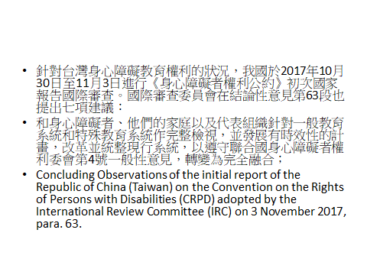

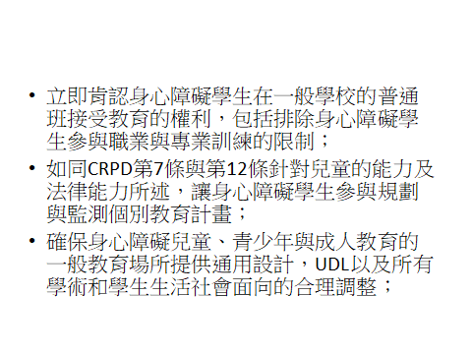

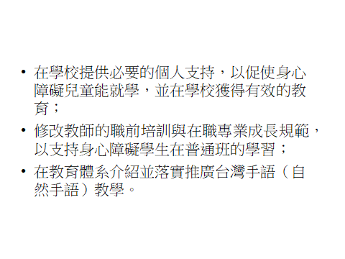

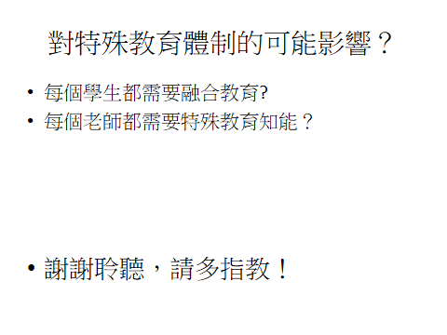

4-2身心障礙者教育權之法律保障
與談人：楊芳玲
監察委員
壹、前言
人民有受國民教育之權利與義務，憲法第21條定有明文，則人民受教育之基本權利，不應因身心障礙而有所折傷。又憲法第7條保障之平等權非指絕對、機械之形式上平等，而係保障人民在法律上地位之實質平等，立法機關基於憲法之價值體系及立法目的，自得斟酌規範事物性質之差異而為合理之差別待遇(司法院釋字第727號解釋參照)。換言之，實質平等是指依照事物本質，做合理差別對待，也就是「相同者，相同對待之；不同者，不同對待之。」身心障礙者與非身心障礙者同為人民，其受國民教育之權利同樣應受保障；惟身心障礙者之身體與心智狀態不同於非身心障礙者，故在維護其受教育權利上，國家應予以合理之差別對待，以排除其權利行使之障礙。
貳、身心障礙者權益保障法
我國關於身心障礙者權益保障的法律最早於1980年6月制定公布，名稱為「殘障福利法」，其立法宗旨為「為維護殘障者之生活，並扶助其自力更生」。1997年4月修改名稱為「身心障礙者保護法」，立法宗旨也修正為「為維護身心障礙者之合法權益及生活，保障其公平參與社會生活之機會。」2007年再次修改名稱成為現行的「身心障礙者權益保障法」，立法宗旨再修正為「為維護身心障礙者之權益，保障其平等參與社會、政治、經濟、文化等之機會，促進其自立及發展。」可見，隨著身心障礙者從被社會排除或是救濟的對象，轉變成被認為是社會多樣性的一種，多元文化的一環，法律規範的定位、目的也隨之調整。
至於身心障礙者的教育權，則於1997年那次修法時以教育權益專章增訂入法，並以教育部為目的事業主管機關，負責身心障礙者教育權益維護、教育資源與設施均衡配置、專業服務人才之培育等相關權益之規劃、推動及監督等事項(第二條第三項第三款)。
教育權利專章主要含有以下幾個重點：
一、明定各級教育主管機關應根據身心障礙者人口調查之資料，對於不能就讀於普通學校或普通班級的身心障礙者，應規劃特殊教育學校、特殊教育班或以其他教育方式，以維護其受教育的權益。〈第27條第1項〉
二、禁止各級學校對於經直轄市、縣（市）政府鑑定安置入學或依各級學校入學方式入學之身心障礙者，以身心障礙、尚未設置適當設施或其他理由拒絕其入學。〈第27條第2項〉
三、要求各級特殊教育學校、特殊教育班之教師，應具特殊教育教師資格。〈第27條第3項〉
四、對於無法自行上下學的身心障礙學生，應由政府免費提供交通工具；若確有困難，無法提供者，則教育主管機關應編列預算，補助其交通費。〈第27條第4項〉
五、規定各級教育主管機關應主動協助身心障礙者就學；對於正在接受醫療、社政等相關單位服務之身心障礙學齡者，應主動協助解決其教育相關問題。〈第28條〉
六、依身心障礙者的家庭經濟條件，就其本人及其子女受教育所需相關經費，提供優惠。〈第29條〉
七、明定各級教育主管機關辦理身心障礙者教育及入學考試時，應依其障礙類別、程度、學習及生活需要，提供各項必需之專業人員、特殊教材與各種教育輔助器材、無障礙校園環境、點字讀物及相關教育資源，以符公平合理接受教育之機會與應考條件。〈第30條〉
其中依「生活需要」提供各項必需之專業人員…是在104年12月修法時特別增列的。增列的立法理由特別說明：第一、依據教育部特教通報網的資料顯示，102年學年度身障生安置在一般學校的人數，高中以下97,030人，大學有12,741人，加上在特殊學校內的6,632人，總共是116,403人，也就是說有95%的身障學生是在一般學校就讀。這些學生在參與校內課程或是休息、活動時都需要額外的人力協助，因此於102年1月8日立法院三讀通過「特殊教育法」的修正，其中第14條除原有的教師助理員之外，另增列遴聘及進用「特教學生助理人員」，以期提供身障生更足夠的協助。
第二，身障學生於校內所需人力支援，除了學習時需要的協助，像是提供抄寫員或手語翻譯員等外；更重要的另外就是生活協助，例如如廁、用餐等，住校學生甚至還需要旁人協助洗澡、上下床、翻身等。因此在「特殊教育法」第24條第2項規定「各級學校對於身心障礙學生……提供學習、生活……等協助」。可是「身心障礙者權益保障法」於相關條文卻只重視身障學生的學習需求，未將身障生在校生活面的需求予以明確入法。尤其相較於「特殊教育法」，「身心障礙者權益保障法」係屬普通法，涵蓋面應更為廣泛。為強化及確保身障學生於校內生活面的需求也確實受到各級教育主管機關重視，負起提供充分服務人力之責，爰於「身心障礙者權益保障法」第30條，增列「生活」需求項目，使各級教育主管機關依法提供身障學生生活必需之專業人員與協助。
八、100年1月修法時增加第30條之1，明定教育部應依視覺功能障礙者之需求，考量資源共享及廣泛利用現代化數位科技，由其指定之圖書館專責規劃、整合及典藏，以可讀取之電子化格式提供圖書資源，以利視覺功能障礙者之運用。惟考量圖書館法第9條將視覺、聽覺、學習及其他閱讀困難障礙者等稱為「特殊讀者」；且馬拉喀什公約明確界定特殊需求者為視覺、知覺、閱讀障礙；另有其他障礙導致不能持書、翻書或者無法集中目光或移動目光者，於是103年5月再修法，於「視覺功能障礙者」以外，增列學習障礙者、聽覺障礙者或其他感知著作有困難之「特定身心障礙者」。
九、參考日本法例，於103年5月修法時增加強制向教科書發行業者徵集以教學為目的之教科書電子檔，以利為視覺功能障礙者及其他特定身心障礙者進行重製的規定。〈第30條之2〉
十、明定各級教育主管機關應規劃辦理或獎助民間設立學前機構，提供相關之服務與措施。〈第30條第1項〉
十一、規定公立之幼兒園以及課後照顧服務，應優先收托身心障礙兒童，辦理相關教育、服務及訓練；至於私立幼托機構或照顧服務收托身心障礙兒童，則應予獎勵。又規定托育服務及相關專業服務，均應符合現行特殊教育法之規定。
參、特殊教育法
「身心障礙者權益保障法」第27條針對障礙者的教育，只規定了各級教育主管機關應根據障礙者人口調查之資料，規劃特殊教育學校、特殊教育班或以其他方式教育不能就讀於普通學校或普通班級的障礙者，實質的做法主要是規範在「特殊教育法」中。所以，如前所述，相較於屬普通法的「身心障礙者權益保障法」，「特殊教育法」係屬特別法。「身心障礙教育」(第二章第二節)即被該法納入為特殊教育之一類(另一類為「資賦優異教育」)。
依據特殊教育法第10條、第11條規定，身心障礙者接受教育的模式為依據鑑定結果，根據障礙者的能力，集中於特殊教育學校或者在一般學校所設立的特殊教育班等方式辦理。至於特殊教育班辦理的方式又可分為集中式特殊教育班、分散式資源班以及巡迴輔導班。
依特殊教育法施行細則第5條規定，集中式特殊教育班係指學生全部時間於特殊教育班接受特殊教育及相關服務；分散式資源班係指學生在普通班就讀，部分時間接受特殊教育及相關服務；巡迴輔導班，則指學生在家庭、機構或學校，由巡迴輔導教師提供部分時間之特殊教育及相關服務。
依特殊教育法第15條規定，各級主管機關應加強辦理特殊教育教師及相關人員之培訓及在職進修，以提升特殊教育及相關服務措施之服務品質。所謂特殊教育相關人員，依特殊教育法施行細則第6條規定，包括各教育階段學校普通班教師、行政人員、特殊教育相關專業人員、教師助理員及特教學生助理人員。
在高級中等以下各教育階段學校，特殊教育法第27條規定，對於就讀普通班之身心障礙學生，應予適當教學及輔導；並且為使普通班教師得以兼顧身心障礙學生及其他學生之需要，學校應減少身心障礙學生就讀的普通班學生人數，或提供所需人力資源及協助。同法第28條規定，高級中等以下各教育階段學校，應以團隊合作方式對身心障礙學生訂定個別化教育計畫，訂定時應邀請身心障礙學生家長參與，必要時家長得邀請相關人員陪同參與。
至於高等教育階段，特殊教育法第30條之1第1項規定，學校為協助身心障礙學生學習及發展，應訂定特殊教育方案實施，並得設置專責單位及專責人員，依實際需要遴聘及進用相關專責人員。此外第2項又規定，高等教育階段之身心障礙教育，應符合學生需求，訂定個別化支持計畫，協助學生學習及發展；訂定時應邀請相關教學人員、身心障礙學生或家長參與。
在終身教育方面，特殊教育法第30條規定政府應實施身心障礙成人教育，並鼓勵身心障礙者參與終身學習活動。教育部並據以訂定「身心障礙成人教育及終身學習活動實施辦法」。
肆、結論
身心障礙者權益保障法確保了身心障礙者的受教育權，特殊教育法則針對身心障礙者受教育之特殊模式加以規範。但值得注意的是，有學者指出所謂特殊教育是複製不平等的工具，因為特殊教育雖是保障身心障礙學生受教權的一環，然而特殊教育機制並不是價值中立的社會機制。也有學者提出融合教育的主張，即讓身心障礙的學生成為普通班的一份子，完全的融合更是希望達到不論障礙程度的輕重，身心障礙的孩子都可以成為普通班的一份子，完全取代特殊教育隔離式的教育模式。因此如何在課程設計和教育系統中排除「障礙」，使身心障礙者能夠和「一般人」一樣學習，是保障身心障礙者受教育權的下一個階段的立法課題。

4-3身心障礙者之融合且有品質之教育權(CRPD第24條)
與談人：施慧玲
國立中正大學法律學系教授兼台灣法律資訊中心主任
內政部人權工作小組委員
中研院醫學倫理委員會委員
衛福部醫審委員會委員
楔子
今天我受邀來擔任教育場次的「與談人」，應該有一個特殊的原因 – 我除了是兒童人權的倡議者與研究教學者外，也是一個特殊孩子的母親。從我的孩子兩歲8個月被診斷為「疑似自閉症」，3歲2個月確診為「高功能自閉症」，到他今年滿18歲上了大學，我對於身心障礙者享有融合教育權這件事，一直有著不同的體認。藉由這個與談「身心障礙者之融合且有品質之教育權（CRPD第24條）」主題的機會，我也想與大家分享作為一個正規教育的「被融合者」的經驗與體認。
與許多身心障礙孩子的父母一樣，當醫生對我說出「疑似自閉症」那一刻，我問老天爺：為什麼是我？為什麼是我的孩子？誰可以幫幫我？
當我們為人父母的還來不及反應，孩子的早療需求就已經被「通報」。即便我們都是所謂兒童人權的領頭羊法學教授，在自己的孩子被定義為「身心障礙」的那一天，我們也與其他父母平等地成為法律的被規範者。從早療到特殊教育，16年來面對一直努力要「融合」我們的台灣社會，作為母親的我，心裡充滿感激，但作為學者的我，腦子裡卻充滿疑問。
參加這個研討會，我把自己的專業知識歸零，我想來跟大家一起學習：特殊孩子的學習權是什麼？合理調整的教育要如何融合特殊孩子？
一、身心障礙者權利公約與融合教育
聯合國大會於 2006 年 12 月 13 日通過（The Convention on the Rights of Persons with Disabilities，下稱 CRPD）及「身心障礙者權利國際公約任擇議定書」(Optional Protocol to the Convention on the Rights of Persons with Disabilities)，並於 2008 年 5 月 3 日生效。我國 2014 年 12 月 3 日制定「身心障礙者權利公約施行法」，依該法第 2條及第 10 條之規定，CRPD之規定成為增修我國身心障礙者權利保障法律之依歸。
- 融合教育CRPD主要條文
CRPD第24條 [教育]：1. 締約國確認身心障礙者享有受教育之權利。為了於不受歧視及機會均等之基礎上實現此一權利，締約國應確保於各級教育實行融合教育制度及終身學習，朝向：(a) 充分開發人之潛力、尊嚴與自我價值，並加強對人權、基本自由及人之多元性之尊重；(b) 極致發展身心障礙者之人格、才華與創造力以及心智能力及體能；(c) 使所有身心障礙者能有效參與自由社會。2.為實現此一權利，締約國應確保：(a) 身心障礙者不因身心障礙而被排拒於普通教育系統之外，身心障礙兒童不因身心障礙而被排拒於免費與義務小學教育或中等教育之外；(b)身心障礙者可以於自己生活之社區內，在與其他人平等基礎上，獲得融合、優質及免費之小學教育及中等教育；(c) 提供合理之對待以滿足個人需求；(d)身心障礙者於普通教育系統中獲得必要之協助，以利其獲得有效之教育；(e)符合充分融合之目標下，於最有利於學業與社會發展之環境中，提供有效之個別化協助措施。3.締約國應使身心障礙者能夠學習生活與社會發展技能，促進其充分及平等地參與教育及融合社區。為此目的，締約國應採取適當措施，包括：(a) 促進學習點字文件、替代文字、輔助與替代性傳播方法、模式及格式、定向與行動技能，並促進同儕支持及指導；(b) 促進手語之學習及推廣聽覺障礙社群之語言認同；(c) 確保以最適合個人情況之語言與傳播方法、模式及於最有利於學業及社會發展之環境中，提供教育予視覺、聽覺障礙或視聽覺障礙者，特別是視覺、聽覺障礙或視聽覺障礙兒童。4. 為幫助確保實現該等權利，締約國應採取適當措施，聘用合格之手語或點字教學教師，包括身心障礙教師，並對各級教育之專業人員與工作人員進行培訓。該等培訓應包括障礙意識及學習使用適當之輔助替代性傳播方法、模式及格式、教育技能及教材，以協助身心障礙者。5. 締約國應確保身心障礙者能夠於不受歧視及與其他人平等基礎上，獲得一般高等教育、職業訓練、成人教育及終身學習。為此目的，締約國應確保向身心障礙者提供合理之對待。
- 融合教育CRPD相關條文
CRPD第 1 條揭示：本公約宗旨是為了促進、保障與確保所有身心障礙者在與其他人平等基礎上享有或行使所有人權與基本自由，並促進對身心障礙者固有尊嚴之尊重。
CRPD第 3 條明列身心障礙者人權保障之八大基本原則：1. 尊重生而具有之尊嚴、包括自由作出自己選擇之個人自主及個人自立；2. 不歧視；3. 充分有效參與及融合社會；4. 尊重差異，接受身心障礙者是多樣及多元社會之一份子；5. 機會均等；6. 無障礙/可及性；7. 男女平等；8. 尊重身心障礙兒童具有逐漸發展之能力，並尊重身心障礙兒童保持其身分認同之權利。
締約國不僅要提供無障礙及可及性的環境設施或「通用設計 (universal design)」，更要依個別需求提供合理調整（reasonable accommodation），提供維護尊嚴並促進平等之支持與協助機制，以促成身心障礙者之學校、職場與社會融合。
依CRPD第2條第4項，合理調整是指「根據具體需要，於不造成過度或不當負擔之情況下，進行必要及適當之修改與調整，以確保身心障礙者在與其他人平等基礎上享有或行使所有人權及基本自由」，而同條第3項後段又明文規定：「基於身心障礙之歧視包括所有形式之歧視，包括拒絕提供合理調整」。因此，教育工作者或機構如拒絕針對身心障礙者之需求進行適合之調整，即構成歧視，相對之，身心障礙者則享有不受歧視之合理調整請求權。
CRPD第5條平等與不歧視：1. 締約國確認，在法律之前，人人平等，有權不受任何歧視地享有法律給予之平等保障與平等受益。2. 締約國應禁止所有基於身心障礙之歧視，保障身心障礙者獲得平等與有效之法律保護，使其不受基於任何原因之歧視。3. 為促進平等與消除歧視，締約國應採取所有適當步驟，以確保提供合理之對待。
CRPD將「合理調整」與「基於身心障礙之歧視」加以連結，課以國家保護義務，回應身心障礙者於具體個案中之合理調整請求權。
合理調整原則在落實上，可能基於國家級機關義務，在政策、法律及措施上依身心障礙者需求適時調整，也可能由具體個案之身心障礙者依需求向調整義務人請求，兩者皆須通過客觀合理性之審查 (objective reasonableness test)。 就此需要解決之問題有：
1. 所謂客觀合理，是由常人或身心障礙者的觀點決定？若有爭執，如何解決？
2. 誰負有調整義務？救濟途徑為何？
3. 如何調整才合理？對於多重障礙者如何調整？由調整義務人進行adjustment，或是必須能夠 accommodate 身心障礙者需求，使其完全融入制度的調整？
4. 何謂「不造成過度或不當負擔之情況」？誰決定？
5. 合理調整造成是常規或特權？要如何說給老師聽，他們才會懂？
6. 合理調整請求權向誰提出？國家義務的最後承擔者與監督者是誰？
二、身心障礙兒童之合理調整的教育權
關於身心障礙兒童之教育權，應參考 1989聯合國兒童權利公約 (CRC) 第 23 條、第28條及第 29 條。依我國兒童權利公約施行法第 2條及第 9條，國家有義務踐行兒童權利公約並依其內涵修正執行法律及制度。
CRC第 23 條：1. 締約國體認身心障礙兒童，應於確保其尊嚴、促進其自立、有利於其積極參與社會環境下，享有完整與一般之生活。 2. [略]。 3. 有鑒於身心障礙兒童之特殊需求，…並應用以確保身心障礙兒童能有效地獲得與接受教育、訓練、健康照顧服務、復健服務、職前準備以及休閒機會，促進該兒童盡可能充分地融入社會與實現個人發展，包括其文化及精神之發展。 4.締約國應本國際合作精神，促進預防健康照顧以及身心障礙兒童的醫療、心理 與功能治療領域交換適當資訊，包括散播與取得有關復健方法、教育以及就業服務相關資料，以使締約國能夠增進該等領域之能力、技術並擴大其經驗。…
CRC第28條：1.締約國確認兒童有接受教育之權利，為使此項權利能於機會平等之基礎上逐步實現，締約國尤應：(a) [略]；(b) [略]；(c) 以一切適當方式，使所有兒童依照其能力都能接受高等教育；(d) 使所有兒童均能獲得教育與職業方面之訊息及引導；(e) [略]。2. 締約國應採取一切適當措施，確保學校執行紀律之方式，係符合兒童之人格尊嚴及本公約規定。3. [略]
CRC第29條：1. 締約國一致認為兒童教育之目標為：(a) 使兒童之人格、才能以及精神、身體之潛能獲得最大程度之發展；(b) 培養對人權、基本自由以及聯合國憲章所揭櫫各項原則之尊重；(c) [略]；(d) [略]；(e) [略]。2. 本條或第28條之所有規定，皆不得被解釋為干涉個人與團體設置及管理教育機構之自由，惟須完全遵守本條第1項所規定之原則，並符合國家就該等機構所實施之教育所制定之最低標準。
在 CRC 上述條文中理解CRPD 第24 條所規範之國家具體之義務及措施 [參上]，並且參照CRPD一般性意見第4 號：「必須為身心障礙兒童提供協助，以確保他們能夠確實獲得教育，以有助於他們盡可能充分地融入社會和實現個人發展。締約國必須肯認個人支持和合理調整是優先事項，在義務教育的各個階段都應當免費。」「合理調整不應對身心障礙學生產生額外費用」。身心障礙兒童因普通教育設施缺乏通用設計、學習通用設計與合理調整等因素，而妨礙其接受教育，且許多家庭必須提供或支付學校相關的個別化支持，才能夠讓身心障礙兒童入學，國家應提供通用設計、學習通用設計與合理調整等措施，並提供學校相關的個別化支持以確保身心障礙兒童獲得有效的教育。
三、被融合特殊生的情境敘事與反思
合理調整 reasonable accommodation 的融合教育？!
如何從不被排拒、不被隔離到理解、參與、融合？!
故事1：融合教育只是讓特殊生進入一班學校就讀？
坐在旁邊看的體育課 vs 國中接力賽 vs 鐵馬環島
故事2：合理調整的個別輔導計畫？
有位姊姊帶我出去玩 – 試辦的課業輔導
故事 3：教師的特殊教育知能？
他只是個媽寶、他連續 3 週沒有帶課本、為什麼他總是忘記
故事 4：個別教育或支持？
IEP 個別教育計畫：背完單字就有 60 分
ISP個別支持計畫：學伴不可以做規範外的事
故事5：充分參與？
參與班上選幹部 vs 他都知道
故事6: 依需求調整？
課輔的制式規範 (讓他問問題) vs 他的需求 (不知道問題是什麼)
他最大的困難是從外表看不出困難
四、對特殊生融合教育的期待
聯合國永續發展目標 (Sustainable Development Goals, SDGs) 第 4 項 ：「融合並公平參與優質教育 (Ensure inclusive and equitable participation in quality education)」。
參照CRPD 第 4 號一般性意見，依下列關鍵字擬定身心障礙者融合教育執行計畫：Individual 個別, understanding 了解, participation參與, support支持, accommodation融合 (合理調整)

4-4從障礙者之角度談CRPD精神下理想之特殊教育
與談人：李秉宏
財團法人法律扶助基金會律師
一、前言：
特殊教育乃係筆者成長之基石，也係許多身心障礙學生(以下簡稱身障生)就學階段不可或缺之幫助，由於筆者本身為一位視覺障礙者(以下簡稱視障者)，故打算以一位視障者之眼光來看特殊教育之議題。在此聲明，筆者雖具有法律人之身分，惟法律於特殊教育領域屬較末端之環節，故本日之與談內容不打算就法律領域有所著墨，特殊教育能否有著良好之運作，身障生本身、身障生之家庭、第一線之教師、校務行政、政府單位與社會大眾在各自之角色上有無正確之認知，乃係最核心之議題，若前揭角色認知正確，自然得以孕育出優良之特殊教育制度，反之，倘無正確之認知，縱然建制出一套舉世之冠之特殊教育法制，亦難以期待特殊教育將邁向美好光明之未來，「優質之硬體設備」是必須有「良好之軟體」搭配操作，方能運作順暢。因此，法律制度與涉及個案救濟之法律爭議非為本日所欲探究之方向。基此，本日與談之重點，擬先就「何謂真正之融合教育」進行論述，其次，將從「家庭」、「第一線教師」、「校務行政」及「教育主管機關」探討要有何種認知方能幫助特殊教育有著正確之運作，末了，擬提出若干建議供來會之各界參酌。
二、何謂融合教育：
身心障礙者權利公約(以下簡稱CRPD)第24條第1項明定：「締約國確認身心障礙者享有受教育之權利。為了於不受歧視及機會均等之基礎上實現此一權利，締約國應確保於各級教育實行融合教育制度及終身學習，朝向：（a）充分開發人之潛力、尊嚴與自我價值，並加強對人權、基本自由及人之多元性之尊重；（b）極致發展身心障礙者之人格、才華與創造力以及心智能力及體能；（c）使所有身心障礙者能有效參與自由社會」，由上規定可知，CRPD對於特殊教育之落實是以「融合教育」與「終身學習」作為重要之指導方針，而此處所謂「融合教育」究屬為何，需在此有所澄清。
「融合教育」核心之價值，乃盼協助身障生自幼即可於校內早日融入非障礙者為主之大環境，以達於非身心障礙之學生(以下簡稱一般生)平等受教之基礎下與一般生共同學習，並促使身障生於學習之過程中亦可融入一般生之群體。至於要如何判定何謂「融合教育」，仍應依CRPD第3條第1至6款所揭示之原則進行檢視，亦即：
1.尊重固有尊嚴、包括自由作出自己選擇之個人自主及個人自立。
2.不歧視。
3.充分有效參與及融合社會。
4.尊重差異，接受身心障礙者是人之多元性之一部分與人類之一份子。
5.機會均等。
6.無障礙。
具體而言，身障生進入一般之教育體系，一般生應學習如何尊重身障生乃係獨立有尊嚴之人，同時用「尊重差異」之眼光看待身障生之特殊性，而非用「蔑視、貶抑、可憐、瞧不起」之態度歧視身障生，此乃今日與會專家學者們有其共識之處，惟筆者認為，身障生個人之眼光亦不可缺，身障生除應獲他人合理之尊重，彰顯身障生自身之獨特性，身障生亦須以正確之眼光看待一般生，亦即他人之協助非謂理所當然，而係感恩他人犧牲自己之時間獲取幫助，更須明白一般生之有限性、困難與差異，唯有在正確之認知下做互動、學習彼此尊重與了解，方屬融合教育之真諦，倘身障生自身缺乏正確之認知，恐難以期待一般生願放下心防善待身障生。因此，一般生應學習以身障生之角度同理對方，身障生亦須了解一般生，進而以他人之眼光同理對方。
就筆者之成長經歷而言，自小就讀於啟明學校，共同成長之同儕皆為視障生，在相處互動之過程中，因彼此擁有類似共同之成長經驗，較易同理及了解對方之感受，加之啟明之老師有多年教導視障生之經驗，故高中前較無遭一般生歧視之經歷。然而，啟明學校是個以視障生為群體之環境，缺乏之就是與一般生互動相處之機會，故就讀大學期間，我選擇住進以一般生為群體之宿舍，四年間除了課業，儘可能之參與與同學們大小不等之群體活動，從中，我開始了解一般生之成長經歷、喜好與思維方式，額外之收穫，乃同班同學普遍對視障生之需要有著正確之認識，故就筆者之經驗而言，身障生是否願意伸出善意之手，以及如何認清對方之言行多半是無心之言，會是能否具體落實融合教育之關鍵。
三、以障礙者做為核心談正確之特殊教育：
(一)概說：
前揭之描述可謂融合教育最理想之結果，而一般探討特殊教育，多半會從「如何保障身障生教育權」及「校方要如何因應身障生學習上之需求」始得讓特殊教育具體落實，然而，就筆者長年之觀察，特殊教育除了受教權及學校之態度等核心議題，身障生之家庭、校務行政及教育主管機關之認知亦至關重要。探討特殊教育，須先以身障生為核心點，進而從其周邊有關之角色向外擴張，即可完整窺知特殊教育之全貌。而如何影響身障生獲得理想之特殊教育，以及在其成長之各階段能有正確且健康之成長環境，都是特殊教育不可迴避之面向。對此，筆者將從「家庭」、「第一線教師」、「校務行政」、「政府單位」及「社會大眾」等面向，探索各自之角色要如何有正確之認知，才能促使特殊教育有正確且永續性之發展。
(二)身心障礙學生家庭之角色：
身障生人格之發展是否獲他人之肯定，其原生家庭之角色至關重要。若身障生之原生家庭能以正確之眼光看待兒女，將會是身障生人格養成之基石。
早年台灣之居民受傳統民間信仰影響甚深，認為兒女出生後成為身障者，乃因自身上輩子行惡遭報應所致，在此風氣下，許多身障者之父母及家屬多以此為恥，除了較不願意投入心力培養兒女，亦恥於將兒女帶出門見人，導致身障者出生之際因缺乏原生家庭之關愛而無形間成了遭原生家庭丟棄之人。在此情況下，對於自身之生世多半較為悲觀，加之早年社會風氣對於身障者之態度，心存善念者認為身障本身相當可憐，而心存惡念著則極為鄙視，在此大環境下亦剝奪了身障者健康且自在發展之空間。而招收身障生之特殊學校儼然成了該等群組織收容所，故早年之身障生一旦離開教育體系，多半從事特定之行業。
隨著民主政治之發展，基本人權之觀念日益提升，身障生之原生家庭開始願意投入心力給予關愛與教養，故過往上一世代之情境開始有所改變。然而，不少身障生之父母認為將兒女生成身障者，內心深處總認為對兒女有所虧欠，加之父母本身擔心身障兒女因自身較不方便而容易受害，故會選擇極致之呵護陪伴兒女成長，打理兒女之大小事，而部分父母亦基於此種考量，選擇替兒女決定未來之發展亦所在多有。有甚者，會因兒女之事經常關切或干預第一線教師之教學，導致身障生因長年獲得原生家庭之呵護，而過分依賴他人，甚而認為他人之協助乃屬理所當然。
針對以上情形，可謂兩種極端性之現象，然而觀察其各世代之風氣，會發現共通點乃身障生之原生家庭無形間係以弱勢者之眼光看待自己之兒女，前者之作法，將導致身障生缺乏原生家庭之愛而對人生缺乏希望；後者之發展，則係剝奪身障生自我成長、在失敗中挫折容忍力之學習機會，若原生家庭之觀念有所偏差，勢必影響就學階段身障生之學習態度、人格發展及與同儕及師長間之互動關係。
對此，身障生之父母及原生家庭必須學習一項功課，除子女之特殊狀況做特別處理外，必須將身障子女以常人看待，教養上必須「恩威並施」、「賞罰分明」，在成長的過程中，也必須讓身障生在可以知情況下參與各項長人可參諭知活動，近而培養其尋得自身價值、肯定自我即挫敗中挫折容忍之能力，而在相當之程度下，藝需放手讓身障生自行面對及解決自身之困境，如此形方可助身障生於未來大半生戎入社會。身障生支原生家庭之態度與立場攸關身障生人格之養成，特殊教育能否落實，身障生之父母及家屬時則扮演極為重要之角色，有無正確之認知乃屬極重要之關鍵。
(三)第一線教師之角色：
身障生能否獲取適切之特殊教育，第一線教師扮演之角色乃至關重要。而以現行融合教育為主流之大環境下，身障生會面對之教師大體可分為：「有特教背景之教師」及「無特教背景之教師」二大類。所謂「有特教背景之教師」，可能係第一線之教學者，亦可能為資源中心之輔助者，多數具備該背景之教師，相對而言較了解身障生之特殊性，惟若非具特教背景之教師，恐該方面之專業較為缺乏，故對此有加以論述之必要。
不具特教背景之教師除自身過往有教導身障生之經驗外，對於身障生之狀況恐較為陌生，故實際教學上，教師與身障生間難免需面對彼此瞭解之摩合期。因此，如有招收身障生之班級，導師須與校內資源中心或長年招收身障生之特殊學校有所聯結，除可透過特教背景之教師瞭解特定身障生之狀況，亦須與身障生及其家屬了解其狀況，當中獲悉身障生所需之輔具、學習方式、學習狀況及身障生本身之才能。而導師本身除需注重身障生之學習狀況，對於其與一般生之互動情形亦須加以關注。而就其課業方面，第一線之教師除需考量身障生之特殊需求，就其學習態度上，仍應恪守公平正義之原則，蓋身障生之最終目標係在融入社會，對其學習態度上仍應按公平之原則督促其學習，不得因其有特殊狀況而給予優惠性之差別待遇。
至於參與活動方面，除身障生本身之生理因素不宜從事者外，導師應讓身障生在自身能力之範圍內親自參與班級內之各項活動與事務，藉此機會培養身障生之自我價值與挫折容忍力，長遠觀之，較能奠定身障生未來融入社會之能力。
(四)校務行政之角色：
此外，身障生能否獲得優質之特殊教育服務，校務行政之角色亦屬重要，因第一線之教師於教導身障生之際，需耗費較一般生更多之心力，因此，校務行政單位是否能扮演好第一線教師之後盾乃至關重要。
由於身障生於在校之學習過程中，除教師本身有無障礙意識攸關身障生之學習成效，其校內之空間是否無障礙，教具本身是否符合身障生學習上之需求，亦影響身障生於求學階段之學習成效、人際互動與校園生活之參與度。此類軟硬體之設備，需仰賴校務行政之支持與與經費投注，而前揭事務之處理，亦攸關校務行政主管及承辦人員有無障礙意識而定。
此外，校務行政之角色，亦須扮演著第一線教師之幫助者，由於第一線之教師於教學現場與輔導身障生之過程中，多需耗費較多之心力已如前述，故針對有招收身障生之班級，校務行政單位應協助導師排除其教學上過度之負擔與工量，具體而言，可考量適度減少該班招收學生之人數，使第一線之教師有更充分之經歷投入身障生之教學工作。
末因特殊教育之工作仰賴長年教學經驗之累積與傳承，故實務運作上，特定之學校因教學卓越而獲身障家屬之口碑，常會將身障生引入該校就讀，惟實際上，各校之資源不因招收多數身障生而獲較充分之資源，導致第一線之教學本身缺乏足夠之後盾，對此，校務行政系統應成為第一線教師之協助者，幫助校方反映第一線之教學現況，協助校方向教育主管機關爭取適切之預算，方能幫助特殊教育之執行能順利運作。
(五)教育主管機關之角色：
最後，因教育主管機關職掌特殊教育之整體政策與所需預算之編列與給付，其扮演之角色勢將影響第一縣教育現場之運作，故教育主管機關之態度亦係特殊教育本身能否順利運作之關鍵。
而目前台灣實務之運作上，教育主管機關之對口多為校長、學校各處室主任及校務行政承辦人，對於特殊教育政策之推動亦多仰賴各項統計數據作為決策之重要來源，因此，現實上教育主管機關多半由校方之行政系統獲取各校之運作狀態。惟實際上，第一線之教學現場不少現象難以從數據上窺知其真相，而目前之運作易多來自校務行政體系已如前述，在此情況下，教育主管機關長年缺乏與第一線教師對話之機會，造成特教政策之推動常與第一線之運作產生扞格之困境。對此，根本之道，教育主管機關恐應就其工時與事務比例上進行調整，建立適切之平台，使第一線之教師能有更多機會向教育主管機關反映第一線之運作情形，方能幫助特殊教育政策之推動，不至與第一線之現況差距過大。
四、對於特殊教育的幾項建議：
由上分析可知，特殊教育應如何運作順暢，攸關身障生家庭、第一線教師、校務行政及政府機關有無正確認知而定，可謂眾多角色須通力合作方能達成，對此，筆者嘗試提出以下建議，盼能成為未來特殊教育之參考：
(一)就家長、校方之建言方面：
1.校方每年應邀集成功融入社會之身障者到校分享，其形式可以演講、座談會為之，重要者，須讓身障生家屬、第一線教師、校務行政代表到場，透過身障者、身障生家屬、第一線教師及校務行政代表彼此之交流，從中找尋身障生真正最重要之課題，以做教養、教學與教育政策之參考依據。
2.第一線教師與資源教室教師需因應CRPD之精神，重新思索特殊教育並非只是提供福利供身障生完成學業，更重要者，需幫助身障生應在課業、與人互動及各項活動之參與中，見證身障生亦係獨立之人，扣除障礙因素之虞，須在自身能力之範圍內自行完成許多事，從中學習自我價值、成就感與挫折容忍力。
3.身障生之家屬應學習如何放手之功課，幫助身障子女在每個階段獨立面對自身之困境。
4.第一線之教師每年應參與認識障礙者之教育訓練，除於課堂中更加認識各種障別障礙者之特殊性與個別需求，亦可於研習過程中，安排障礙者現身說法之時間，以及各校教師互相交流經驗之機會。
5.校方相關行政單位(特別是特教資源中心)應每年關注輔具之發展動態，除可因應時代之發展，亦可適切提供適切之輔具，協助身障生順利完成學業。
6.對於招收身障生之班級，乃因考量導師於經營班級之過程中，需投入更多之經歷處理身障生之學業與人格發展，故校方應減低該班之班級人數，以合理化導師與第一線教師之工量。

(二)就政府機關之建言方面：
1.教育行政單位於推行特教政策之過程中，應以幫助者之角色了解第一線教育現場之現況與困境，對於主要招收身障生之學校，應增加教育預算之編列，以作為招收身障生校方之重要後盾。
2.教育行政機關於推動各項新特教政策之際，應極為重視第一線教師之意見，以避免新政策之本身現實尚無法落實。
3.縣市政府之身障者主管機關，應建立身障家屬之交流平台，幫助身障家屬於該平台交流彼此之教養經驗，同時藉此幫助身障生家屬能獲悉最新之各項身障輔具與資源之動態。

第五場 身心障礙者如何獲得與他人平等之工作權
CRPD第27條

主持人
陳小紅
監察委員

主講人
林佳和
政治大學法律學系副教授

與談人
尹祚芊
監察委員
葉琇姍
臺北市勞動力重建運用處處長
張宗傑
臺灣障礙者權益促進會副理事長

5-3身心障礙者就業的合理調整－從概念到實作的難題
與談人：葉琇姍
臺北市勞動力重建運用處處長
- 前言
根據CRPD第27條對工作與就業的期許，促進身心障礙者就業是各國重要的政策，其中職場有無針對僱用身心障礙者進行必要與合理的調整（包括軟硬體部分），也被視為具有關鍵性的影響。
綜觀國內有關職場合理調整的討論，仍在概念層次上交鋒，實務上怎麼操作，目前似乎談論較少。在實務上，各縣市都有執行「職務再設計」服務，並且以此項服務為最接近合理調整的概念。然而職務再設計是否真能回應合理調整的期待，以及調整的結果，是否能促成更多的障礙者被僱用，這些實務操作的經驗，就成為補充職場合理調整概念的重要實務基礎。本文試著將臺北市執行的經驗整理出來，期就其中的議題向各界請益交流。
- 臺北市職務再設計服務之發展歷程
臺北市自民國86年承接原由社政體系辦理的身障者就業業務後，即運用身心障礙者就業基金補助各民間團體各種服務方案，同時承接社政時期訂定的「補助超額進用身心障礙者義務機關(構)」因進用身心障礙者所須修繕建築物或購置、改裝、修繕器材或設備，至87年11月修訂為「補助進用身心障礙者機關（構）之設施設備費」計畫，擴大補助對象。早期民間團體曾有以輔具更新或調整為主要內容的方案，由民間團體至職場拜訪、開發案源，如遇身心障礙員工有需要輔具或其他工作調整的需求時，則由專業人員協助評估，並提供必要的輔具。
時至民國90年，此類補助方案持續成長，從90年度的3家增至93年度的7家，均提供在職者的職務再設計服務。94年時整合並轉型改採委辦方式辦理，以穩定經費支持職務再設計服務，並逐步建立評估與補助的制度，期間在民國91年亦曾同步發展視力協助員的補助方案，並開始培訓手語翻譯員及研訂翻譯制度。至96年時，臺北市首度成立視力協助員服務團，101年8月開始試辦「職場人力協助方案」。所以在90年代職務再設計的方式是同步以不同型式在開展。
民國97年，中央訂定「身心障礙者職務再設計實施方式及補助準則」，明訂職務再設計是指「為協助身心障礙者排除工作障礙，以提升工作效能促進就業，所進行之改善職場工作環境、工作設備、工作條件、提供就業所需之輔具及調整工作方法之措施」，具體補助內容包括「改善職場工作環境、工作設備、工作條件、購買就業所需之輔具及調整工作方法」，至此，職務再設計的具體內容才進入法制化程序，同時也為職務再設計制定出規格。

本市執行本項業務以來，歷年的申請職務再設計服務的案件數由90年的63件，成長至106年的210件。在案件性質中，屬於輔具購置、更新、修改者仍占最大宗。而申請者的障別以視障、聽障及肢障者最多。實際支出經費仍以購置助聽器、輪椅及盲用電腦及週邊設備為最多。因工作流程的改造，通常不一定需要高額金額，正因為這類調整，並不一定需要高額經費支出，故本市另有申請金額低於1萬元及申請金額低於2000元的小型職務再設計補助，這類案件常見於工序調整或操作方式改變時，僅需購置一些零件或工具，即可改善，由直接服務人員（通常為就業服務員或職業重建個管員）在工作現場即可評估完成，立即採購物件改善。如清潔工具的握持方式改變，加裝一個輔助物件或改用障礙者較易操作的工具，再如在室內辦公室間傳送文件，以改良式的送件夾達到提醒或文件不易掉落的功能，於坊間即可購買現成的產品，使障礙者可以順利執行該項工作。而此種調整，對於雇主造成財務負擔之可能性低，但在輔導就業過程中，為就業服務員能輔導當事人順利上線，進行密集輔導並計算入成功就業個案，會徵得現場主管同意下即進行。
近五年來，屬於人力協助的申請案件亦逐年增加，包括視力協助員與人力協助員，雖然案件數量總體仍大幅低於輔具型案件，但人力協助的需求者，一旦申請使用後，通常不會暫停會減少使用狀態，所以其支出慢慢累積增加，亦形成不可忽視的成長。

- 職務再設計等於職場合理調整嗎？
一、法理論證基礎還不足
我國對於職場容納身心障礙就業者而需進行之調整，初始即以職務再設計的概念為之，合理調整的概念探討不多，更遑論實務上的操做。合理調整本身也並非單一、獨立的概念，它與身心障礙者獲致法律上的平等、無障礙／可及性等概念有循序漸進或堆疊效果的關係。在實務上，亦可能因為名詞界定沒有共識，產生混淆，如有以無障礙環境視為符合了合理調整的目的，或者在就業歧視與合理調整之間，欠缺「法律效果、行動者責任與平等意涵」的辯證，因而造成各界對於合理調整的期待差異性大，國家各主管機關間也難以掌握究竟屬於何者的權限範圍。
現行身權法中並無「合理調整」的條文，僅於第16條規定：
「身心障礙者之人格及合法權益，應受尊重及保障，對其接受教育、應考、進用、就業、居住、遷徙、醫療等權益，不得有歧視之對待。
公共設施場所營運者，不得使身心障礙者無法公平使用設施、設備或享有權利。
公、私立機關（構）、團體、學校與企業公開辦理各類考試，應依身心障礙應考人個別障礙需求，在考試公平原則下，提供多元化適性協助，以保障身心障礙者公平應考機會。」
另一條文為第33條第2項：「前項所定職業重建服務，包括職業重建個案管理服務、職業輔導評量、職業訓練、就業服務、職務再設計、創業輔導及其他職業重建服務。」
所以法律上，尚無合理調整可完整對應之條文，在實務上的應用，也暫時只能以此兩條文延伸。由於身權法第16條條文所述「不得有歧視之對待」與就業服務法第5條規範之就業歧視有類似之意涵，當身心障礙者有此種問題時，究應循身權法申訴或循就服法申訴，而身權法對於此種案件的調查認定又採何種機制，法無明訂，雖依身權法規定各縣市均設有身心障礙者權益保障推動小組（簡稱身權小組），但其功能涉及權益事項者僅訂有「受理身心障礙者權益受損協調事宜」，而非調查或評議審議，雖身權法第16條第1項訂有罰責（處新臺幣10萬元以上50萬元以下罰鍰），但勞政機關似乎尚未有任何違反而裁罰的案例。目前涉及就業歧視或當事人申訴有雇主未合理調整的案件，仍以縣市之就業歧視評議機制處理為主，尚無法循身權法來主張權益受損，即便以此主張，身權法也無處理的機制。
其次，就業服務法之就業歧視規範對象為雇主，但歧視事實的認定，可能還未完全採用「合理調整」的概念做為審視基礎，兩種概念欠缺理論上的連結點。許多身心障礙者常將求職時遇到的困難（如未被僱用、或在職中卻無法符合雇主期待而遭解僱）解讀為歧視，但歧視是否可經由合理調整的概念，找到適當的解方，而化解雇主有意或無意的歧視，只能由個案來認定。如某聽障者任職於某手搖飲料店，因無法接聽電話而被解僱，身障者認為此係因其為聽障者所以解僱，是一種歧視。然手搖飲料店常以電話接訂單，故接聽電話確實為執行該工作需要的能力，則雇主要求員工具備能接聽電話的能力，似並非全無道理。但這項任務，可否透過輔具改善，使雇主得以繼續僱用聽障者，如果明知有可採行的措施，但雇主拒絕採行，而將聽障員工解僱，似才有就業歧視的可能。此時合理調整與否，成為判斷有無就業歧視的基礎。
但合理調整之「合理性」如何審酌，調整之範圍為何，如現行協助障礙者就業之輔助措施，包含硬體設施、電腦軟體、工作流程改造，乃至於運用視力協助員、人力協助員、職場適應服務（定期諮商輔導或俗稱穩就方案）、密集輔導等，這些實務策略除了藉由經驗累積，有時亦需創意思考，都需要藉由個案討論再精進，否則也可能使得雇方或就業歧視審議機制對可用之輔助措施想像不足，造成對就業歧視判斷結果的差異。
二、職務再設計與職場合理調整概念之落差
依邱大昕（2017）的界定，所謂的「合理調整」是指：
「根據具體需要，在不造成『過度或不當負擔』（undue burden）之情況下，進行必要及適當之修改與調整」。
對於無障礙／可及性，是一種整體的設計規劃，職場在聘用員工之前就準備的，如公司設有無障礙廁所、走道，以及電梯大小及使用按鍵（高度或點字設計）符合障礙者需求，但進入個別的就業執業空間，由於個別差異大，雇主才需進行「合理調整」，而其可以考慮不同群體間的利害平衡，只有在不會對雇主造成「過度或不當負擔」才需要提供。
換言之，合理調整是非常個別化，而非普及性的整體規劃設計。其次，合理調整是存在於勞、雇之間的一種評估考量，勞工有權提出要求，希望雇主做某些調整，以使其工作效能提高或安全工作，但雇主亦可就經營成本或營運管理必要性衡量是否接受，或可以接受到什麼程度，亦即評估是否會對雇主造成「過度或不當負擔」。
如果從這個定義來看目前職務再設計服務的執行方式，出現很大的落差。首先，職務再設計服務的使用者，即身障勞工，是向政府提出申請，而不是向他的雇主。在勞雇關係偏斜的情形下，許多勞工如有相關需求，不便或不敢向雇主提出，而是透過政府宣導或委辦單位拜訪職場時，勞工才提出需求，雇主在申請階段，幾乎沒有主動、鼓勵或協助，在後續評估過程中，也很少參與。
其次，職務再設計的評估，是由外來的專業人員入場評估，少部分的申請人，會有基層主管或資深同仁協助評估，但他們所持是一種「協助申請人的同事情誼」，而非雇主代表或雇主指派協助完成；再者，如以本市主要申請案件來看，90%以上均為個人輔具的換購，如助聽器、輪椅等，都屬個人使用，雇主實則也無法幫忙評估，以聽障者來說，大部分申請助聽器者的同事，都能運用多元方式和聽障者溝通、傳達訊息，如「大聲說、說慢一點、用筆談、用line或電子郵件再確認」，經過這些方式搭配後，個人使用的助聽器效能更能提高。所以在評估過程中，並沒有雇主正式的介入，而是一種同事之間為提高合作效果，或個人為避免因輔具功能不彰而執行失誤的考量。
第三，申請職務再設計補助的輔具，是否造成雇主不當的負擔，幾乎沒有成為評估或補助的議題。由於許多個人使用的輔具，都兼具生活輔具與就業輔具的功能，申請人會衡量不同補助體系的經費組合效果，選用購買適合的輔具，如超過政府補助的額度，一般均由個人自行負擔，幾乎沒有雇主補助的選項出現，此時當事人也可能因為財務考量，而選用次級產品，減輕財務負擔，臺北市勞動力重建運用處是唯一定期編列員工輔具換購費用的政府部門，每年編列預算時會將員工輔具是否已到汰換年限納入編列評估，當員工有職務再設計需求時，除透過評估機制外，亦提列部分費用補助員工。
此外，有申請人所申請之項目，可歸類為輔具，但亦為生財器具，如一名上肢障不便持電話筒的障礙者，擔任旅行社票務人員，經常需以電話連絡客戶，而申請免持的耳機型聽筒（耳麥），此究係公司的生財工具，或為當事人之輔具，又該種耳掛型聽筒價格並不高，但雇主仍暗示員工向政府申請補助，如政府未予補助，雇主亦不處理此問題。又如使用輪椅者，因需要特殊高度的辦公桌或電腦桌，此類辦公用品價格不高，但雇主仍請身障員工向政府申請。亦即，因職務再設計的補助模式，使雇主更認為為個別員工進行必要與合理的調整，是政府的責任，他們只是不阻礙外人到職場內評估或詢問問題，其他並無雇主角色。而身障者也習於將此等訴求對政府提出，而不是對雇主提出，更使合理調整過程中的勞雇角色完全模糊，成為政府部門的補助行政。
最後，除了硬體的輔具外，就工時或工作流程的調整，涉及勞資協調，與合理調整的概念亦有落差，仍需進一步細緻的討論。身心障礙者期待雇主依勞工特殊的情形，給予工時調整。實務上，如透過就服員協助就業，就服員在媒合時，應已透過輔導策略適度解決，許多中度心智障礙者的工作，都會有從部分工時循序漸進的安置策略；其他自行就業者，則是在求職面試時，即已透過雇主的篩選過程，議定勞動條件（包括工時）。故工時調整，是在勞雇協商契約時議定，如雙方無法合議，即不會形成勞動契約，惟如因此未僱用，是否進入就業歧視的討論範疇，尚無案例。而如係僱用後，因身心狀況需要調整工時，亦是透由勞雇協商，仍需回歸合理調整的評估，即是否造成雇主不當的負擔，此種情形或可透由身權法或CRPD去強化勞方的協商權，惟實務上尚無案例可參考。
- 暫結語
綜合上述，從以輔具購置為主體的職務再設計，進展到合理調整的權利層次，從實務面上，似乎仍有一段落差。理想的合理調整，至少應有使用者（勞工）、雇主、公正第三者（專業）、與政府四種角色參與，目前雇主在現行制度可參與的空間最小，且因當事人提出申請後，鮮少不成案，故政府基本上都有補助，也舒緩了雇主拒絕調整的財務性考量，因此雇主並沒有不同意調整的理由，也就更模糊了合理調整中雇主參與的可能性。而實務上，有關就業歧視與身心障礙權利申訴機制各自應扮演何種角色，如何透過申訴案及審議過程，累積更多法理論證，亦非常值得期待。
職務再設計固然能解決部分身心障礙勞工在職場上的問題，但透過此一機制，要往前推進到合理調整，乃至在權利意識上的有所突破，恐怕仍有侷限。對於未來如何推進，本文也試提出兩個方向。
首先，要將雇主角色強化，如以權利觀念為之，雖是長遠目標，但短期內要有所突破，似可從職業安全衛生法導入，從勞工執行勤務的安全性、人因工程等專業切入，雇主接納度可提高，且具有更強制的法律效果。如以服務、權利觀念導入，因無罰責，亦無強制性，雇主角色不易突顯。
其次，需要再強化現行制度應參與者的角色與安排，使其慢慢累積出各種個別性調整中，「合理」意涵更具體的指標，包括造成的財務負擔、營業成果的變動性、對其他員工的影響等，以友善職場的指標模式推展，也許能使勞雇關係中的合理調整，成為一種常態性的可能出現。
至於現行制度下，以換購個人輔具方式為之的職務再設計，未來在政府部門之間究竟如何合作或分工，至今仍難解，也期盼透過合理調整在身障者各生活面向的概念與實作中，能找到更好的合作方式。

5-4身心障礙者如何獲得與他人平等之工作權－台灣障礙者工作需要怎樣的合理調整
與談人：張宗傑
台灣障礙者權益促進會副理事長
一、緣起與定義
根據衛生福利部調查統計，台灣15歲以上身心障礙者(簡稱障礙者)之勞動力人數約22萬9,876人，就業者約20萬8,786人，其中高達33.75％的障礙者從事非典型勞動工作；而失業者約2萬1,089人，失業率達9.17％，工作處境均較一般非障礙者艱難。該統計問卷曾詢問障礙者在工作期間所遇困難，又以「待遇太低」、「體力無法勝任」及「工作負荷重」較多，如何協助障礙者進行工作合理調整為當前政府(勞動部、衛福部及各縣市政府勞動局)之國家責任。
依據聯合國身心障礙者權利公約(CRPD)定義所謂合理調整(reasonable accommodation)係在確保障礙者在與其他人平等基礎上享有或行使所有人權及基本自由，根據障礙者工作具體情況，在不造成過度或不當負擔下，進行必要及適當之修改與調整。
合理調整概念起源於美國1968年的民權法案(Civil Rights Act)，要求雇主在未過度負擔情況下，必須對員工的信仰習慣或行為予以包容。之後此概念被使用在美國「平等就業機會法」(1972)及復健法案(Rehabilitation Act, 1973)，並納入美國障礙者法案(Americans with Disabilities Act, ADA, 1990)。
合理調整已廣泛被美國司法部門運用於障礙者現有工作場條件之改善。一般來說，將合理調整分成兩大類別：
其一為硬體調整，涉及硬體物理設施改變或提供，包括：建築物障礙移除(Removal of an Architectural Barriers)及設備調整(Adaptive Equipment)，而雇主所付硬體成本(hard costs)通常為一次性費用，具有可量化成本特色。
其二為軟體調整，涉及現有工作執行方式改變，包括：工作重新建構(Job Restructuring)及調職換職務(Reassignment To Another Job)，雇主所付軟體成本(soft costs)，相較於前述硬體成本，難固定量化。
二、創造社會、員工及雇主三贏
台灣已於2014年通過聯合國「身心障礙者權利公約施行法」，其中明定聯合國身心障礙權利公約所揭示保障身心障礙者人權之規定，具有國內法律之效力。依據聯合國身心障礙者權利公約(CRPD)第2條規定，拒絕提供身心障礙者合理調整就是歧視，第5條第3項規定：為促進平等及消除歧視，各國承諾採取一切適當步驟，確保提供合理調整。
台灣於2017年11月3日就施行身心障礙者權利公約(CRPD)報告進行首次審查，曾邀請五位專家成員包括 Diane Kingston(英國)、長瀨修(日本：主席)、Adolf Ratzka(瑞典)、Diane Richler(加拿大)及 Michael Ashley Stein(美國)等五位身心障礙權利專業人士檢視，並提出結論性意見認為：在CRPD工作與就業(第 27 條)規範 ，台灣工作環境對身心障礙者造成阻礙，但國家未規定雇主必須針對工作場所進行合理調整；此外，國家將合理調整誤譯為「合理空間規劃」。並建議台灣應 規定雇主必須針對工作場所進行合理調整，並更正 CRPD 中，有關合理調整的誤譯部分。 檢討勞動市場實務狀況，消除身心障礙者從事專業、全職工作並支領同等薪資的阻礙。透過實習、實作、工作場所適應(包括輔助科技)補助及就業輔導等措施，增加障礙學生及求職者的就業機會。
目前我國雖有「身心障礙者權利公約施行法」，且各縣市勞動重建運用處有提供「職務再設計」類似服務，如設計硬體設施或職場個助或視協員等，惟其僅提供建議，至解決障礙者職場問題之效果有限，探討其主要原因為合理調整與「職務再設計」在出發角度及規範義務之不同，「職務再設計」係由國家提供障礙者協助(擔任主角)，而雇主非有義務協助障礙者(為被動配角)；而合理調整則要求雇主有消除工作場域之軟硬體障礙的義務(擔任主角)，雇主若無正當理由拒絕即構成歧視。目前我國主管機關尚未完整規劃符合我國本土型之合理調整措施，以防止障礙者工作被歧視之發生；加上障礙者多處工作弱勢或平日法律知識不足，即使工作權利受歧視也不敢直接向雇主要求就現行工作進行合理調整。因此，我國建立本土合理調整措施有其必要性，事實上，建立我國合理調整措施具有創造社會、員工及雇主三贏之目的如下：
(一)社會立場：我國若能建立合理調整措施，除可增加障礙者就業意願，降低受社會援助之弱勢地位，也可降低社會福利制度負擔過重，實為社會分配與支持系統的替代方案。
(二)員工立場：若能建立合理調整措施，給障礙者「自主彈性」的工作環境及設施，將獲得障礙者員工認同，以激發其潛力、並在工作崗位上投入較高效率和能力，其在工作及企業體的效益和效果，將遠遠超出外界期望。而障礙員工普遍認為合理調整應屬動態調整，即隨著障礙程度演變能夠進行調整，且盼能於當下立即實現調整措施；另障礙者最擔心則為員工與老闆權力不對等，怕提出合理調整要求致影響升遷及考績，以及影響同仁關係，因此，需建立公正第三方協調員進行合理調整程序。
(三)雇主立場：若能建立合理調整措施，雇主易期待障礙者能透過合理調整，執行員工核心任務，較能達成機關或企業績效。另雇主也擔心硬體成本(可量化)及軟體成本(難量化)過高。對於雇主所提供修改或調整，若雇主認為過度的負擔或改變所需成本不合比例過高，或認為根本的改變企業經營本質，雇主都須提出客觀證明包括：(1)職務相關性；(2)合理比例性(雇主財源)；(3)財務可能性(公司營運及規模)；(4)經濟可能性(資源分配)等佐證資料進行說明。
三、台灣障礙者合理調整需求與建議
2017年8月27日「我們要的合理調整」座談會 - 以身心障礙者的需求出發，邀請具實際工作經驗的肢體障礙者、聽覺障礙者、視覺障礙者、心智障礙者及腎友等說明所需要合理調整項目，並參照美國司法部合理調整項目，歸納台灣各障別合理調整需求如下：
(一)共同事項：
1. 無障礙措施不打折：各障別之障礙者咸認，無障礙措施為普遍適用原則，像無障礙斜坡及無障礙廁所等，台灣現行身權法及內政部「建築技術規則」已有相關規範者，不應為實施合理調整措施(個案適用)，而打折扣與尋求例外處理。
2. 調整工作方式：各障別之障礙者認為，合理調整項目應包括：工作重新建構，例如替代工作場域、工作時間表調整(彈性上下班方案或免刷卡等)。希望雇主給予一定程度的工作時間彈性，給予障礙者多元性、互相尊重且包容的工作環境，障礙者員工可自主選擇工作開始與結束的時間，自由選擇工作場所，無論地點。辦公室、家中或是其他地點皆能被允許。
(二)肢障：
所需要硬體調整，包括：(1)建築物障礙移除：例如重新配置工作空間，像辦公室走道，以及座位有足夠空間讓輪椅障礙者迴轉；(2)提供無障礙停車位；(3)設備調整：如特製的辦公桌椅，像升降桌椅、自動門(按鍵開關)。
所需軟體調整如職場個助。
(三)視障：
1.所需要硬體調整包括：(1)建築物障礙引導設置；(2)設備調整： 如擴視機、放大鏡、放大滑鼠、文件掃瞄器、點字觸摸顯示器等。
2.所需要軟體調整：如報讀員、視協員，但協助時間應具彈性。
(四)聽障：
1.所需硬體調整：例如科技通訊設備的 電子耳或助聽器，以及給予聽障相關輔具維護及耗材費用。
2所需要軟體調整，如手語翻譯員，以及聽打員服務或開放私人企業使用1999聽障line專線之視訊服務溝通(服務時間12:00~18:00)。
(五)心智障礙：
1.加強調整方式：(1)雇主需瞭解心智障礙者在學習、表達及人際互動與溝通需較長時間；(2)不能加班，非上班時間勿干擾。
2.所需要軟體調整，如加強協調員協助處理庶務及人際溝通。
(六)腎友：
1.使用血液透析之腎友：需工作時間調整，（每星期赴醫院洗腎2或3次)，需要彈性上下班。
2.使用腹膜透析之腎友：需工作空間調整，提供乾燥明亮具隱私空間，可供洗腎場地(每次透析約需30分鐘，次數依個人狀況而定)。
前述各障別之合理調整事項僅為參考原則，應視個案之雇主及障礙者雙方和意進行調整，使工作得以順利完成。

參考資料
監察院調查身心障礙者權利案件一覽表
資料日期：2014.8-2018.10
- 監察院第5屆（自2014年8月1日至2018年10月31日）監察委員共計調查993案，與人權問題有關者計538案（占調查案件54.18%）；又人權相關調查案件中，涉及身心障礙者權利案件共計17案（占人權相關調查案件3.16%）。
- 上開17案中，因人員涉有違失而經監察院彈劾者計1案；機關涉有違失而經監察院糾正者計7案。
- 有興趣的讀者可依據下列調查案號，至監察院網站瀏覽各調查案的詳細內容。
序號 | 審議日期 | 調查案號 | 案由 | 人權性質
 | 107/10/11 | 107司調0048 | 據訴，前手球國手陳○○於107年2月14日遭臺灣高等法院高雄分院103年度上易字第574號刑事判決，認定前手球國手陳○○裝盲詐保，判處有期徒刑1年2個月定讞。然而陳○○是視覺皮質損傷（CVI）的患者，有剩餘的光覺及色塊覺，仍可以靠過去的視覺經驗完成許多行為，但是法官不採學者專家的鑑定及評估意見，認定重度視覺障礙者不可能做到如丟飛盤等動作，是對視覺障礙者有偏見的判決。此案所訴，陳○○為視覺皮質損傷（CVI）患者，仍可靠殘餘視力活動是否為真？有無冤錯的可能？有進行調查之必要案。 | 司法正義
 | 107/10/04 | 107內調0068 | 內政部開始推動興辦社會住宅，保障人民居住的權利，但是初期興建的戶數不足，各地興建的社會住宅供不應求，成為稀有的資源，如何公平分配涉及居住正義。但是據悉，包括臺北市、新北市、桃園市等都有所謂的睦鄰戶，保留5%-30%不等比例的戶數給設籍當地區里的民眾，壓縮其他市民分配的權利，讓外縣市移居而來的就學就業青年，幾乎完全沒有居住社會住宅的機會。如臺北市的健康公宅將所有507招租戶數的30%共152戶，保留給設籍當地的區里民眾，其中籤率達11.8%，一般市民中籤率3.6%，中籤率高出一般市民近3-4倍，而臺北市就學就業戶中籤率只有0.9%，引發市民非議，認為以市庫經費建設卻獨厚在地區里民眾，有違公平。究竟各縣市保留區里公宅招租戶比例的政策依據為何？是否屈服部分地方人士的壓力，抑或利用公共資源和特定政治人物利益交換？實有深入調查之必要案。 | 居住權  平等權  社會保障
 | 107/08/09 | 107內調0051 | 南投縣政府漠視對於轄內某兒少安置機構督導查核，肇致該機構於103年至106年3月間，共發生21起院生遭性侵害案件，被收容之兒少個案身心受創嚴重，更有少年從被害人轉為加害人，損及個案權益甚巨案。 | 健康權  社會保障
 | 107/07/05 | 107內調0039 | 有關失智症人權維護及促進等之權益案。 | 平等權  司法正義  工作權  財產權  健康權  社會保障  教育權
 | 107/07/04 | 107財調0029 | 庇護工場正式上路迄今業已十數載，究有多少身心障礙人士受益？各類型之庇護工場績效為何？有無針對經濟/就業和社會（自主）進行過影響評估？涉足其間之非政府組織凡幾？曾出現那些爭議事件？政府輔導暨管理機制運作情形為何？勞政、社政單位之分工又何如？轉型為「社會企業」之可行性為何？均有深入了解之必要案。 | 社會保障  工作權
 | 107/06/12 | 107交調0012 | 身心障礙者權利公約第9條揭示國家應當採取適當措施，確保身心障礙者能無障礙地使用交通工具。交通部為落實該公約規範，自101年起推動補助購置無障礙計程車計畫。究該計畫推動成效為何？有無達成計畫目標？對地方政府有哪些監督考核機制？又該部是否確實督導地方政府落實執行該計畫，以維護身心障礙者通行之權利等，均有詳加瞭解之必要案。 | 平等權
 | 106/12/12 | 106交調0024 | 交通部臺灣鐵路管理局屏東車站耗資新臺幣28億元，啟用不久卻發生站體及月台漏水等情事，究係設計瑕疵，抑或工法、施工品質有問題，或維護管理不善所致，此攸關公共服務品質，有瞭解釐清之必要案。 | 社會保障
 | 106/07/20 | 106國調0012 | 據審計部104年度中央政府總決算審核報告，國軍退除役官兵輔導委員會補助年長及身心障礙榮民裝配醫療輔具，並委託臺北榮民總醫院辦理採購，惟委託作業迄無相關適法程序，又部分項目收取之價差逾採購價格5成，適當性均待檢討改進等情案。 | 社會保障  健康權
 | 106/02/08 | 106財調0005 | 據悉，地方政府為解決財政危機，左支右絀，甚至違法調度與弱勢照顧息息相關之社會福利基金。然該基金係專為人民維持其一定生活質量，滿足其物質和精神基本需要之專項資金，弱勢者對此基金依賴甚鉅。各縣市是否依法專款專用？亦或巧立名目，任意「淘空」？主管機關有無落實稽核機制？實有深入瞭解之必要案。 | 社會保障
 | 106/01/05 | 106內調0004 | 104年7月11日臺南市發生2歲蔡姓男童疑似遭罹患精神疾病之父親虐死，相關權責機關對於精神疾患及經濟弱勢家庭是否均已善盡追蹤訪視之責？對於兒童主要照顧者為精神疾患之家庭，應如何提供協助？衛政與社政機關對於兒童保護，有無建立及落實合作機制？均有深入瞭解之必要案。 | 健康權  社會保障
 | 105/09/08 | 105內調0071 | 臺中市后里區李姓母子陳屍家中2個月無人知曉；該市大雅區患有情感性精神疾病之林姓女子，疑因照顧中風母親不堪負荷，將汽油淋在母親身上點燃，繼而將之推落大排致死。究臺中市政府社會局、衛生局及警察機關等橫向聯繫是否出現問題？該府有無建立協助殘障等弱勢家庭之單一窗口或專線，並站在受照護民眾及家屬之立場來整體考量、規範、管理，以防杜類案之不幸悲劇發生等情案。 | 社會保障  健康權
 | 105/09/08 | 105內調0072 | 審計部函報：派員調查國軍退除役官兵輔導委員會暨所屬榮譽國民之家辦理「安養機構功能調整及資源共享設施環境總體營造中程（98-102年）計畫」，其執行過程核有未盡職責及效能過低等情案。 | 社會保障
 | 105/01/14 | 105教調0001 | 據訴，臺南啟智學校教師發生多起虐生事件，經家長向校方反映或申訴，詎校方拒絕受理申訴、遲延通報，且未依法調查及懲處，而教育部國民及學前教育署未盡監督及糾正之責，致施暴教師仍獲留任，僅受記過及考績乙等處分等情案。 | 教育權  健康權
 | 105/01/07 | 105內調0006 | 據媒體報導，有醫師指稱：有位老校長7、8年來在呼吸照護病房倚賴呼吸器維生，飽受無效醫療折磨，子女為領取其18%利息之退休俸，竟不願拔除呼吸器管線使其安寧善終。本案凸顯家庭暴力之老人虐待及無效醫療等問題嚴重，政府相關部門有無有效防治對策，以維護基本人權？洵有深入瞭解之必要乙案。 | 健康權
 | 105/01/07 | 105內調0001 | 據悉，北部一名41歲父親因一家三代為照顧患有腦性麻痺兒子，20年來心力交瘁，累積壓力瞬間崩潰而於104年3月22日親手掐死兒子。何以在社會資源充足多元之現今，仍發生類此人倫慘劇？實有深入瞭解之必要案。 | 社會保障
 | 104/08/05 | 104財調0021 | 據悉，雇主常以「沒有無障礙環境」、「工作內容不適合」等理由，拒絕身心障礙者就業；另員工規模達一定門檻之公私立單位以定期契約僱用身心障礙者，致身心障礙者長期薪資低、無升遷機會，皆損及權益等情案。 | 工作權  社會保障
 | 104/06/10 | 104司調0014 | 據悉，16歲買姓少年於桃園少年輔育院接受感化教育，102年2月間因胸腹腔臟器化膿引發敗血症死亡，生前疑遭不當管教等情。而少年輔育院於少年矯正業務，採以監獄生活管理為主，法務部對於目前各少年輔育院仍有管教不當之缺失，是否已善盡督導之責？實有深究之必要案。 | 生存權  免於酷刑權

孫迺翊，〈概念定義、一般原則與無障礙/可及性之保障〉，收錄於孫迺翊、廖福特 (執行主編)，《身心障礙者權利公約》，台灣新世紀文教基金會、台灣聯合國研究中心，2017年12月，26頁。
CRPD Committee, General comment No. 2 (2014) Article 9: Accessibility, paragraph 26.
孫迺翊，〈概念定義、一般原則與無障礙/可及性之保障〉，收錄於孫迺翊、廖福特 (執行主編)，《身心障礙者權利公約》，台灣新世紀文教基金會、台灣聯合國研究中心，2017年12月，32至34頁。
CRPD Committee, General comment No. 1 (2014) Article 12: Equal recognition before the law, paragraph 33.
許宗力、孫迺翊，〈平等權與禁止歧視原則〉，收錄於孫迺翊、廖福特 (執行主編)，《身心障礙者權利公約》，台灣新世紀文教基金會、台灣聯合國研究中心，2017年12月，72頁。
參見張恒豪、邱春瑜，〈教育權〉，收錄於孫迺翊、廖福特 (執行主編)，《身心障礙者權利公約》，台灣新世紀文教基金會、台灣聯合國研究中心，2017年12月，395至422頁。
林佳和，〈工作權〉，收錄於孫迺翊、廖福特 (執行主編)，《身心障礙者權利公約》，台灣新世紀文教基金會、台灣聯合國研究中心，2017年12月，466至467頁。
CRPD Committee, General comment No. 1 (2014) Article 12: Equal recognition before the law, paragraph 49.
以該校誠正中學誠洺訓字第10600009570號函送。
本院調查案號：103司調0010；調查委員為本院前監察委員黃委員武次、李委員復甸。
本院調查案號：104司調0014；調查委員為本院監察委員林委員雅鋒、蔡委員培村、孫副院長大川、王委員美玉。
本院調查案號：103司調0021；調查委員為本院前監察委員沈委員美真、周委員陽山。
取自衛生福利部社會及家庭署網站公告之「身心障礙者權利公約(中文版)」(http://crpd.sfaa.gov.tw/BulletinCtrl?func=getBulletin&p=b_2&c=C&bulletinId=56)；身心障礙者權利公約第2條指出，合理之對待是指根據具體需要，於不造成過度或不當負擔之情況下，進行必要及適當之修改與調整，以確保身心障礙者在與其他人平等基礎上享有或行使所有人權及基本自由；第5條指出，為促進平等與消除歧視，締約國應採取所有適當步驟，以確保提供合理之對待。另依據聯合國 (United Nations)網站 (https://www.un.org/development/desa/disabilities/convention-on-the-rights-of-persons-with-disabilities.html)，聯合國社會經濟事務部公告之身心障礙者權利公約第2條原文為：“Reasonable accommodation” means necessary and appropriate modification and adjustments not imposing a disproportionate or undue burden, where needed in a particular case, to ensure to persons with disabilities the enjoyment or exercise on an equal basis with others of all human rights and fundamental freedoms.
本院調查案號：107內調0051；調查委員為本院監察委員王委員美玉、林委員雅鋒。
同註3。
本次活動只以個人身分參與，不代表任何官方立場。
Concluding Observations of the initial report of the Republic of China (Taiwan) on the Convention on the Rights of Persons with Disabilities (CRPD) adopted by the International Review Committee (IRC) on 3 November 2017, paras. 39,41.
CRPD General Comment No.1 (2014), CRPD/C/GC/1, para. 8.
Ibid., para. 9.
Supra note 3, para. 13.
Supra note 3, para. 14.
Supra note 3, para. 15.
Supra note 3, para. 17.
Supra note 3, para. 25.
Supra note 3, para. 24.
符合第12條的輔助決定制，無論何種形式，都應有下列重要內容，第一、 須讓所有人都能適用。障礙者需要輔助的程度不應成為取得輔助的障礙。第二、 行使法律能力時的輔助皆應以障礙者的意願與選擇為準，不應以所謂的基於障礙者的客觀利益為準。第三、 障礙者的表達方式即便是非傳統的方式或只有少數人能懂，也不應成為其取得輔助決定的障礙。第四、 應該要對於障礙者正式選任的輔助人給予法律上的認可，國家有義務協助提供所需要的輔助，特別是對於孤立無援而無法在社區中取得自然會有的輔助。也要有一個機制讓第三人可以辨認輔助人的身分；假如輔助人並非依照障礙者的意願與選擇而行事時，應該有機制讓第三人質疑輔助人的行為。第五、 依照第12條第3項，國家有義務採取措施讓障礙者可以接近使用所需要的輔助，因此，國家應確保此項輔助所需的費用應該免費或費用低廉，障礙者行使法律能力時，欠缺財力不應使其無法接近使用所需輔助。第六、 輔助決定制絕不能用來限制障礙者行使其他權利，特別是投票權、結婚權、締結民事伴侶關係、成立家庭、生育權、親權、在親密結合關係與醫療行為上的同意權、以及自由權。第七、 障礙者有權隨時拒絕輔助或終止或變更輔助關係。第八、 在法律能力相關程序及行使法律能力時的輔助都應建立保障機制，目的是要確保障礙者的意願與選擇都得到尊重。第九、 在法律能力行使上提供輔助不應取決於心智能力的評估結果，為此應建立新的、不歧視的輔助需求指標。Supra note 3, para. 29.
替代決定制的特徵歸納有三，第一、人民的法律能力被剝奪，即便所被剝奪的只是單純一次的決定。第二、替代決策者可由本人以外之人指定，亦可違反其意願。第三、替代決策者所為任何決定都被認為是基於該人客觀上的最佳利益，反而不是基於該人本意或偏好。Supra note 3, para. 27.
CRPD第2條。
Report of the United Nations High Commissioner for Human Rights, Equality and Non-discrimination under Article 5 of the Convention on the Rights of the Persons with Disabilities, 9 December 2016, para. 35.
Committee on the Rights of Persons with Disabilities, Concluding observations on the initial report of Kenya, 30 September 2015, CRPD/C/KEN/CO/1, para. 26(b).
Committee on the Rights of Persons with Disabilities, Concluding observations on the initial report of Mexico, 27 October 2014, CRPD/C/MEX/CO/1, para. 26(c).
Committee on the Rights of Persons with Disabilities, Concluding observations on the initial report of Oman, 17 April 2018, CRPD/C/OMN/CO/1, para. 28(a).
Committee on the Rights of Persons with Disabilities, Concluding observations on the initial report of Slovenia, 16 April 2018, CRPD/C/SVN/CO/1, para. 21(a).
Ibid., para. 21(c).
Committee on the Rights of Persons with Disabilities, Concluding observations on the initial report of Great Britain and Northern Ireland, 3 Oct. 2017, CRPD/C/GBR/CO/1, para. 33(a). Committee on the Rights of Persons with Disabilities, Concluding observations on the initial report of Seychelles, 16 April 2018, CRPD/C/SYC/CO/1, para. 27(c). Committee on the Rights of Persons with Disabilities, Concluding observations on the initial report of Sudan, 10 April 2018, CRPD/C/SDN/CO/1, para. 26(c). Committee on the Rights of Persons with Disabilities, Concluding observations on the initial report of Guatemala, 30 September 2016, CRPD/C/GTM/CO/1, para. 36. Committee on the Rights of Persons with Disabilities, Concluding observations on the initial report of Colombia, 30 September 2016, CRPD/C/COL/CO/1, para. 35(d). Committee on the Rights of Persons with Disabilities, Concluding observations on the initial report of Germany, 13 May 2015, CRPD/C/DEU/CO/1, para. 28(c).
Committee on the Rights of Persons with Disabilities, Concluding observations on the initial report of Russian Federation, 9 April 2018, CRPD/C/RUS/CO/1, para. 29.
Committee on the Rights of Persons with Disabilities, Concluding observations on the initial report of Haiti, 13 April 2018, CRPD/C/HTI/CO/1, para. 25(d). Supra note 18, CRPD/C/SVN/CO/1, para. 21(d).
Supra note 20, CRPD/C/SYC/CO/1, paras. 26(a)、27(a).
Committee on the Rights of Persons with Disabilities, Concluding observations on the initial report of Thailand, 12 May 2016, CRPD/C/THA/CO/1, para. 28.
Supra note20, CRPD/C/GBR/CO/1, para. 33(b).
Supra note 20, CRPD/C/GBR/CO/1, para. 33(c). CRPD委員會在對墨西哥的結論性意見曾提到應對貧困或機構內的身心障礙者提供法律扶助，參見Committee on the Rights of Persons with Disabilities, Concluding observations on the initial report of Thailand, 27 Oct. 2014, CRPD/C/MEX/CO/1, para. 26(b).
Committee on the Rights of Persons with Disabilities, Concluding observations on the initial report of China, 15 October 2012, CRPD/C/CHN/CO/1, para. 24.
Committee on the Rights of Persons with Disabilities, Concluding observations on the initial report of Australia, 21 October 2013, CRPD/C/AUS/CO/1, para. 29.
Supra note 18, CRPD/C/SVN/CO/1, para. 21(e).
Committee on the Rights of Persons with Disabilities, Concluding observations on the initial report of Brazil, 29 September 2015, CRPD/C/BRA/CO/1, para. 23.
CRPD委員會在對阿拉伯聯合大公國的結論性意見曾要求就身心障礙者起訴的案件做品質與數量上的資料蒐集，參見Committee on the Rights of Persons with Disabilities, Concluding observations on the initial report of United Arab Emirates, 3 October 2016, CRPD/C/ARE/CO/1, para. 26(c).
在聯合國起草CRPD時，本來並沒有目前第13條的規定，但後來認為應該要單獨規定受司法保護的權利，一方面第13條是一項單獨的權利，另一方面也可以與其他條文的權利結合運用。
CRPD/C/9/D/1/2010.
事實上，法院、檢察署、警察局等所發出的各項通知或法律文書，不一定都能把人民在法律上得以主張的權利、效果都以白話文記載明確或講解清楚。而這是一般性的問題，需要通盤解決。
經社文權利委員會在例如第14至21號、第23號一般性意見，多次建議締約國在監督權利是否落實的機制時，應該設定指標(indicators結構指標、過程指標、結果指標)、基準(benchmarks)、界定範圍(scoping)、定期評估(assessment)。CRPD委員會在例如第4號一般性意見也是如此建議。
恣意限制障礙者人身自由的情況如下：非自願或未得知情同意而，一、基於事實的或他人認知的損傷而予以拘禁。二、基於損傷再加上其他理由，例如會危害自己或他人，而施以拘禁。三、基於健康照護的理由(而在障礙者非自願或未得同意的情形下)送進精神衛生機構。四、基於障礙者被他人認知的危險性、所謂的需要照護或治療、或任何其他與醫療診斷或損傷有關的理由而剝奪人身自由。參見Guidelines on article 14 of the Convention on the Rights of Persons with Disabilities。
衛生福利部統計處, https://dep.mohw.gov.tw/DOS/lp-2976-113.html, 最後瀏覽日期:2018年11月20日
例如大眾捷運法第28條、公益彩券發行條例第5條、國民體育法第12條、法院組織法第98條或身心障礙者權益保障法授權之各辦法..等等
除本文及理由書外，於更早之司法院釋字第228號，劉鐵錚大法官不同意見書已強調「有權利即有救濟（Ubi jus, ibi remedium）、有損害就有賠償（Ubicunque est injuria ibi damnum sequitur ）之原則；餘如釋字第266、295、338、395、430、462、569、575、587、591、610、654、681、690、691、694、708、715、725、730之協同、不同意見書等亦有出現。
釋字第752號理由書關於訴訟權之闡述略謂：「…憲法第16條保障人民訴訟權，係指人民於其權利遭受侵害時，有請求法院救濟之權利。基於有權利即有救濟之憲法原則，人民權利遭受侵害時，必須給予向法院提起訴訟，請求依正當法律程序公平審判，以獲及時有效救濟之機會，此乃訴訟權保障之核心內容。
12月3日同時為「國際身心障礙者日」
第8條立法理由 一、為保障身心障礙者受公約保障之各項權益不受侵害，本於「有權利即有救濟」之法理，特明定身心障礙者得依法提起法律救濟。 二、為保障身心障礙者接近使用法院、有效權利救濟之訴訟權，於第二項明定政府應提供必要之法律扶助，以協助身心障礙者尋求救濟。而為執行法律扶助相關業務，於第二項後段明訂政府得委託財團法人法律扶助基金會或其他民間團體辦理。(接後頁標註) 三、為了確保身心障礙者的人權得以受到保護，政府應對司法人員進行辦理相關訓練。
參考https://www.indy100.com/article/i-am-the-woman-in-this-picture-and-this-is-what-it-was-like-7444991, 最後閱讀日 2018年11月20日
原文為 …she was too lazy to get out of the cart to get the case of soda…
Norah Fry Research Centre, What Happens when People with Learning Disabilities Need Advice About the Law? July 2013,www.bit.ly/1moPvEfaccessed 13 July 2017.
Michael Perlin, ‘The Sanist Lives of Jurors in Death Penalty Cases: The puzzling role of mitigating mental disability evidence’, (1994) 239 Notre Dame Journal of Law, Ethics & Public Policy; Stephen P Garvey, Aggravation and Mitigation in Capital Cases: What Do Jurors Think? (Cornell Law Faculty Publications 1998), Paper 287.
http://www.tada2002.org.tw/About/IsntDementia 最後瀏覽日2018年11月20日
每五歲之失智症盛行率分別為：65~69歲3.40%、70~74歲 3.46%、75~79歲7.19%、80~84歲13.03%、85~89歲21.92%、90歲以上36.88%
為契約法層面
相應罰則訂於同法第88條
圖片為臺灣高等檢察署無障礙設施介紹網頁，https://www.tph.moj.gov.tw/ct.asp?xItem=467031&CtNode=45738&mp=003
另請參考「檢察機關辦理刑事案件使用通譯應行注意事項」
如臺灣高等檢察署網頁上之特約名單，https://www.tph.moj.gov.tw/ct.asp?xItem=175040&ctNode=27064&mp=003
高等檢察署及其檢察分署建置特約通譯名冊及日費旅費報酬支給要點第5點亦有類似規定
原文為 Promote peaceful and inclusive societies for sustainable development, provide access to justice for all and build effective, accountable and inclusive institutions at all levels
張恒豪，特殊教育與障礙社會學：一個理論的反省，《教育與社會研究》第十三期(2007/06), pp.71-94
吳淑美，融合班的理念與實務，心理出版，2004年
孫迺翊，概念定義、一般原則與無障礙/可及性之保障，收錄於孫迺翊、廖福特主編，身心障礙者權利公約，台灣新世紀文教基金會，2017，頁26。
CRPD Committee, General Comment No. 2 (2014) Article 9: Accessibility, paragraph 26.
孫迺翊，概念定義、一般原則與無障礙/可及性之保障，收錄於孫迺翊、廖福特主編，身心障礙者權利公約，台灣新世紀文教基金會，2017，頁32-34。
張恒豪、邱春瑜，教育權，收錄於孫迺翊、廖福特主編，身心障礙者權利公約，台灣新世紀文教基金會，2017，頁395-422。
聯合國永續發展目標之相關資訊請參考The Sustainable Development Goals (SDGs) are the blueprint to achieve a better and more sustainable future for all. They address the global challenges we face, including those related to poverty, inequality, climate, environmental degradation, prosperity, and peace and justice. The Goals interconnect and in order to leave no one behind, it ís important that we achieve each Goal and target by 2030. Click on any specific Goal below to learn more about each issue. Available at https://www.un.org/sustainabledevelopment/sustainable-development-goals/, Last visited 2018.11.22.
關於該目標之說明請見SUSTAINABLE DEVELOPMENT GOAL 4: Ensure inclusive and equitable quality education and promote lifelong learning opportunities for all, Avaliable at https://sustainabledevelopment.un.org/sdg4, Last visited 2018.11.22.
邱大昕(2017)。CRPD 與「合理調整」，社區發展季刊157期。

